**PROYECTO BINGO FOPRE**

**PRUEBAS DE FUNCIONALIDAD PARA LA BASE DE DATOS Y APLICATIVO CONSUMIDAS EN POSTMAN  
JUAN CAMILO RODRIGUEZ RAMIREZ  
UNIVERSIDAD DE LOS ANDES COLOMBIA – DIRECCIÓN DE RELACIONAMIENTO  
2023**

**CONTENIDO**

**INTRODUCCIÓN** 5

**OBJETIVO** 5

**REQUISITOS PREVIOS** 5

**ESTRUCTURA DEL MANUAL** 5

**SECCIONES** 6

**CONFIGURACIÓN DE ESTADOS** 6

Función para listar todos los estados. 6

Función para crear estados 8

Función para visualizar estados por ID 9

Función para editar estado por ID 10

Función para eliminar estados 11

**CONFIGURACIÓN DEL USUARIOS** 12

Función para listar usuarios 12

Función para crear usuarios 14

Función para visualizar usuarios por ID 15

Función parar editar usuarios por id 16

Función para eliminar de usuarios por id 17

**CONFIGURACIÓN DEL SITIO WEB** 18

Función para listar componentes de sitio 18

Función para crear componente del sitio 19

Función para visualizar id de componentes 20

Función para editar componentes 21

Función para eliminación de componentes 22

**NOTICIAS GENERALES** 23

Función para listar noticias 23

Función para crear noticias 24

Función para Visualizar noticias 25

Función para editar noticias general 26

Función para eliminar noticias general 27

**PATROCINADORES** 28

Función para listar patrocinadores 28

Función para crear patrocinadores 29

Función para visualizar patrocinadores por ID 30

Función para edicitar patrocinador por id 31

**INSTRUCCIONES** 33

Función para listar instrucciones 33

Función para crear instrucciones 34

Función para visualizar instrucciones por id 35

Función para editar instrucciónes por ID 36

Función para eliminar instrucción por ID 37

**DINÁMICAS DEL JUEGO** 38

Función para listar las dinámicas del juego 38

Función para crear dinámicas del juego 39

Función para Visualizar dinámicas del juego por ID 40

Función para editar dinámica del juego por ID 41

Función para eliminar dinámica de juego por id. 42

**PREMIOS** 43

Función para listar de premios 43

Función para crear premios 44

Función para visualizar premios por ID 45

Función para editar premios 46

Función para eliminar de premio por id 47

**CARTONES** 48

Función para listar todos los cartones 48

Función para crear cartones masivamente 49

Función para visualizar cartones por ID 51

Función para añadir un carton al carrito 52

Función para finalizer compra del carton 53

Función para eliminar un carton en el carrito 55

Función para editar carton por ID 56

Función para eliminar carton por id 57

**GRUPO DE CARTONES** 58

Función para listar grupo de cartones 58

Función para crear un grupo carton 59

Función para visualizar un grupo de carton por id 60

Función para editar grupo de cartones 61

Función para eliminar grupo de cartones 62

**FIRMAS** 63

# **INTRODUCCIÓN**

El siguiente manual de Pruebas del Bingo Fopre desarrollado en el framework Laravel v10, donde se desarrollaron las pruebas utilizando Postman. Este manual está diseñado para proporcionar una guía completa sobre cómo evaluar y verificar la funcionalidad de la aplicación, así como para asegurar su calidad y fiabilidad.

# **OBJETIVO**

El objetivo principal de este manual es ofrecer a los miembros del equipo de desarrollo, QA y cualquier otra persona interesada en el proyecto, una referencia detallada de las pruebas que se han llevado a cabo. Además, proporciona información sobre cómo ejecutar estas pruebas utilizando Postman, una herramienta popular para probar API´s.

# **REQUISITOS PREVIOS**

Antes de comenzar a utilizar este manual, es necesario tener instalado y configurado Postman en su entorno de desarrollo. Asegúrese de contar con una copia funcional de la aplicación Laravel y de disponer de acceso a la API para realizar pruebas.

# **ESTRUCTURA DEL MANUAL**

Este manual se organiza en secciones que corresponden a las áreas mencionadas anteriormente. Cada sección contiene instrucciones detalladas sobre cómo realizar las pruebas, así como ejemplos de solicitudes y respuestas.

# **SECCIONES**

En cada sección se podrá evidenciar el código necesario y la petición para realizar cada una de las pruebas con Postman.

## **CONFIGURACIÓN DE ESTADOS**

**Ruta:** esto lo podrá encontrar App/Http/Controller/Api/States/StatesController.php

### Función para listar todos los estados.

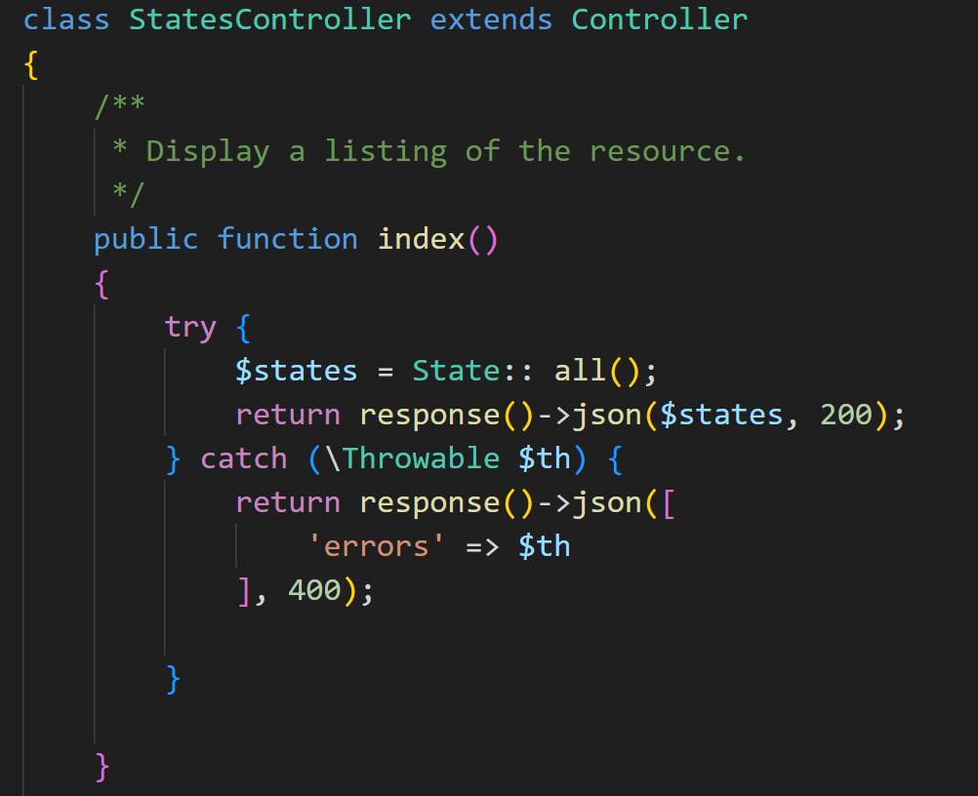

**Petición Postman**: aquí se recibe la petición de todos los estados.

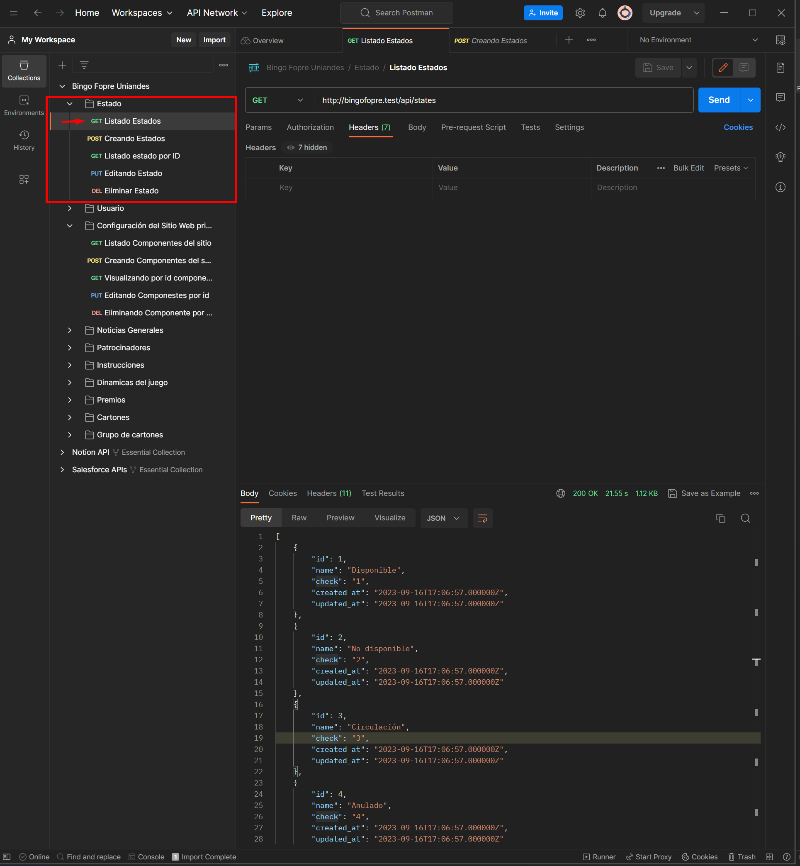

### Función para crear estados

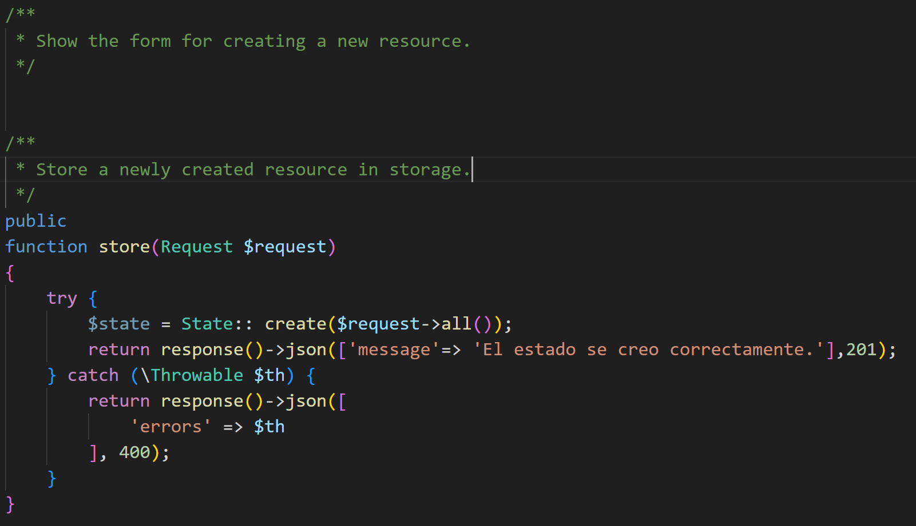

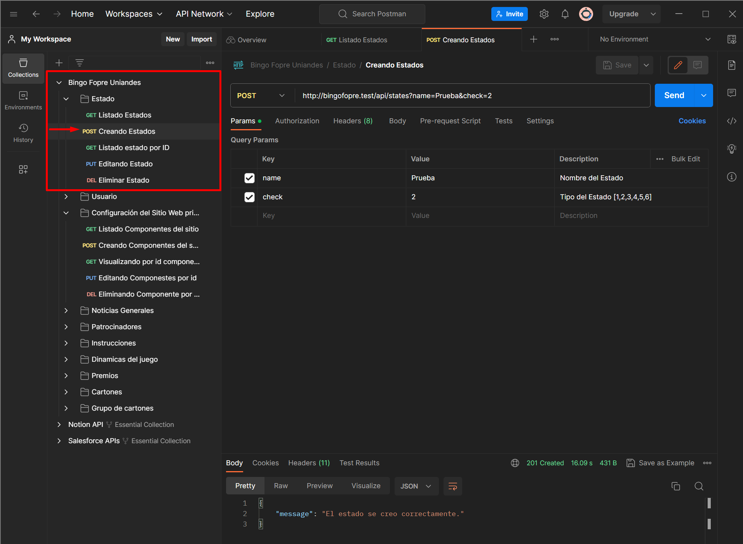

### Función para visualizar estados por ID

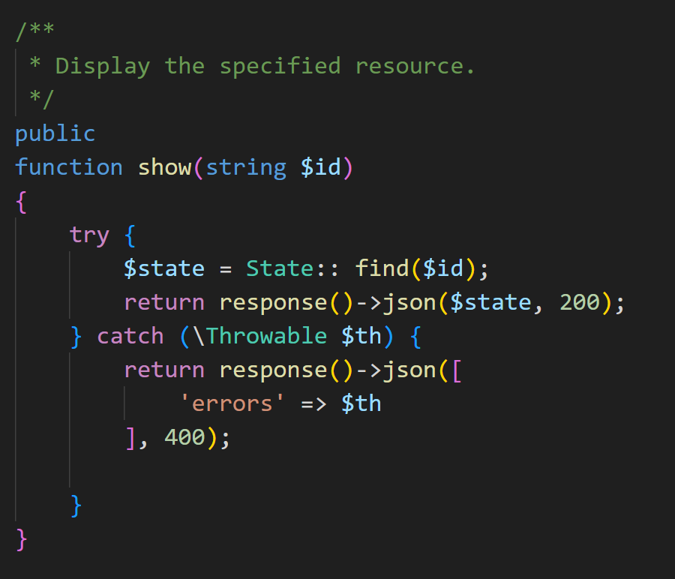

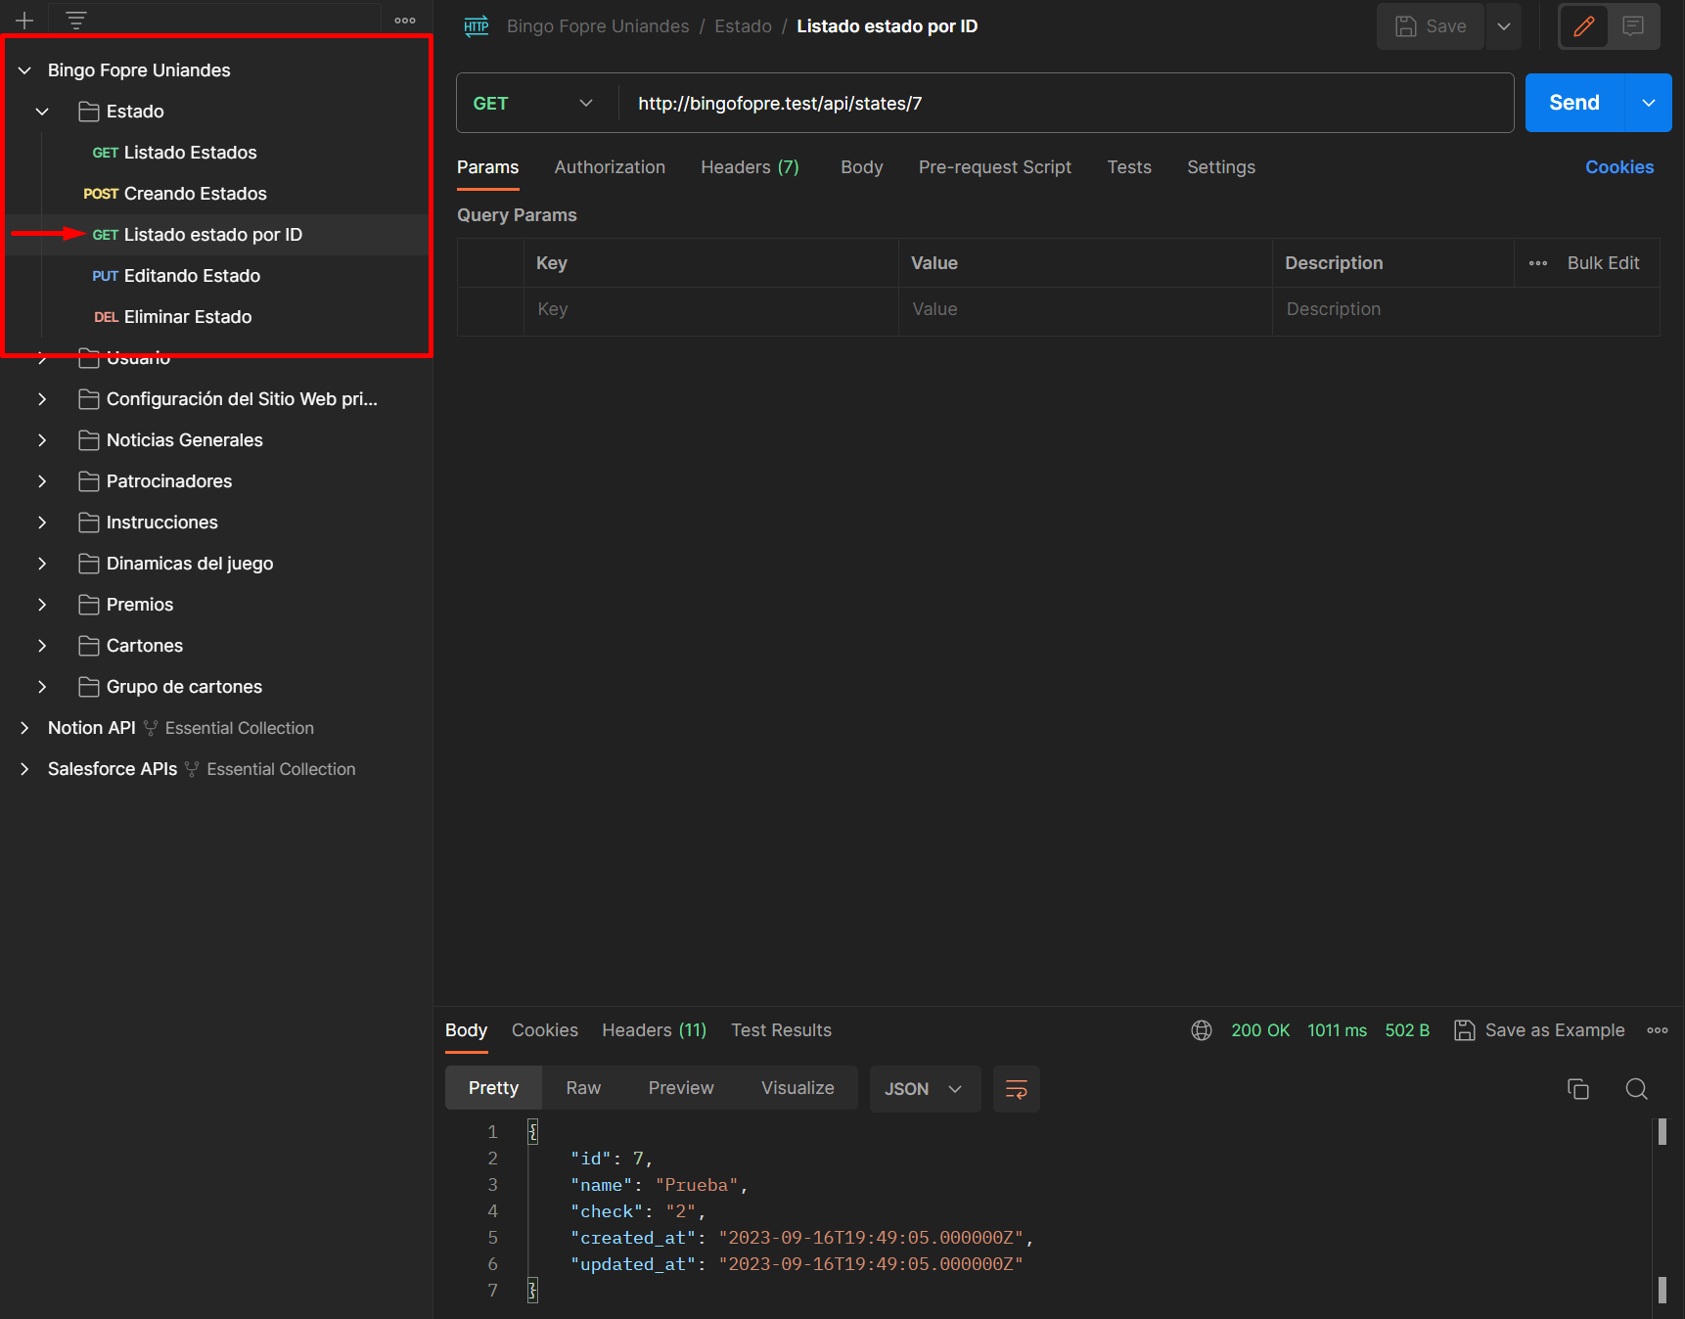

### Función para editar estado por ID

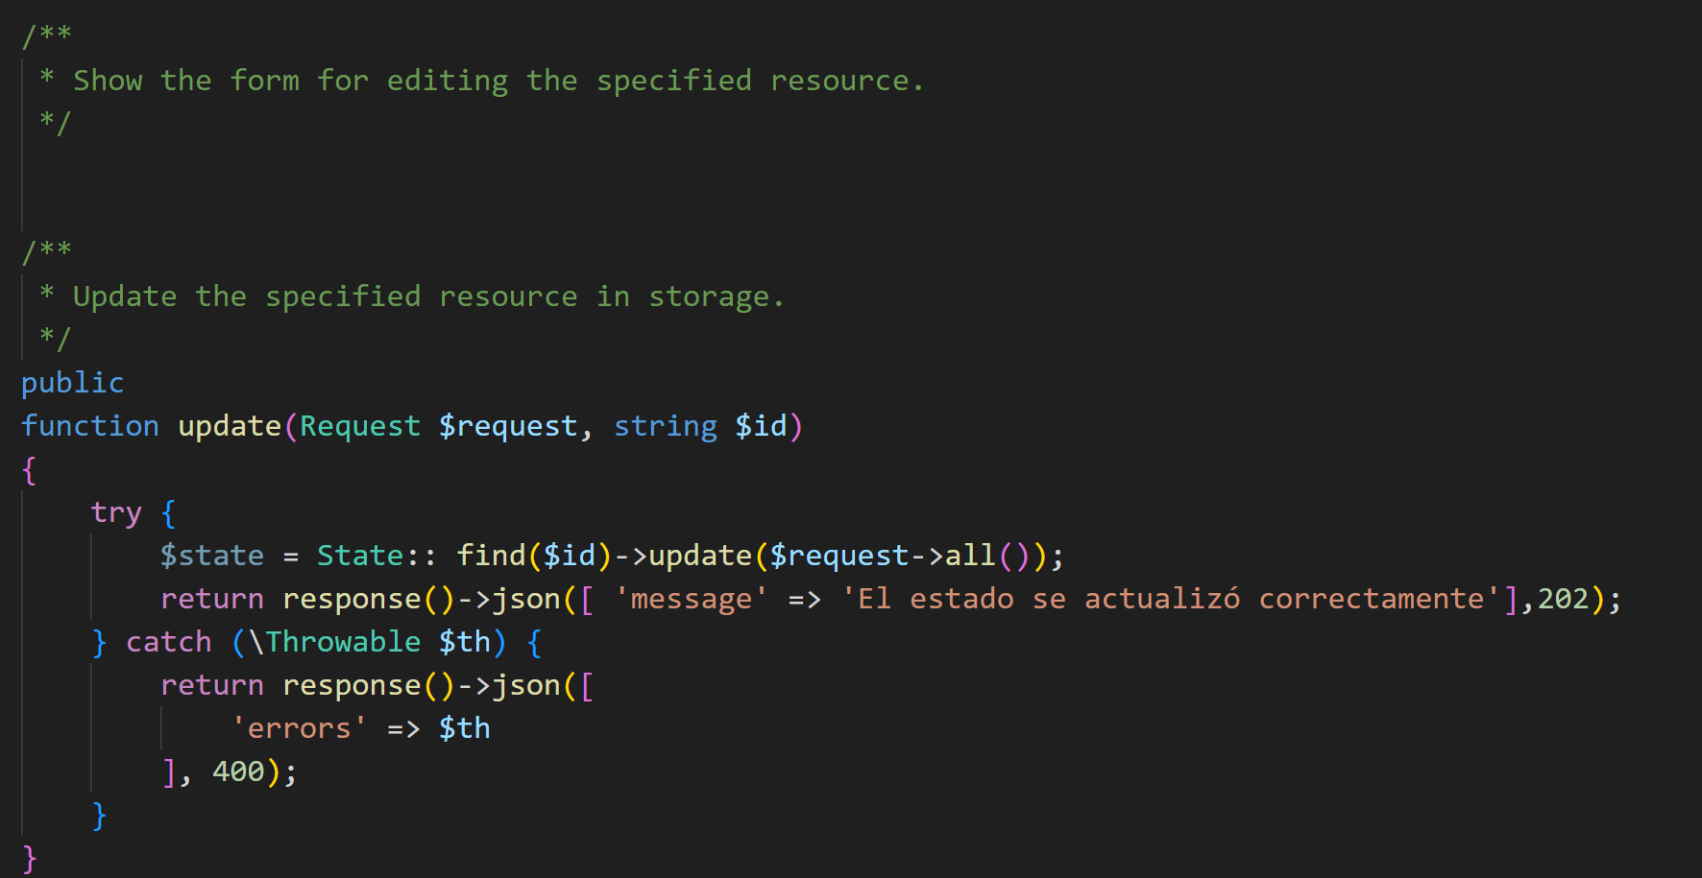

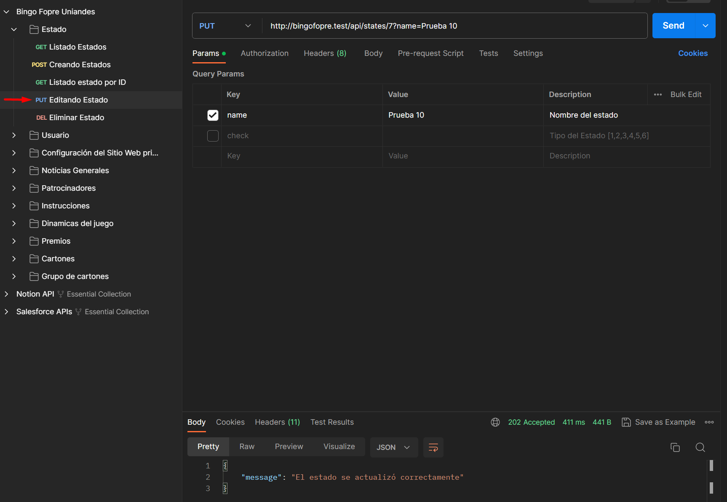

Función para eliminar estados

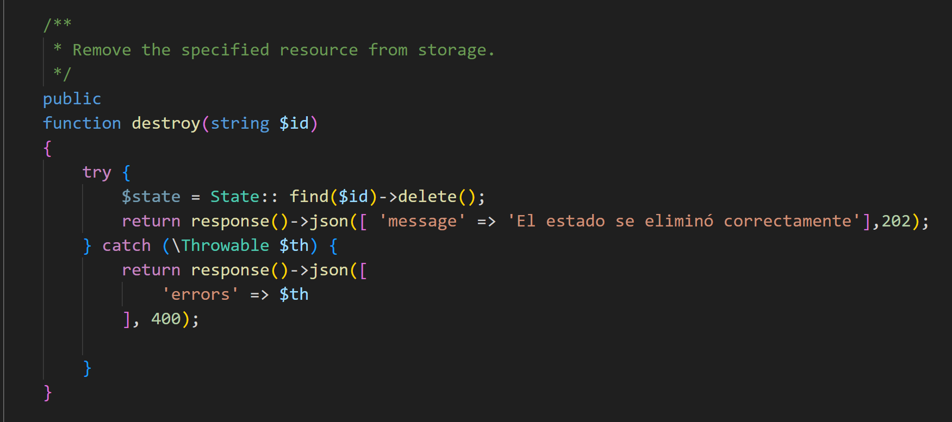

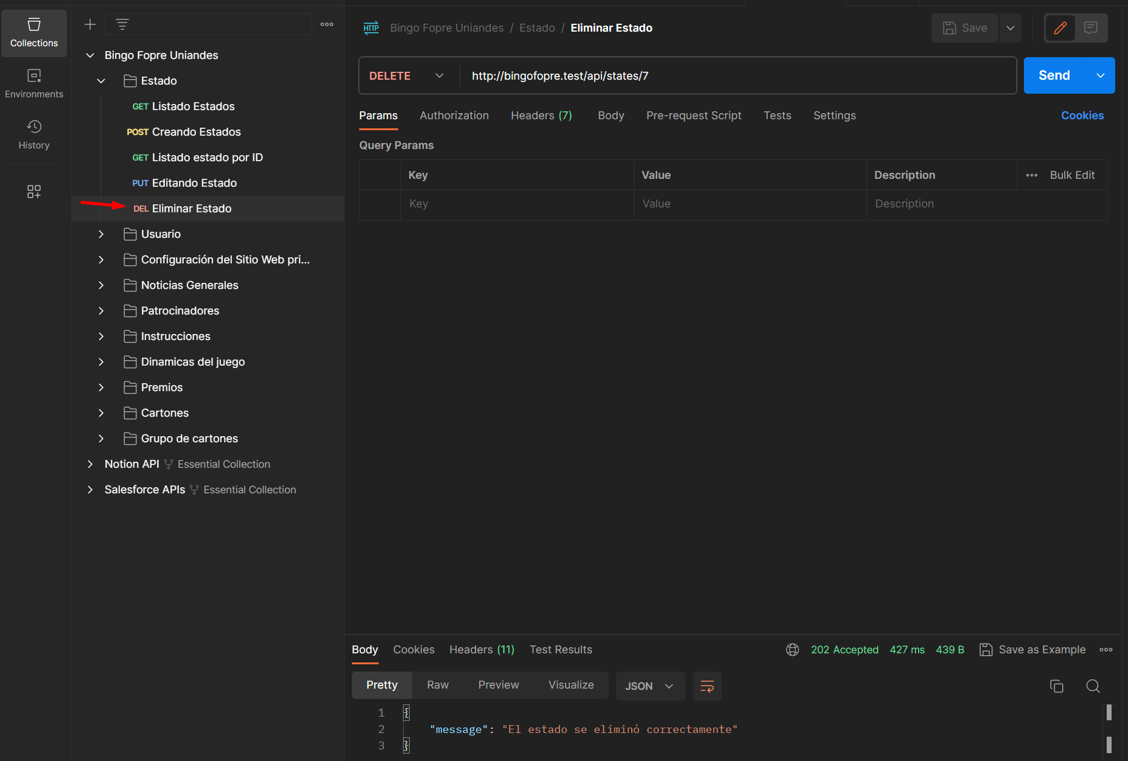

## **CONFIGURACIÓN DEL USUARIOS**

**Ruta:** /App/Http/Controllers/Api/Users/UsersController.php

### Función para listar usuarios

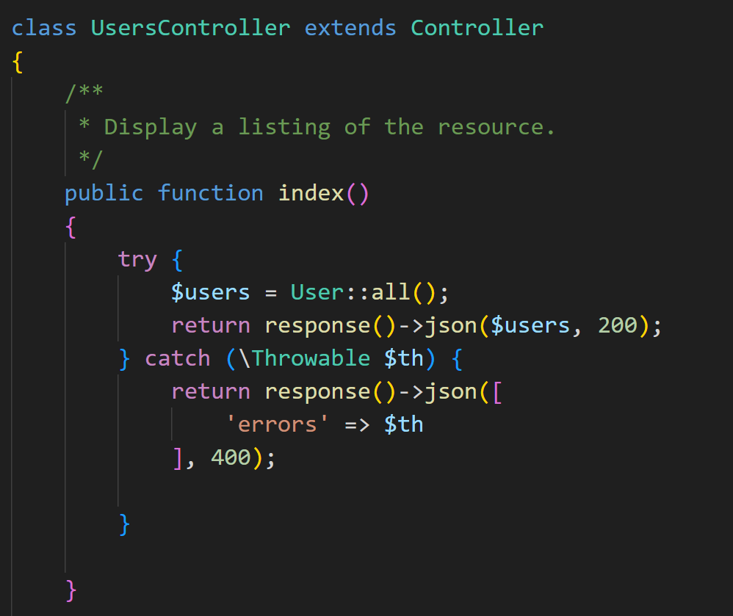

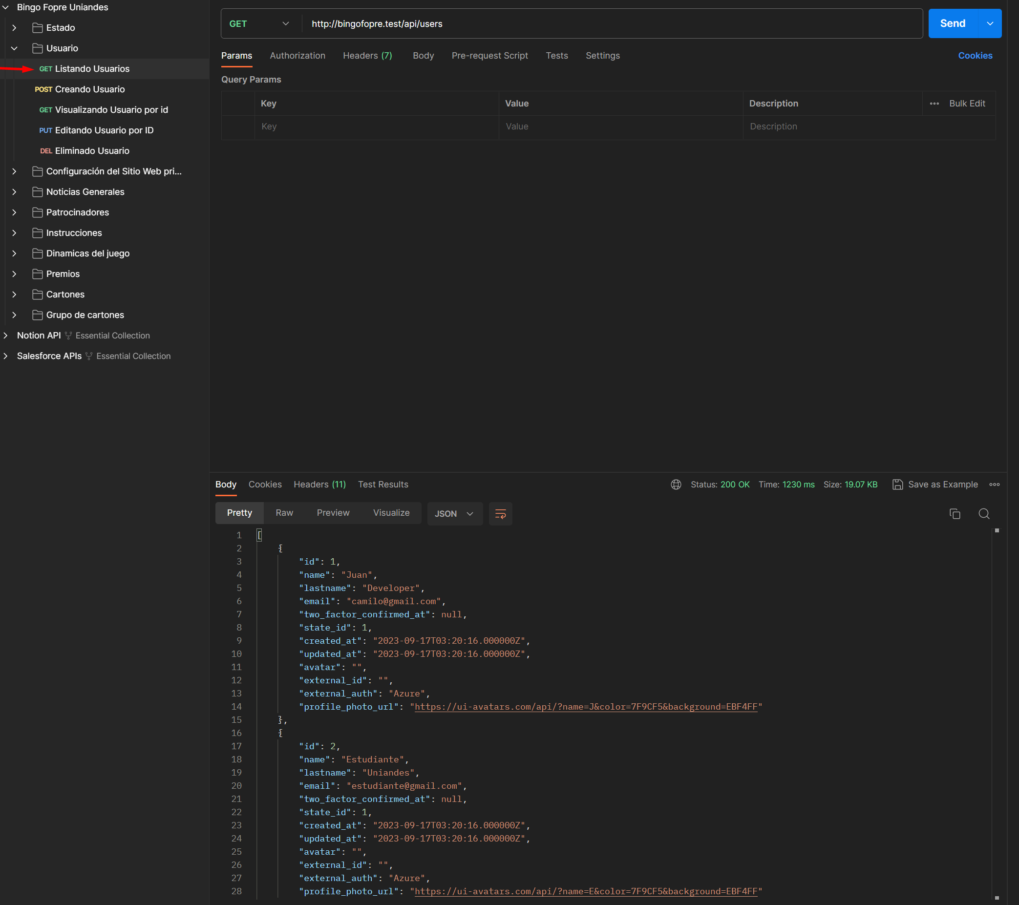

### Función para crear usuarios

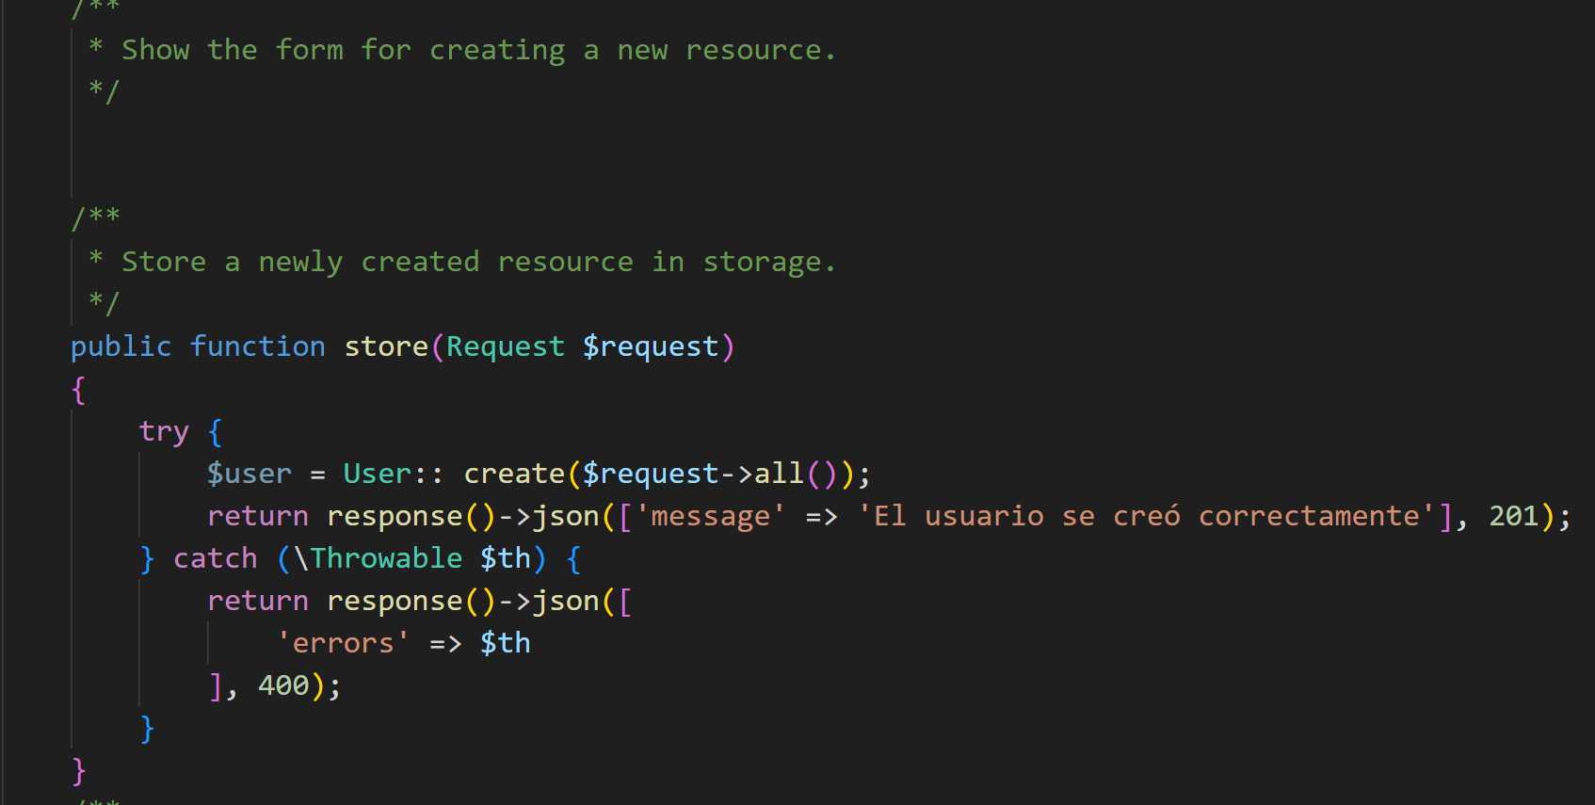

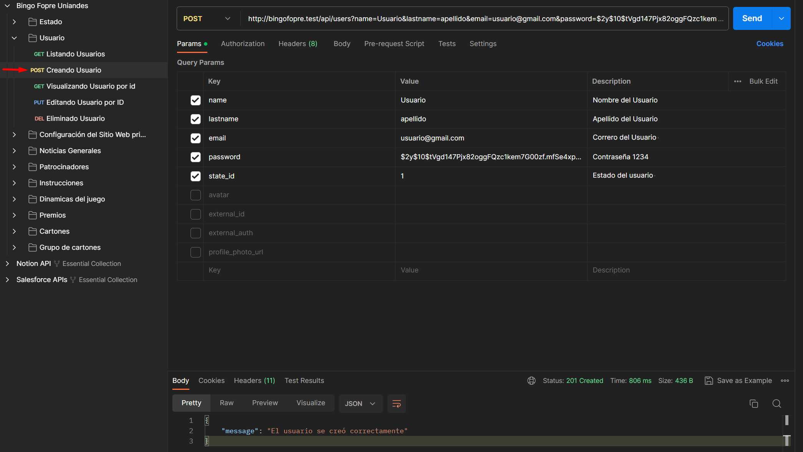

### Función para visualizar usuarios por ID

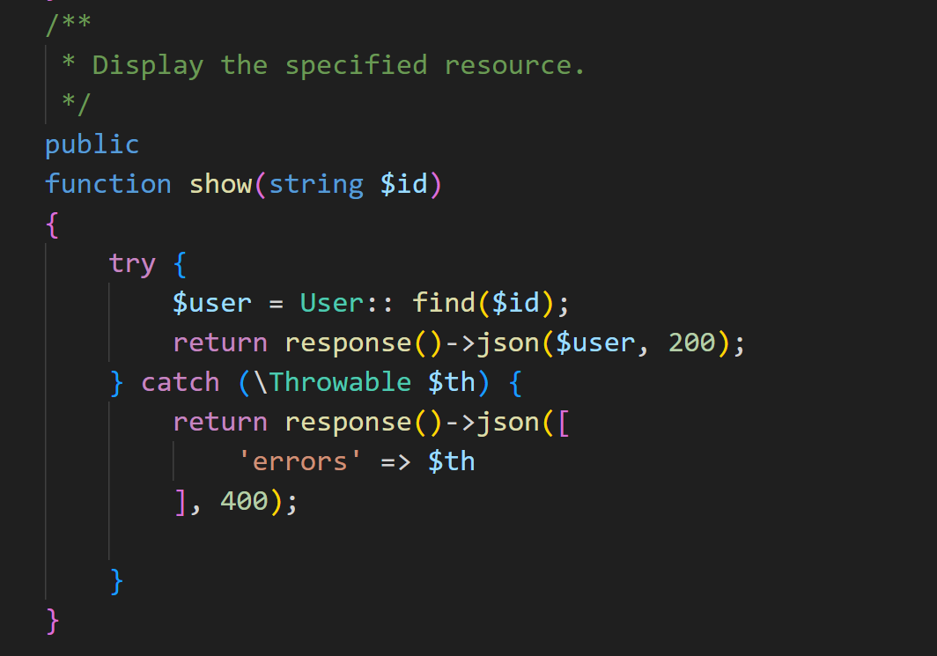

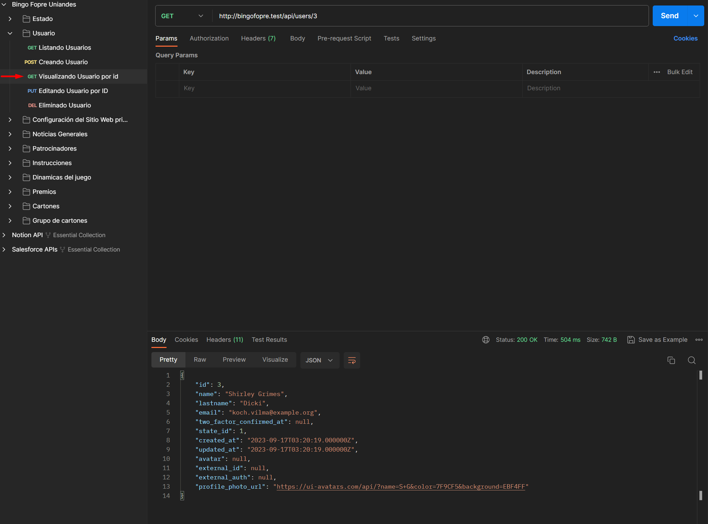

### Función parar editar usuarios por id

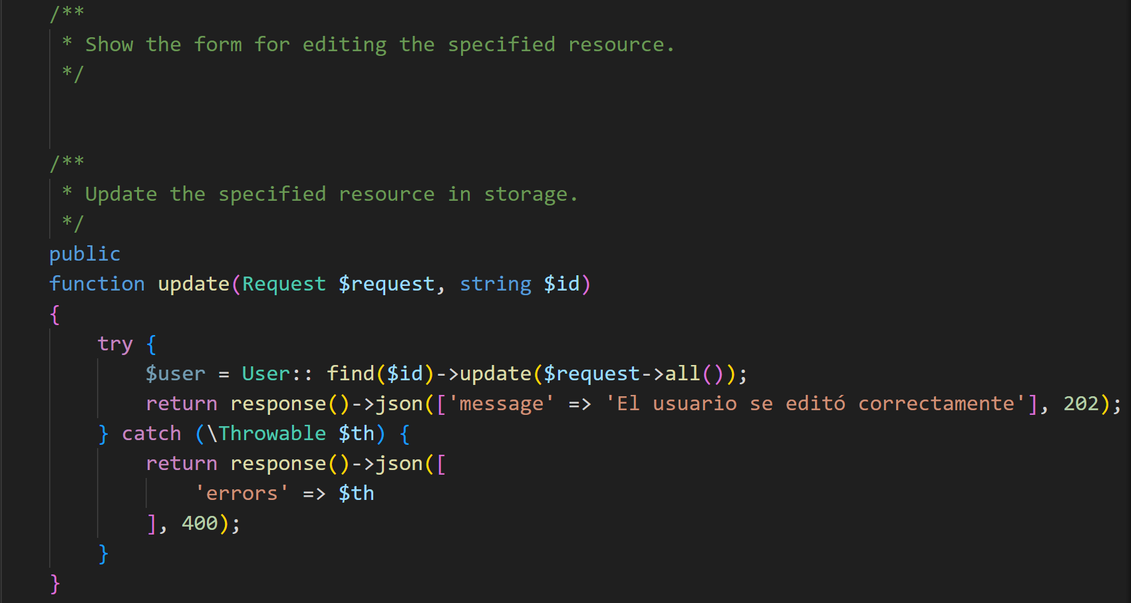

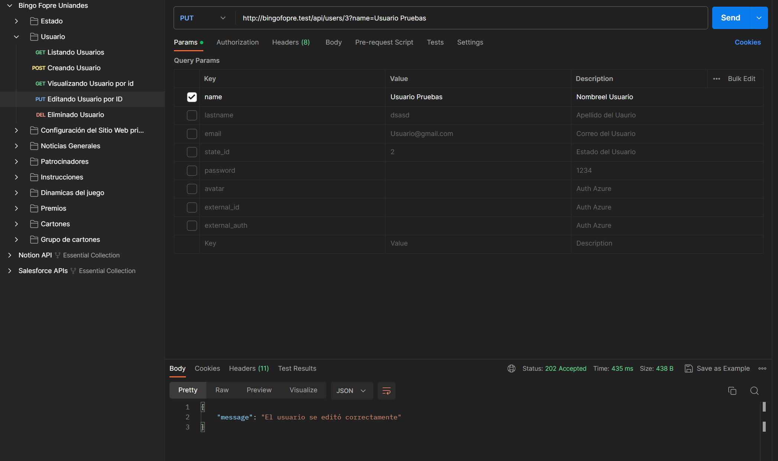

### Función para eliminar de usuarios por id

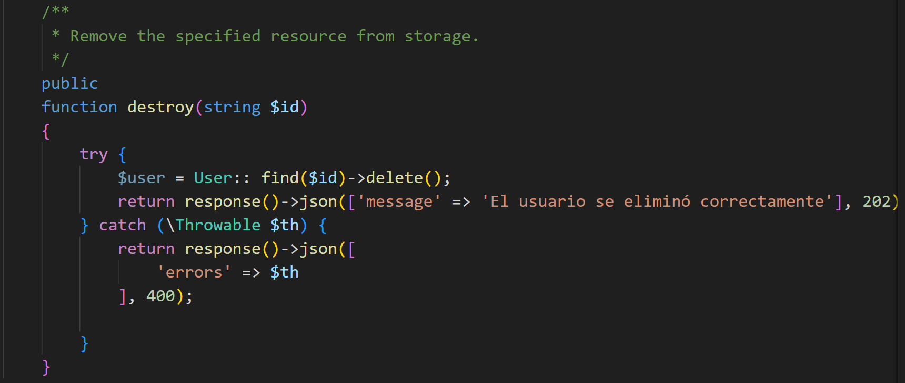

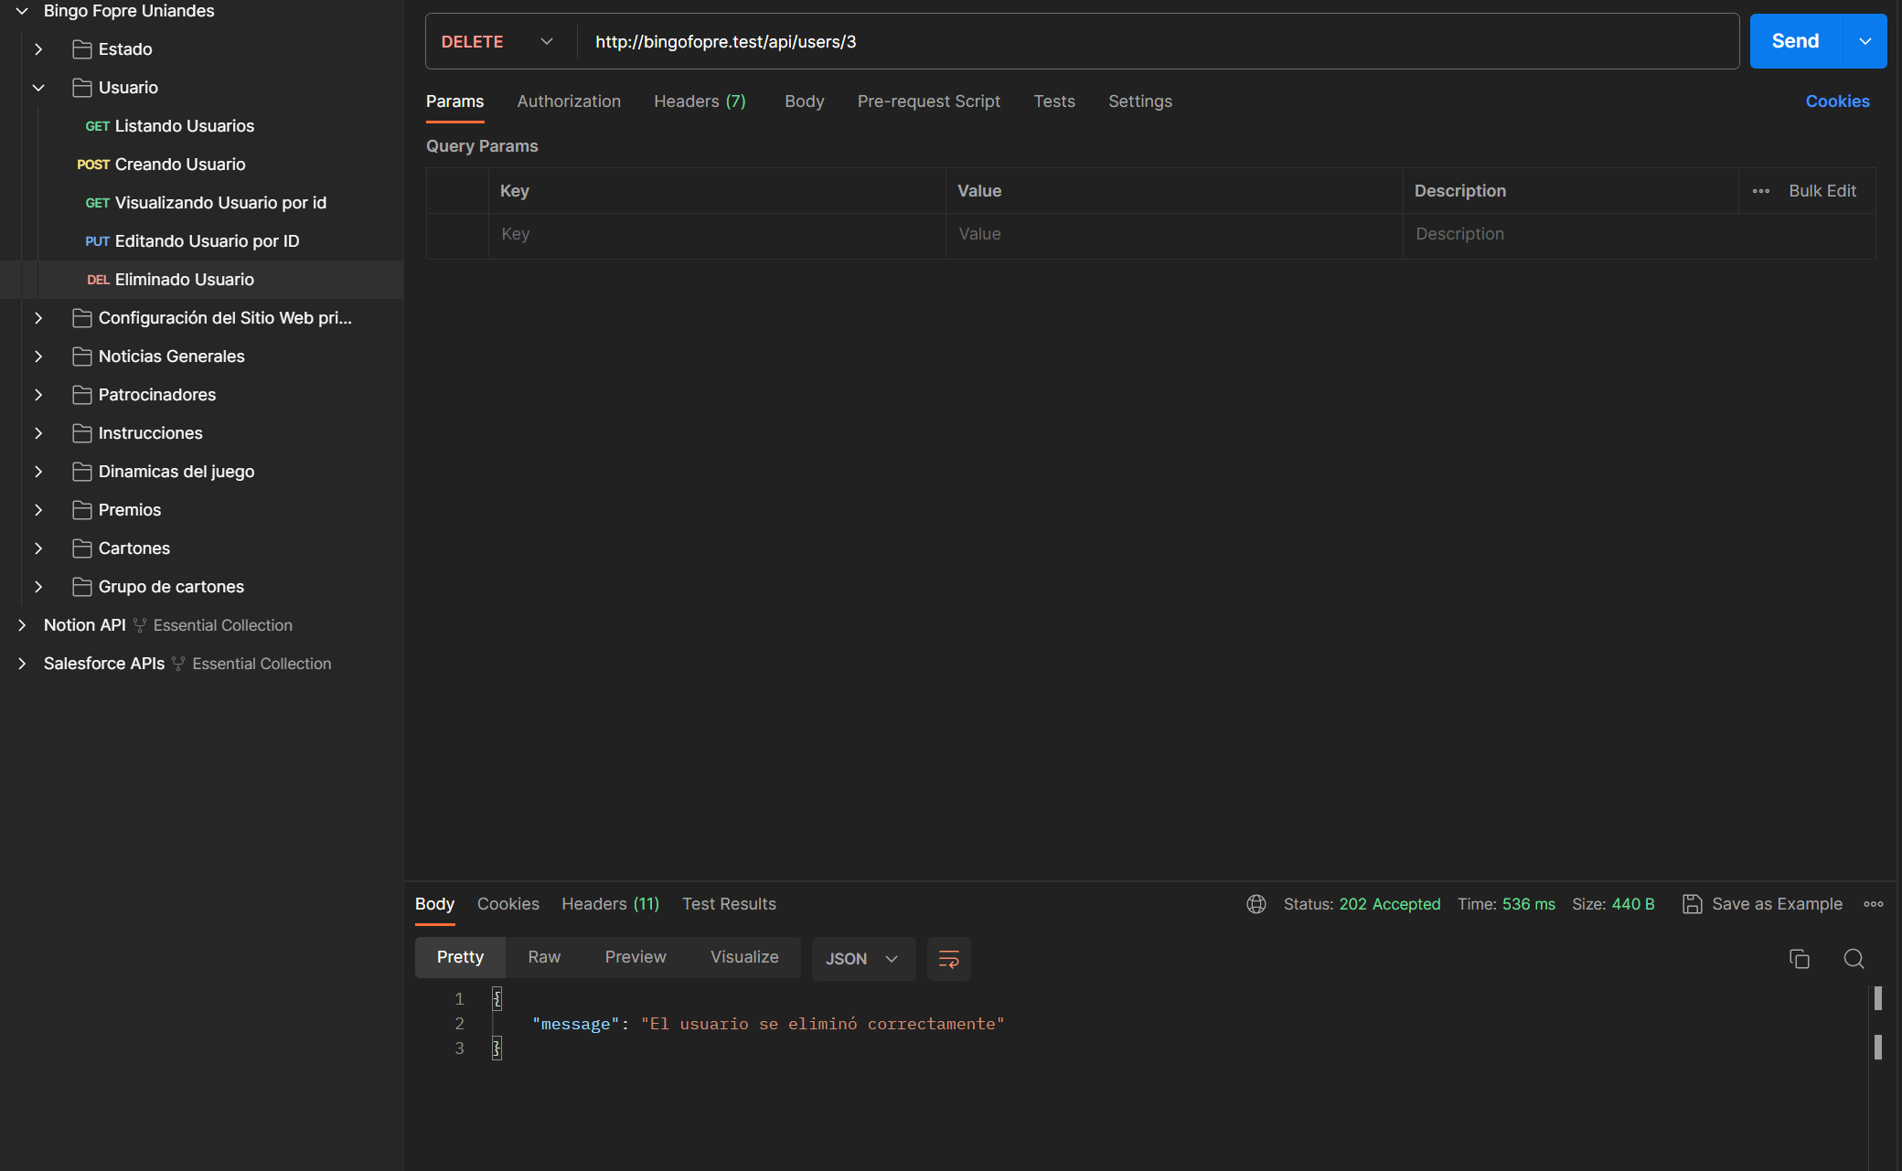

## **CONFIGURACIÓN DEL SITIO WEB**

**Ruta:** /App/Http/Controllers/Api/TemplateConfigs/TemplateconfigController.php

Función para listar componentes de sitio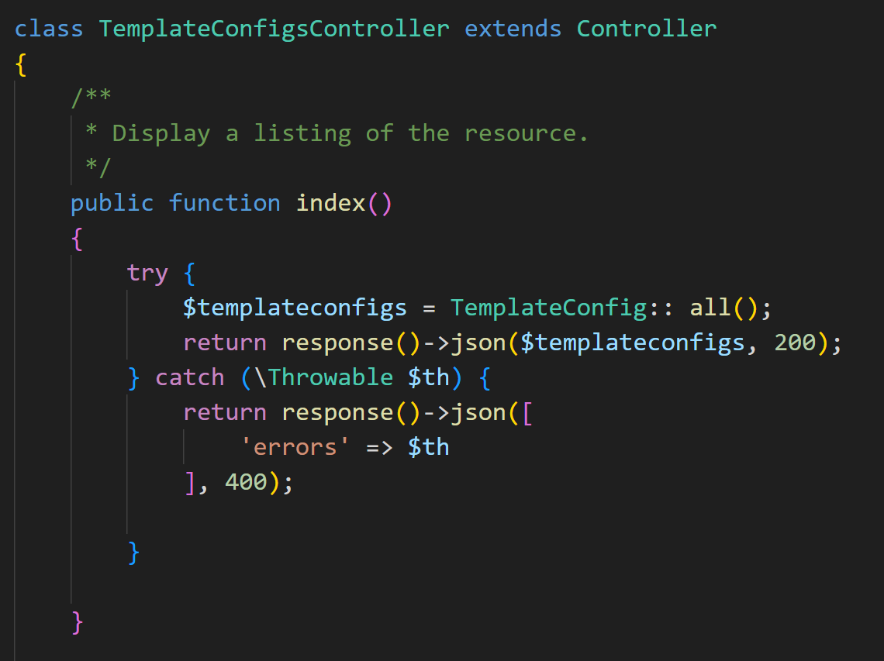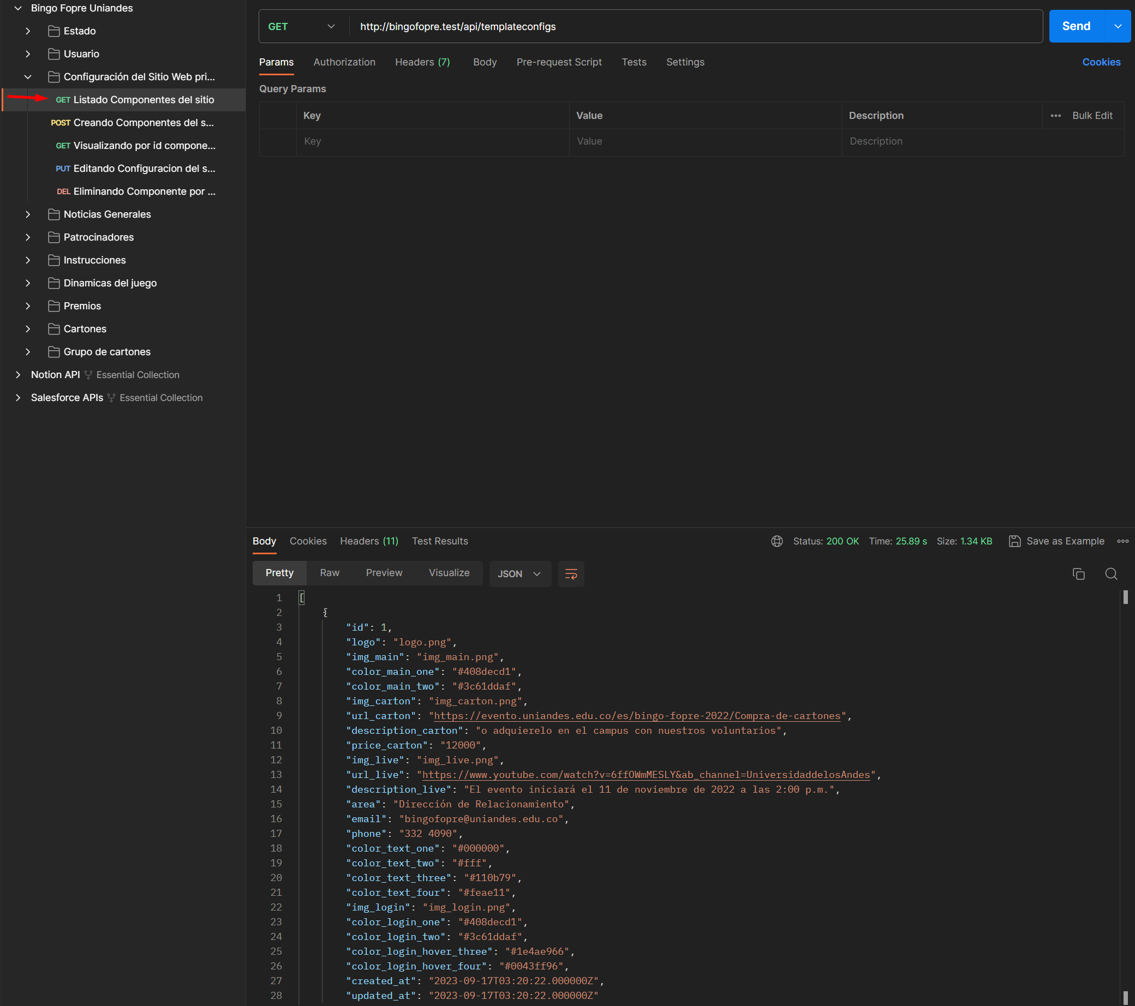

### Función para crear componente del sitio

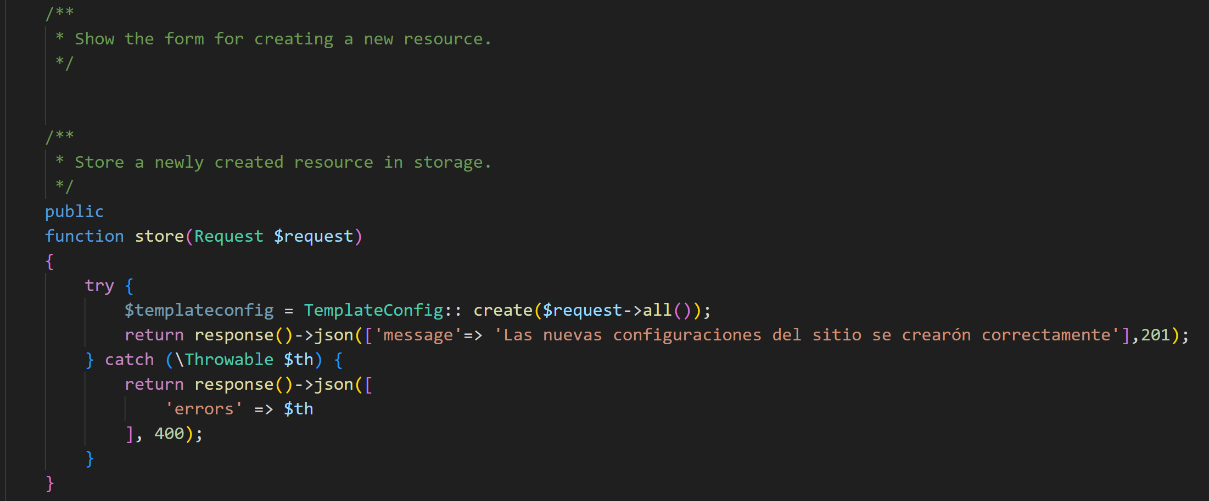

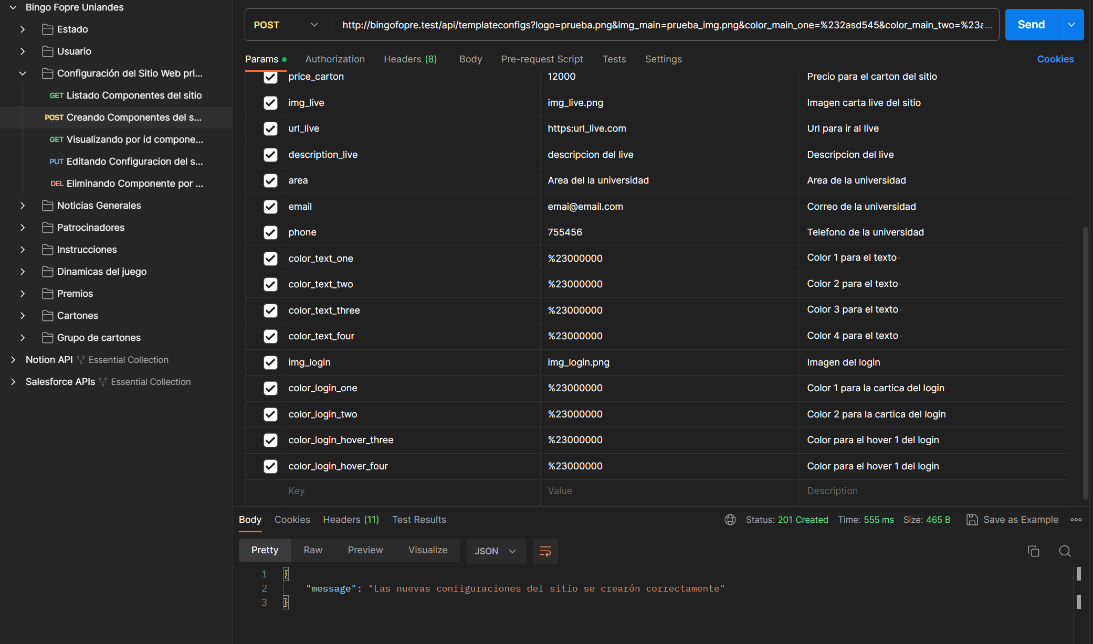

### Función para visualizar id de componentes

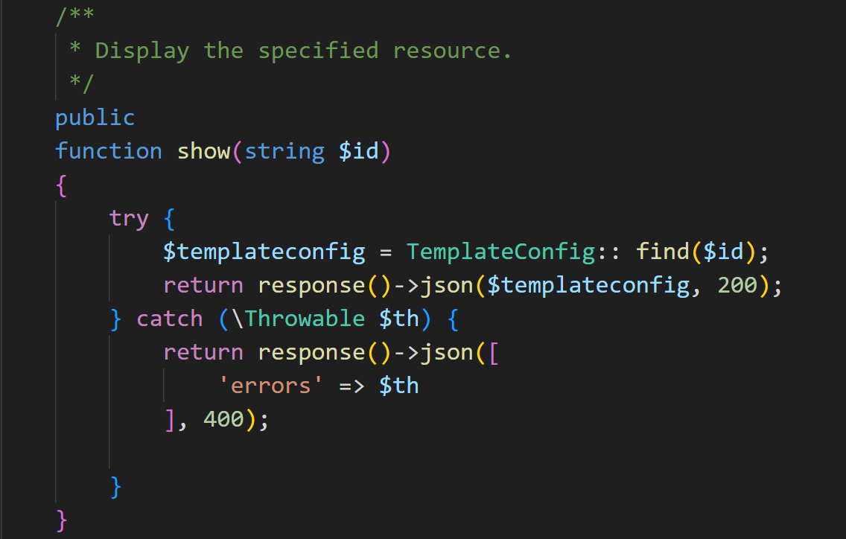

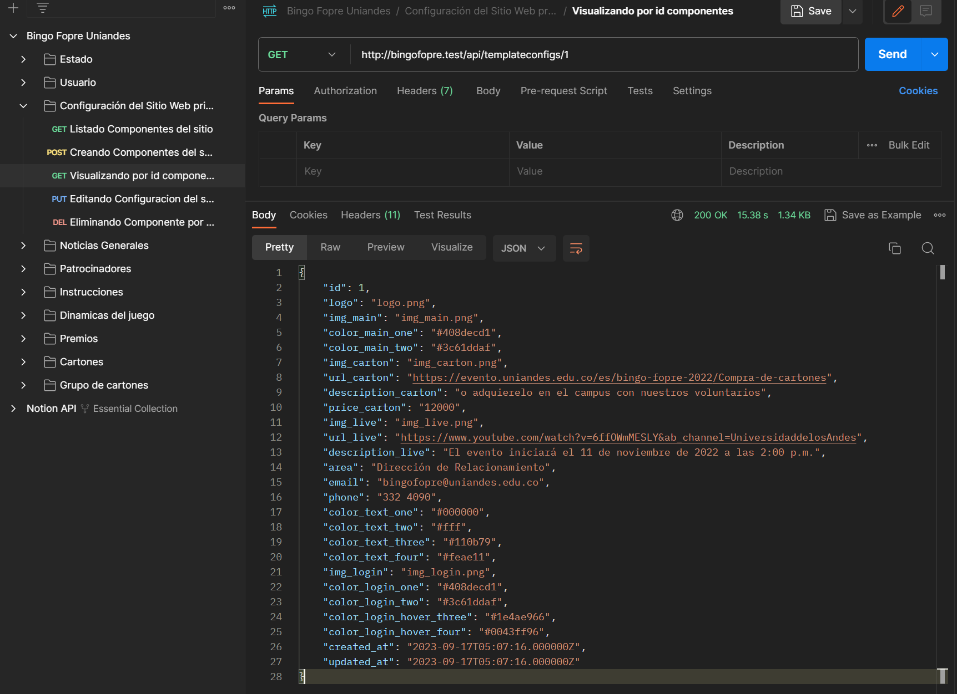

### Función para editar componentes

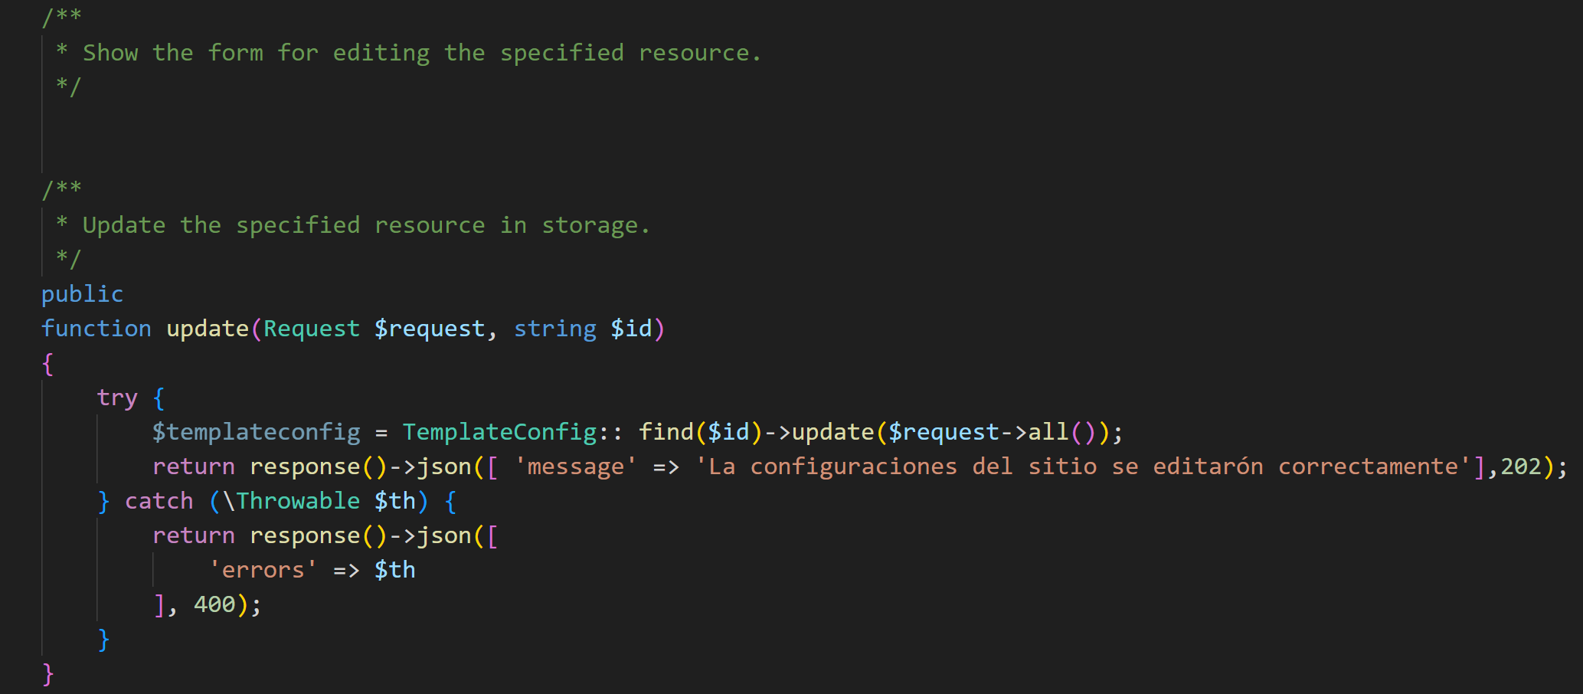

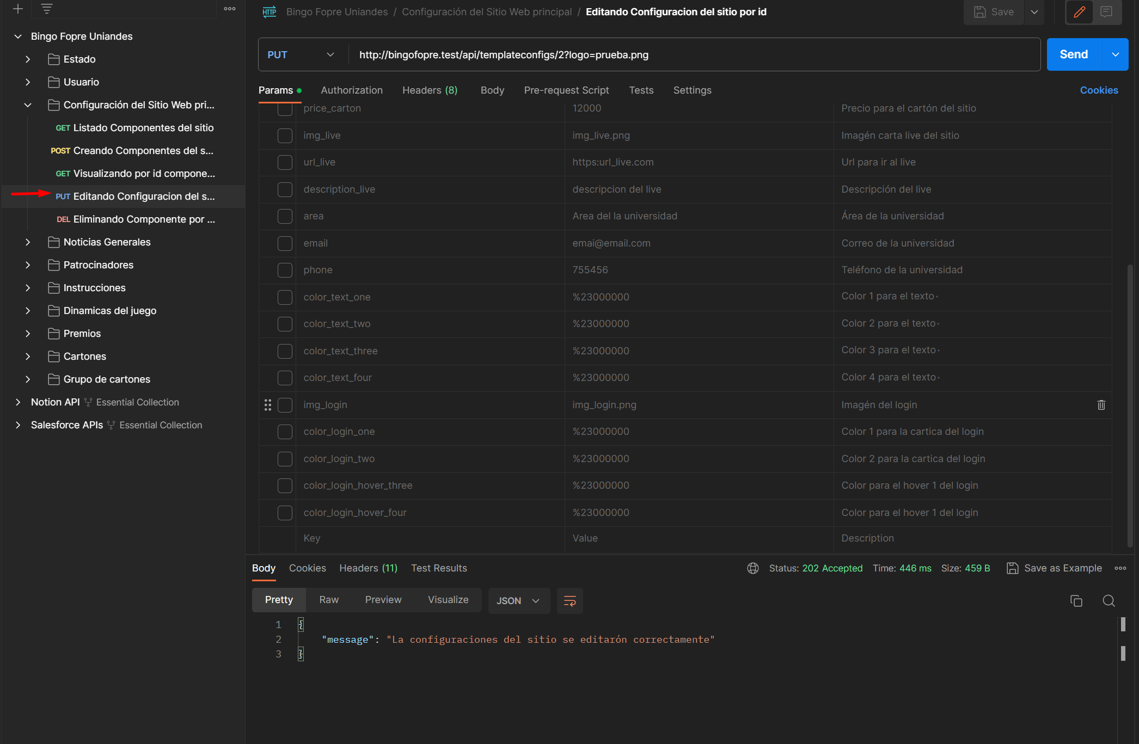

### Función para eliminación de componentes

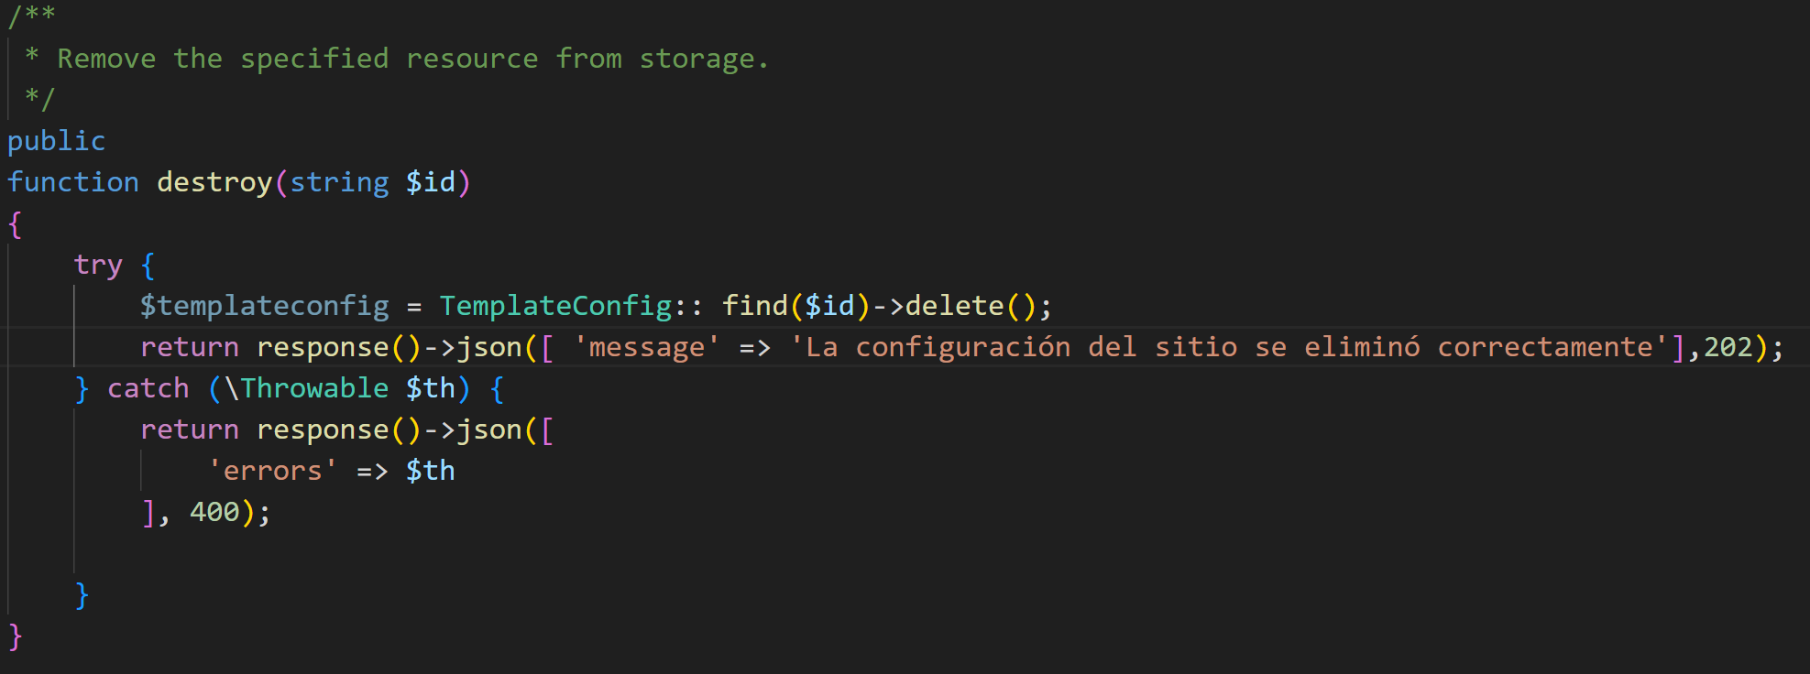

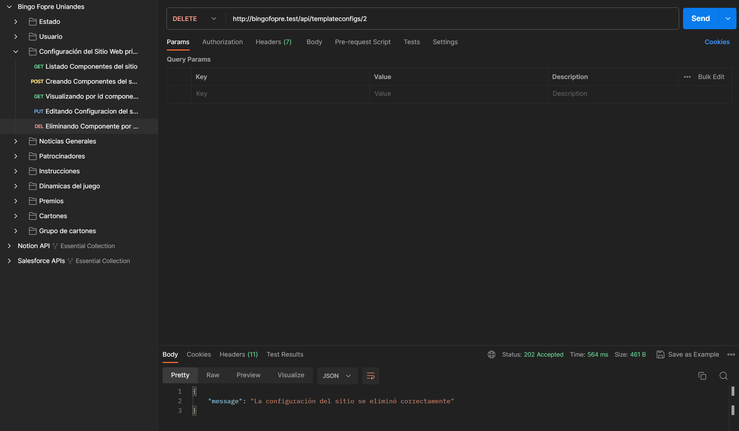

## **NOTICIAS GENERALES**

**Ruta:** /App/Http/Controllers/Api/CardMains/CardMainsController.php

### Función para listar noticias

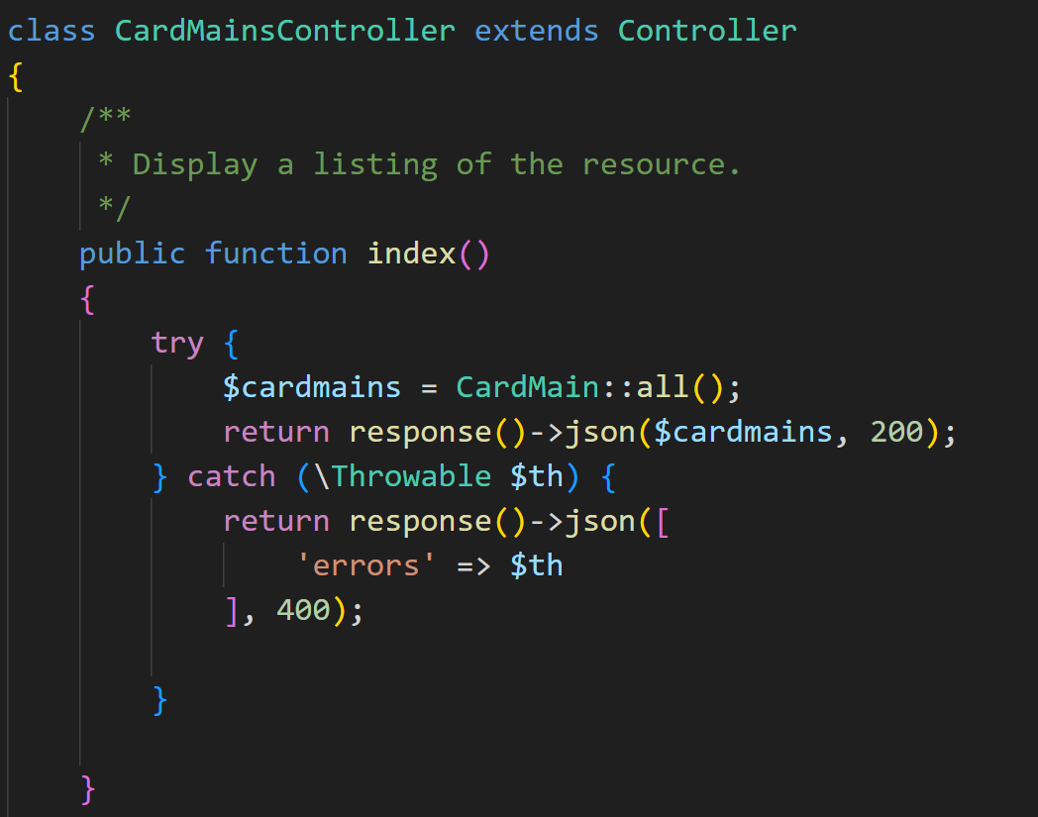

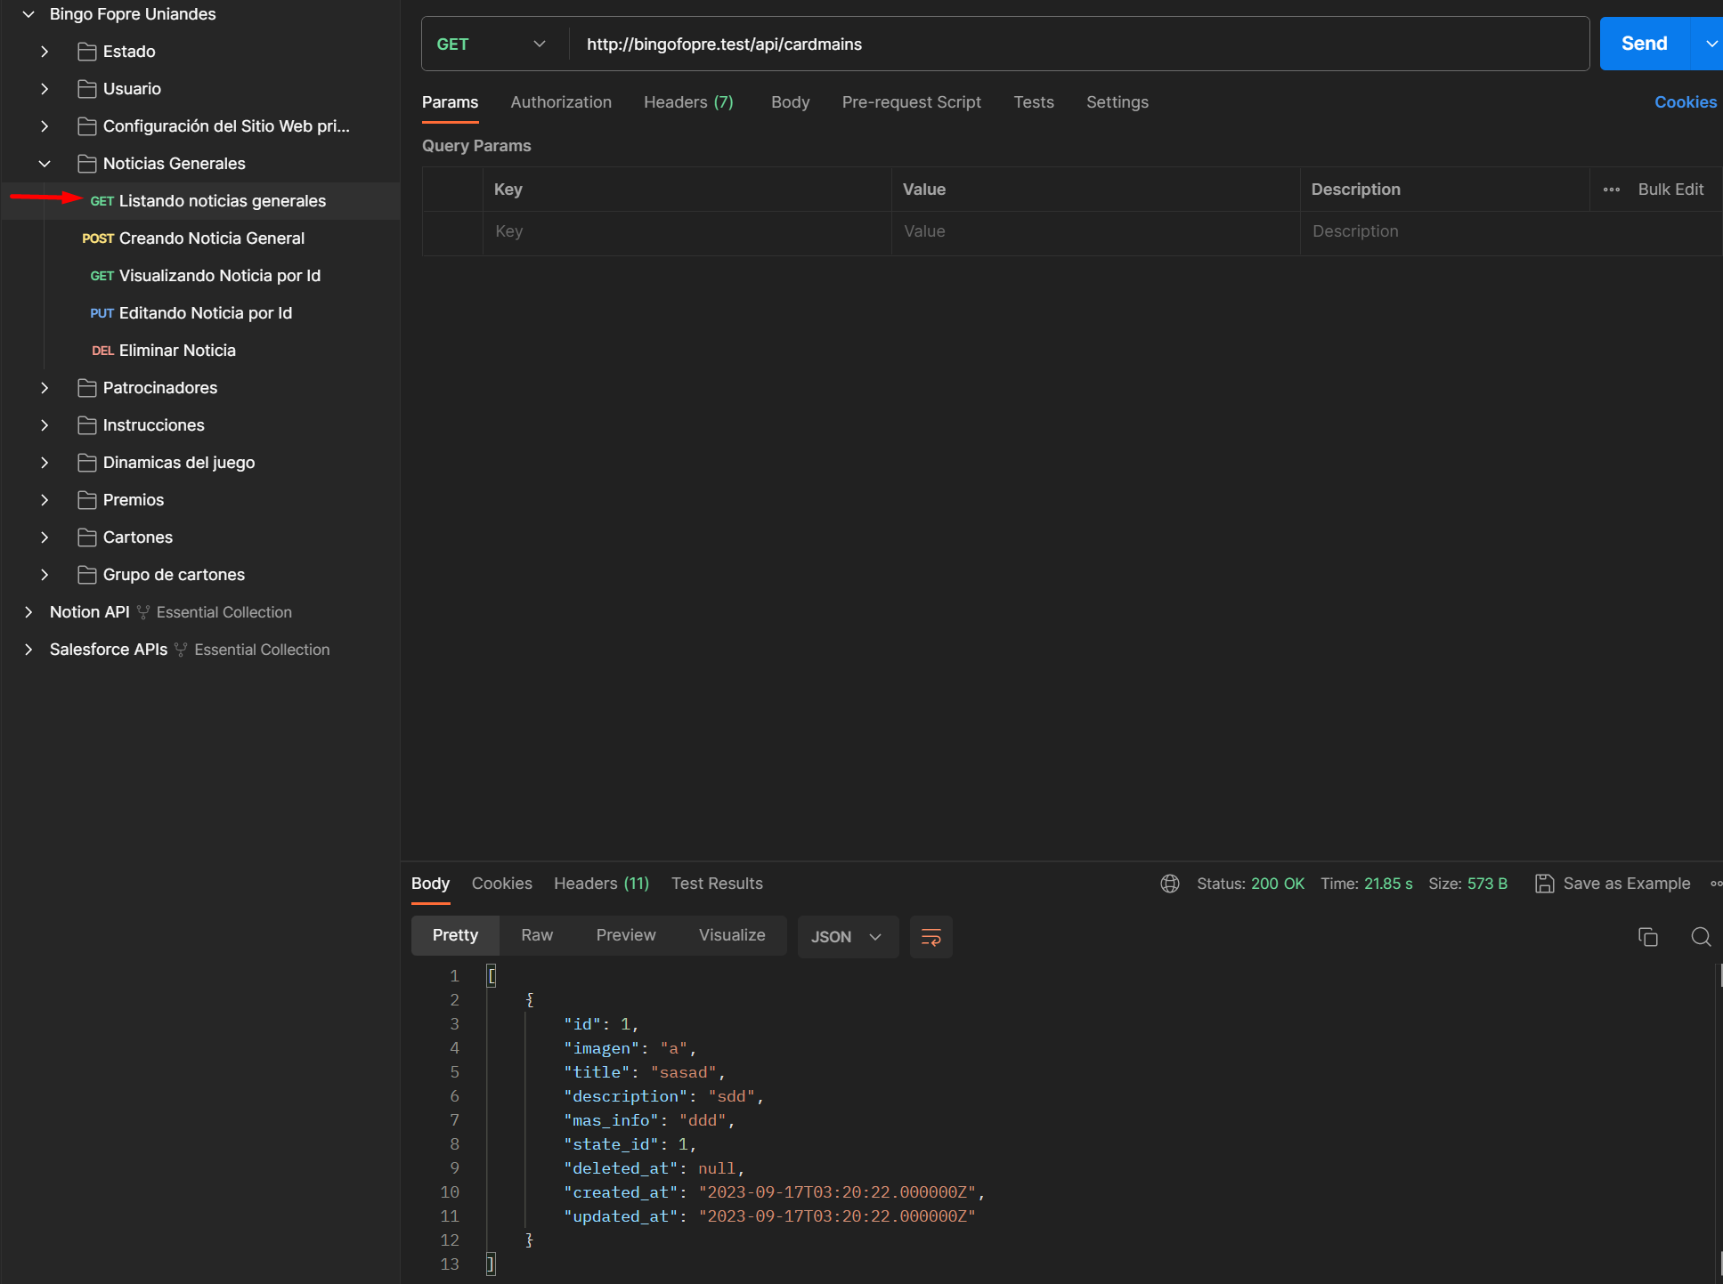

### Función para crear noticias

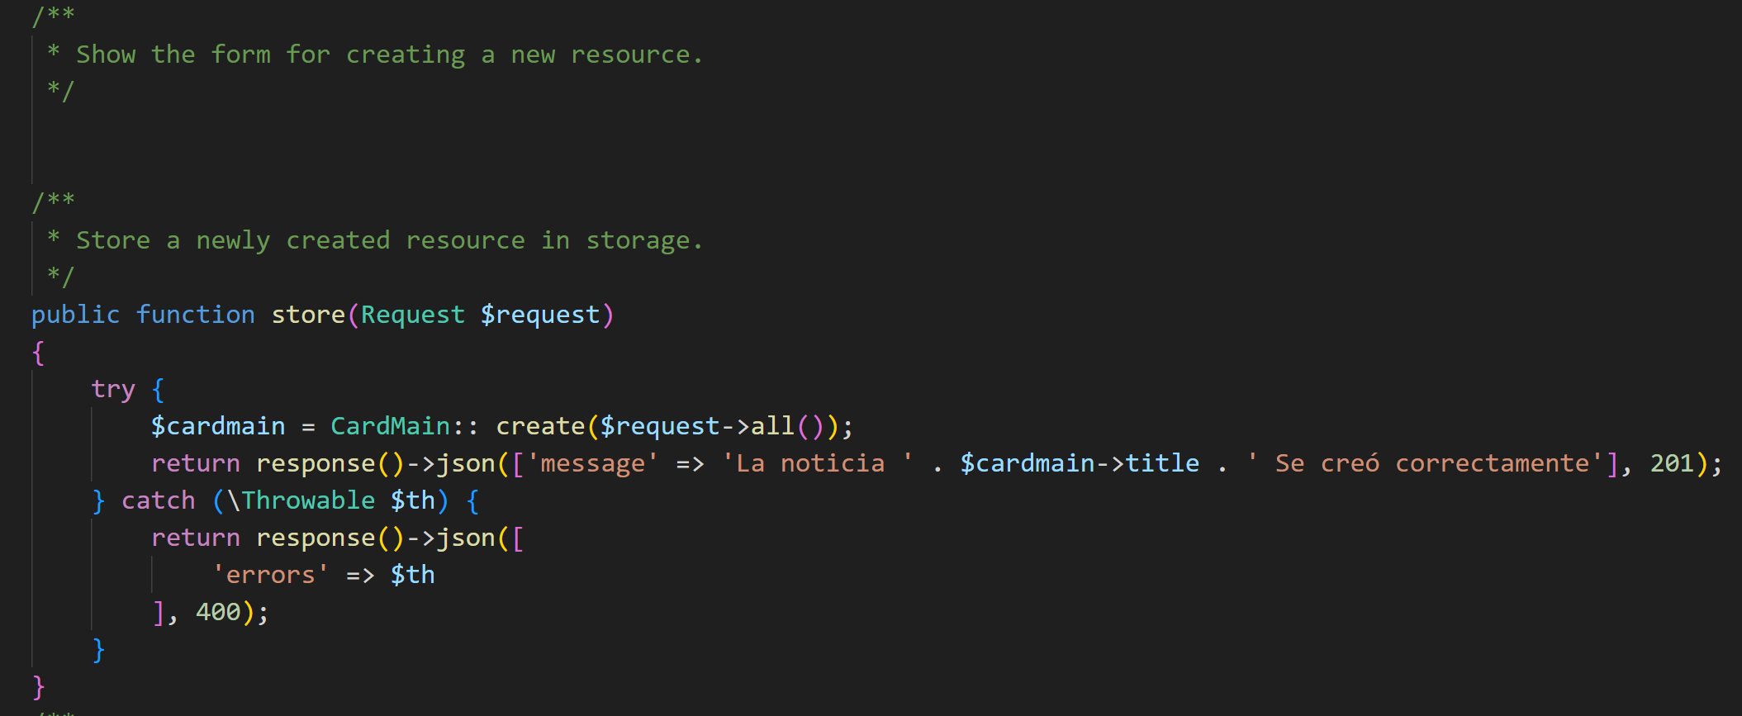

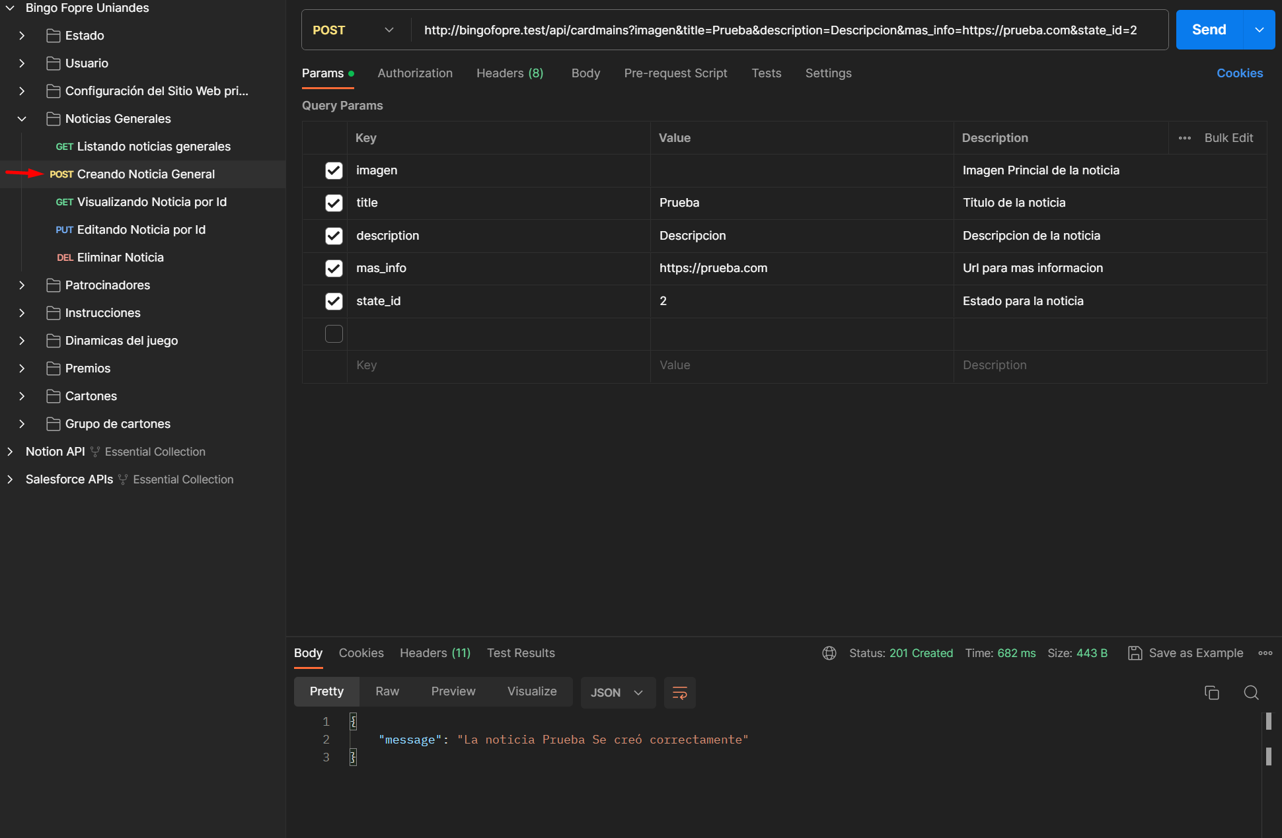

### Función para Visualizar noticias

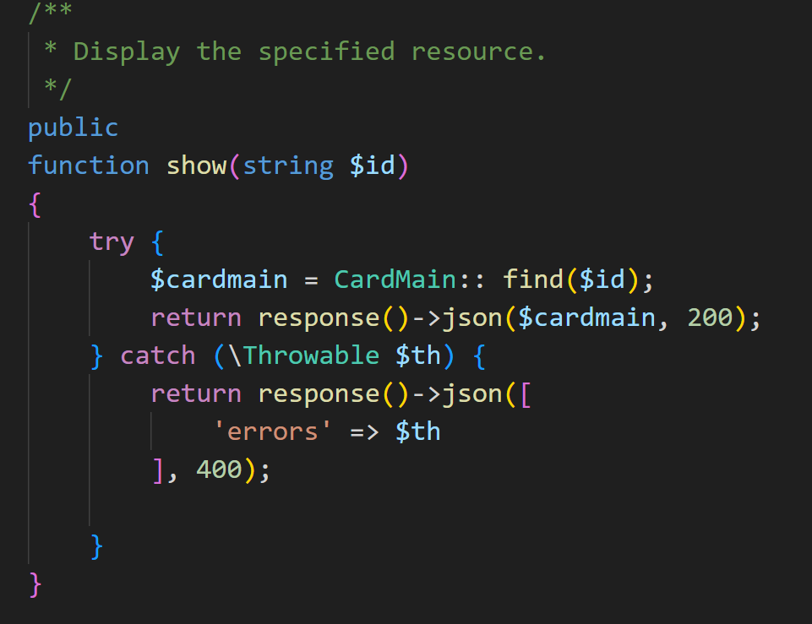

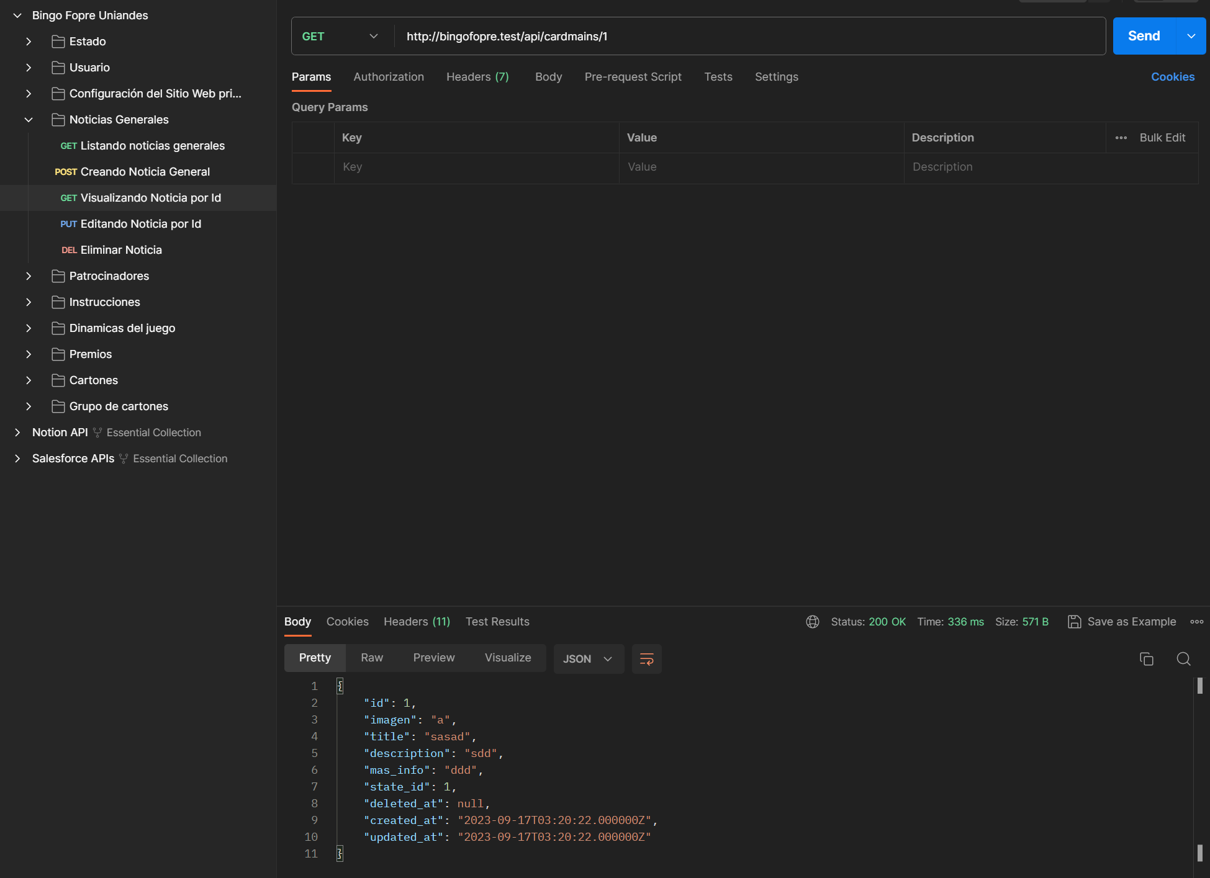

### Función para editar noticias general

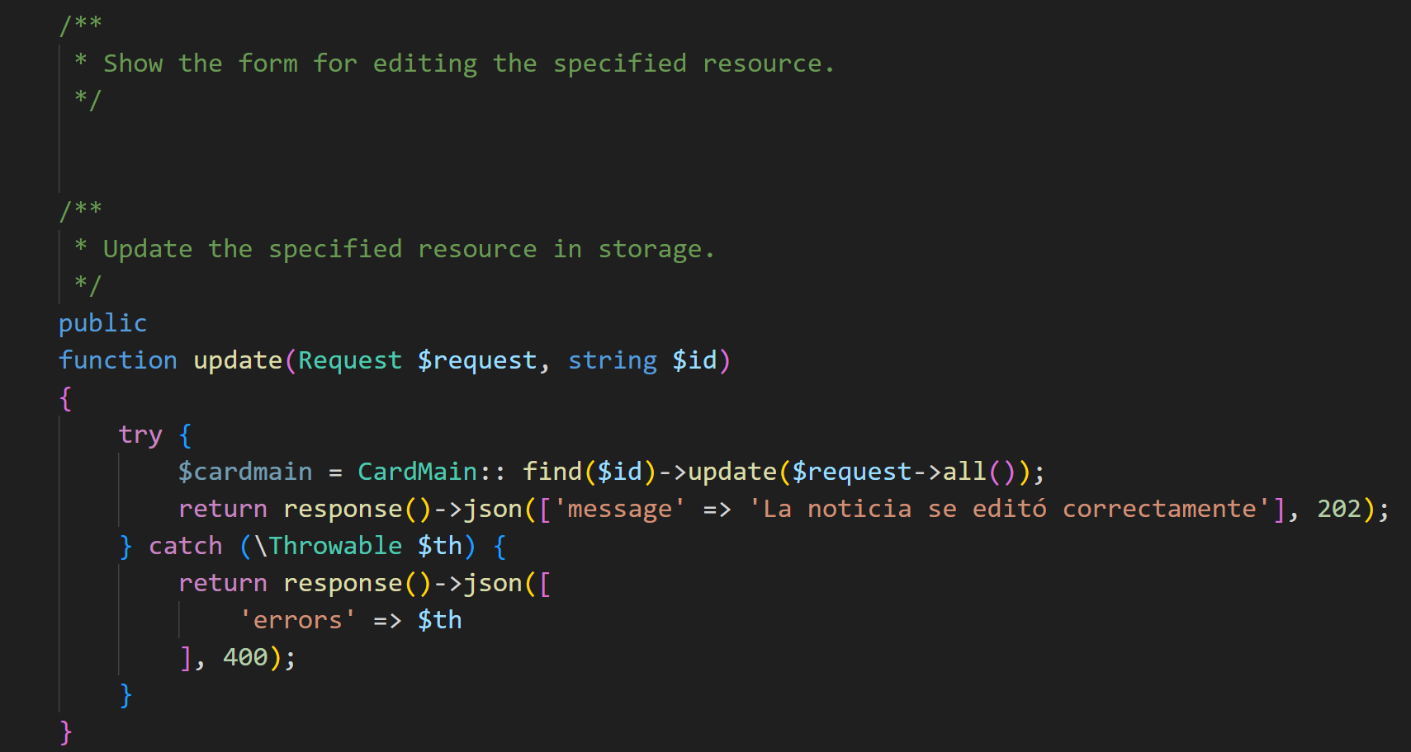

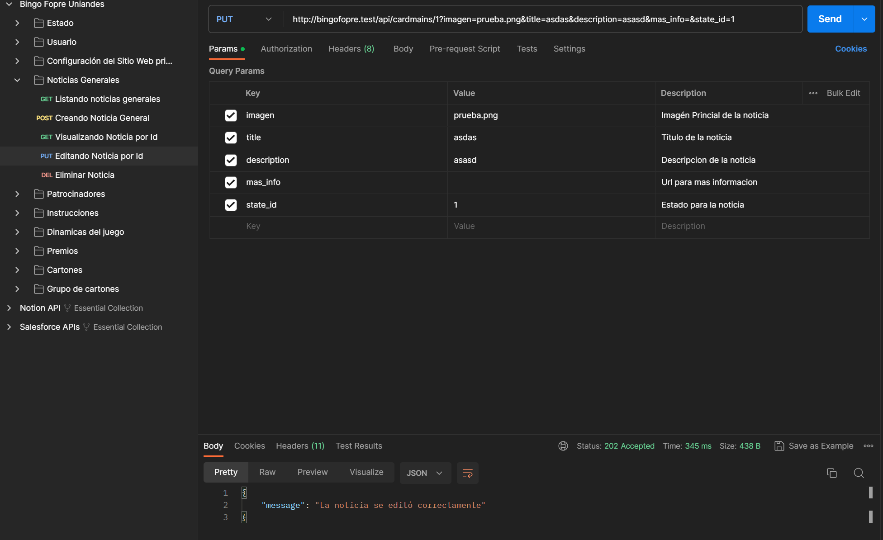

### Función para eliminar noticias general

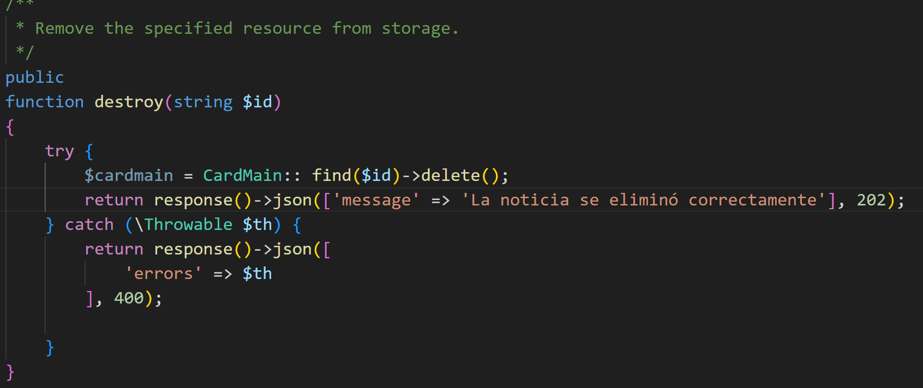

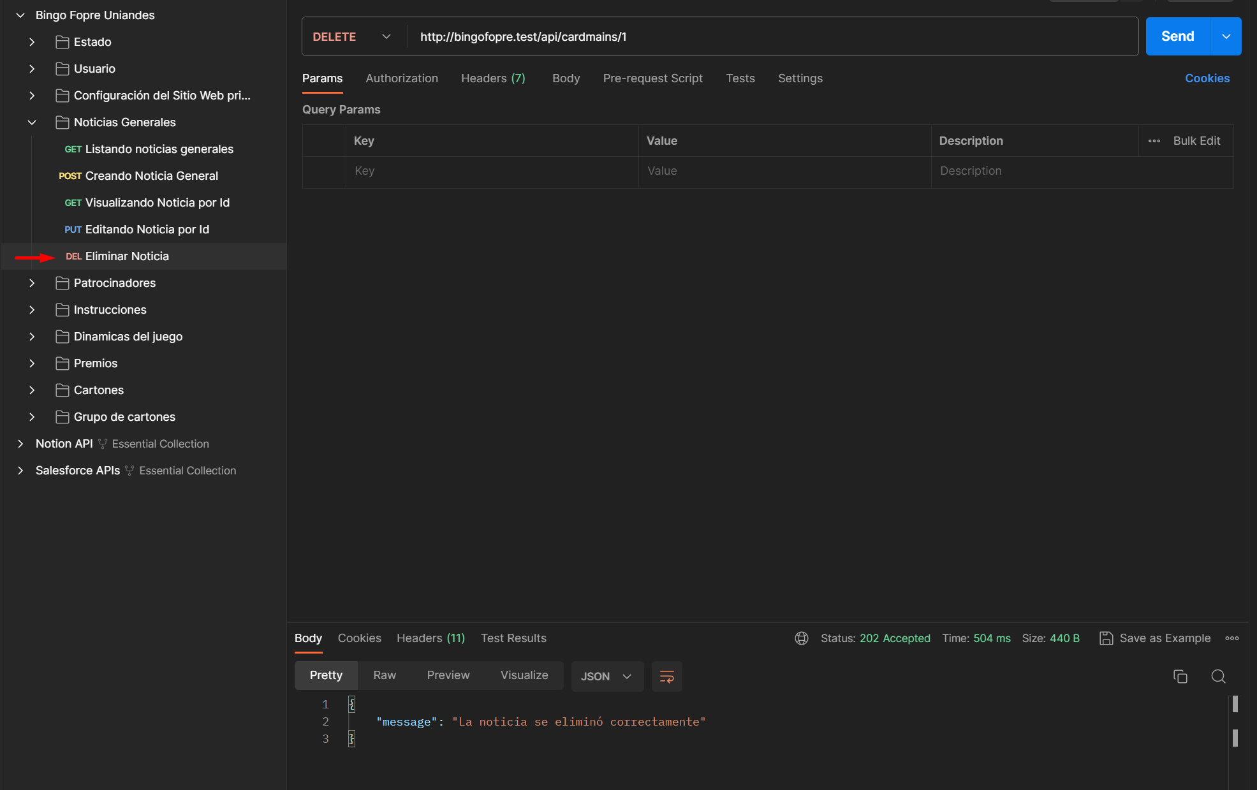

## **PATROCINADORES**

**Ruta:** /App/Http/Controllers/Api/Sponsor/SponsorController.php

### Función para listar patrocinadores

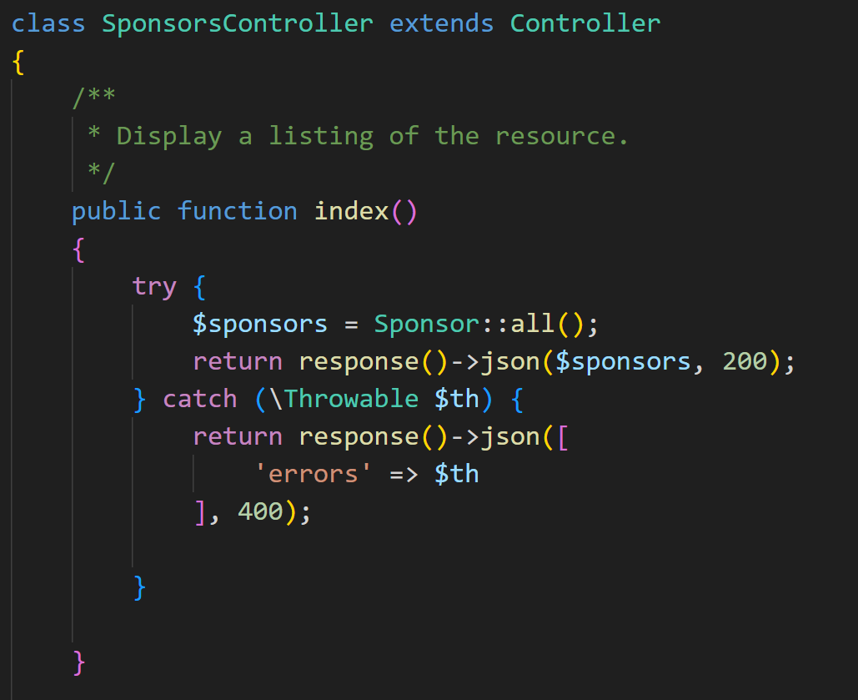

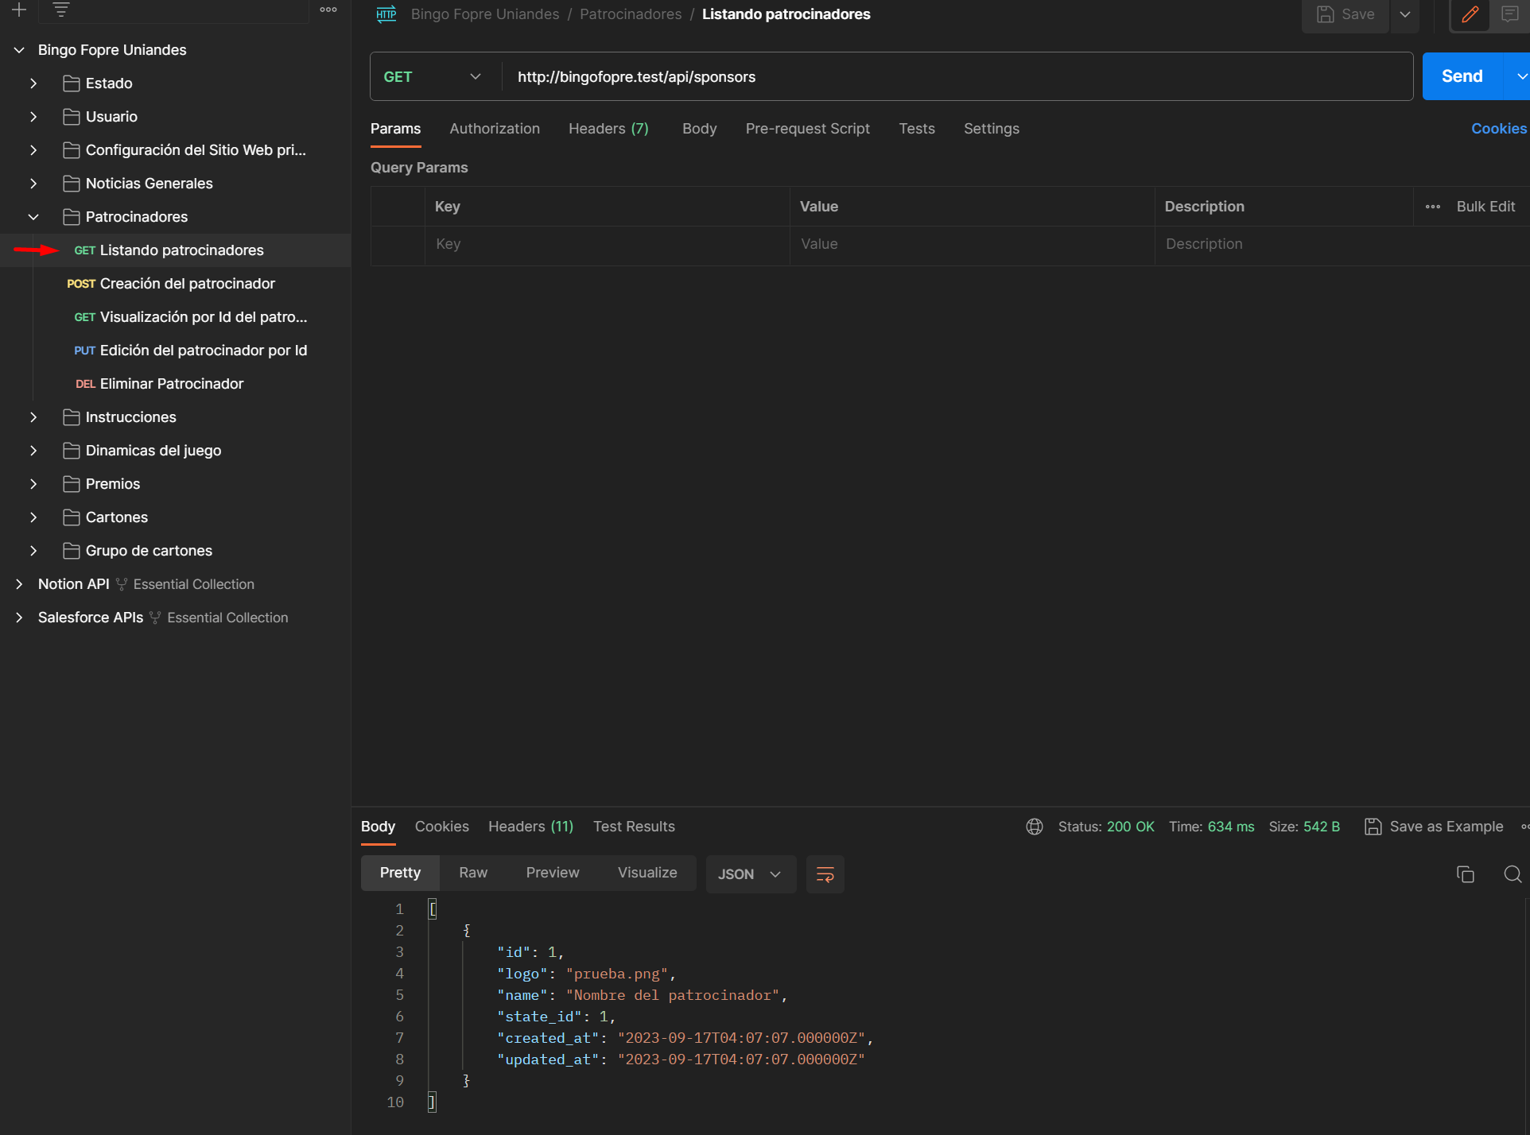

Función para crear patrocinadores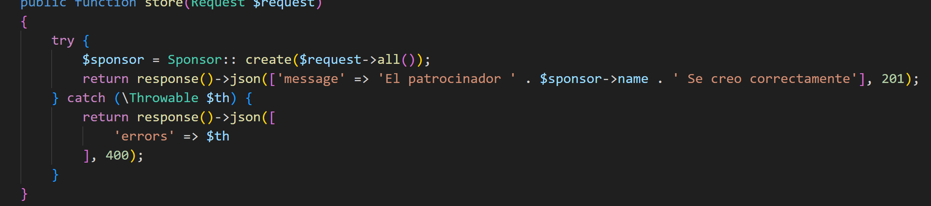

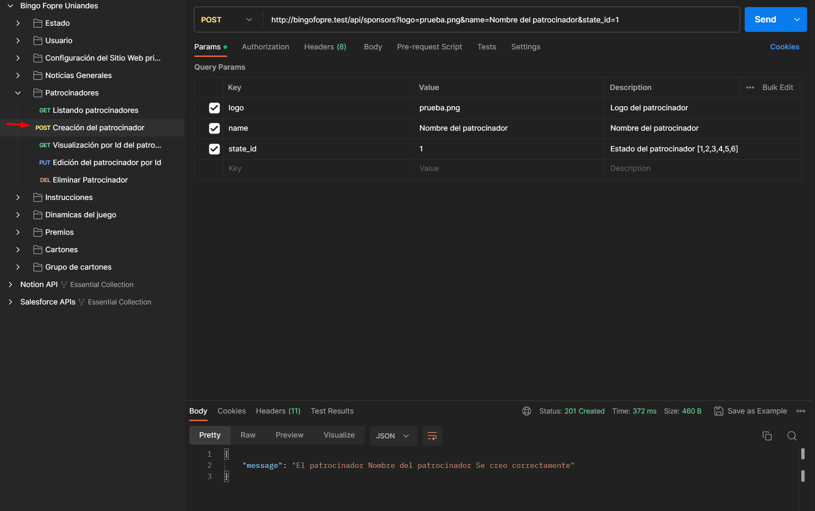

Función para visualizar patrocinadores por ID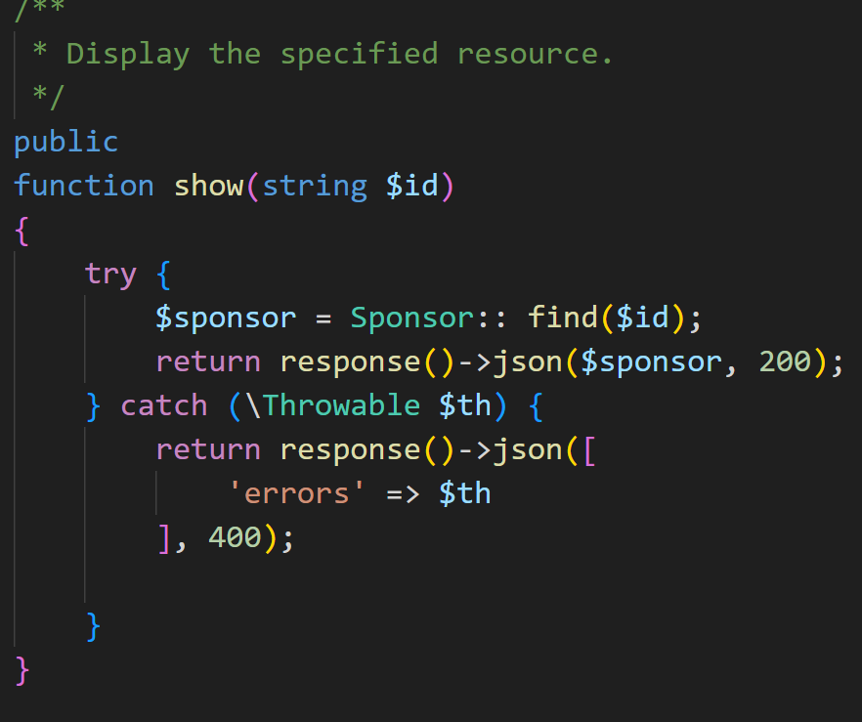

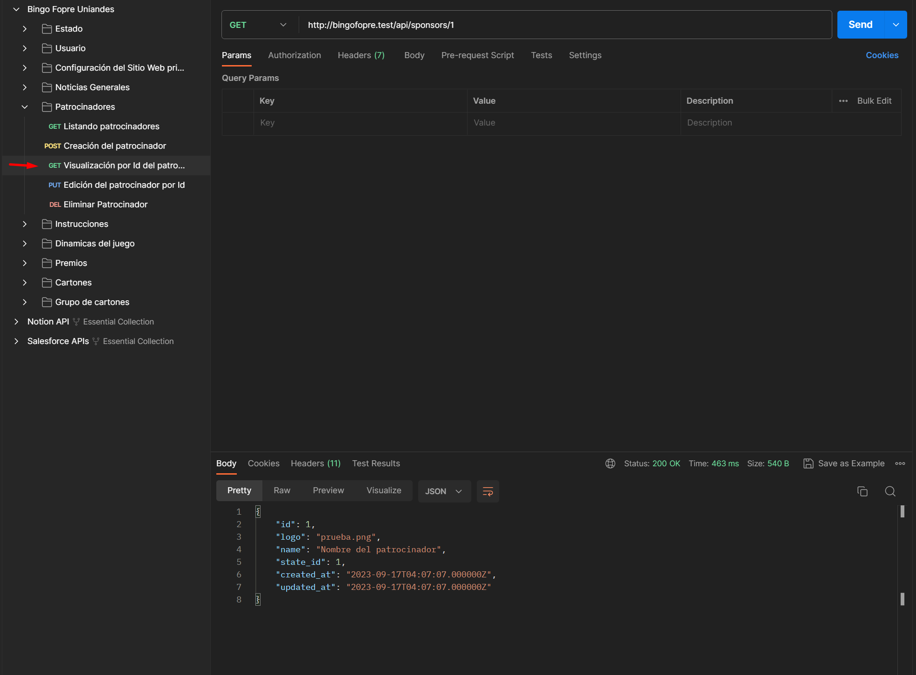

### Función para edicitar patrocinador por id

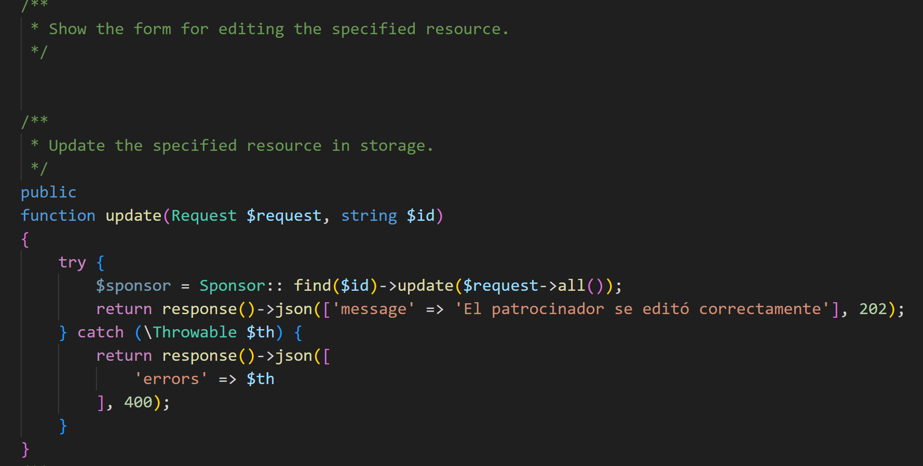

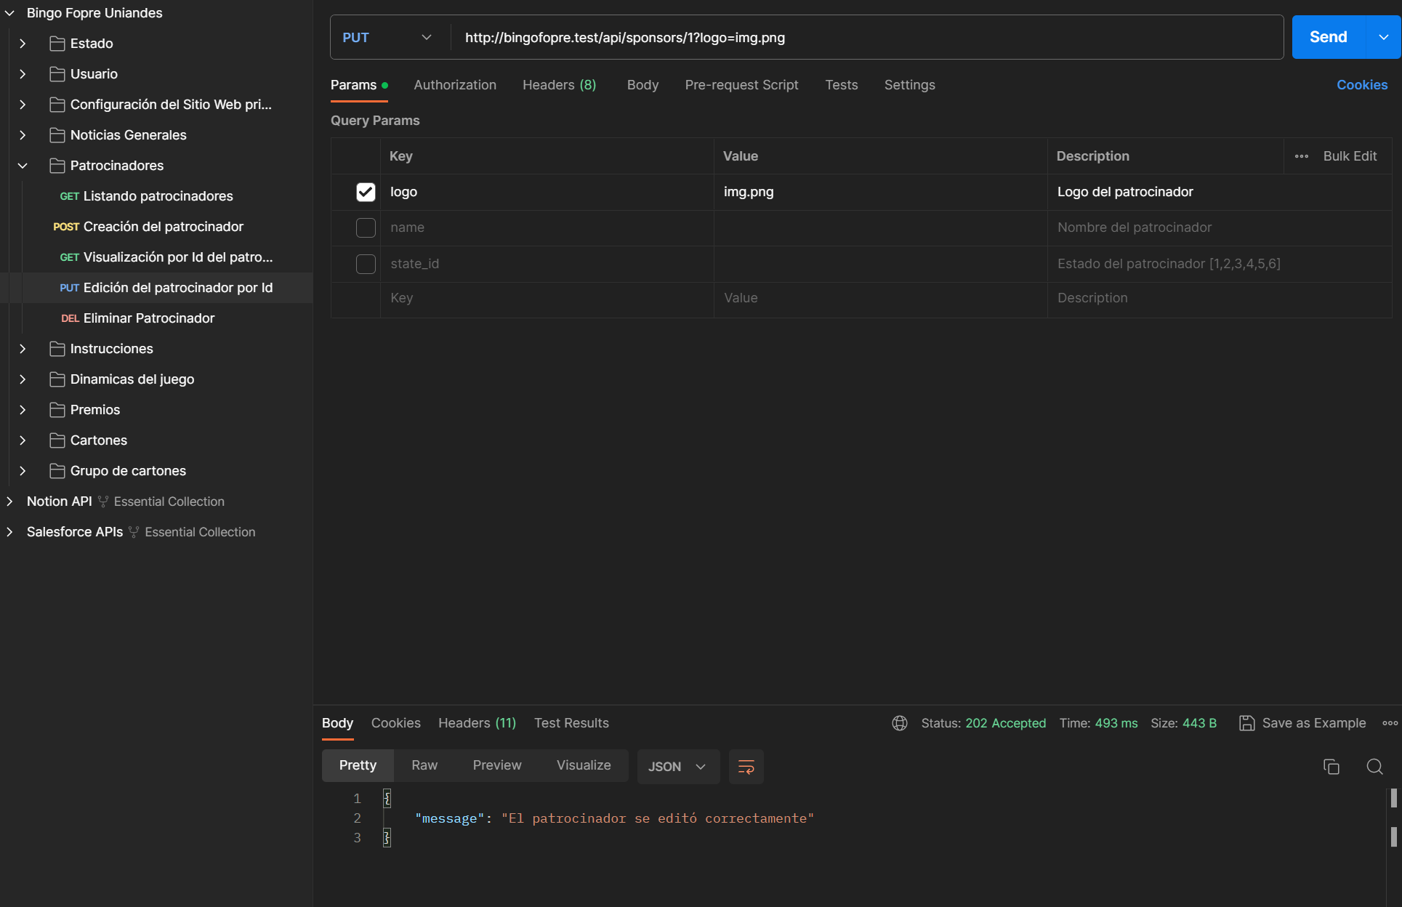

Función para eliminar patrocinador por id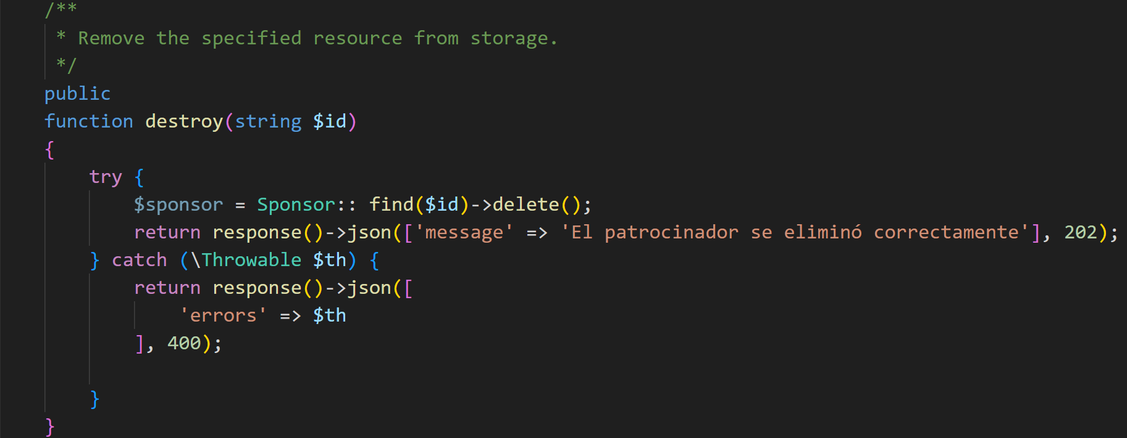

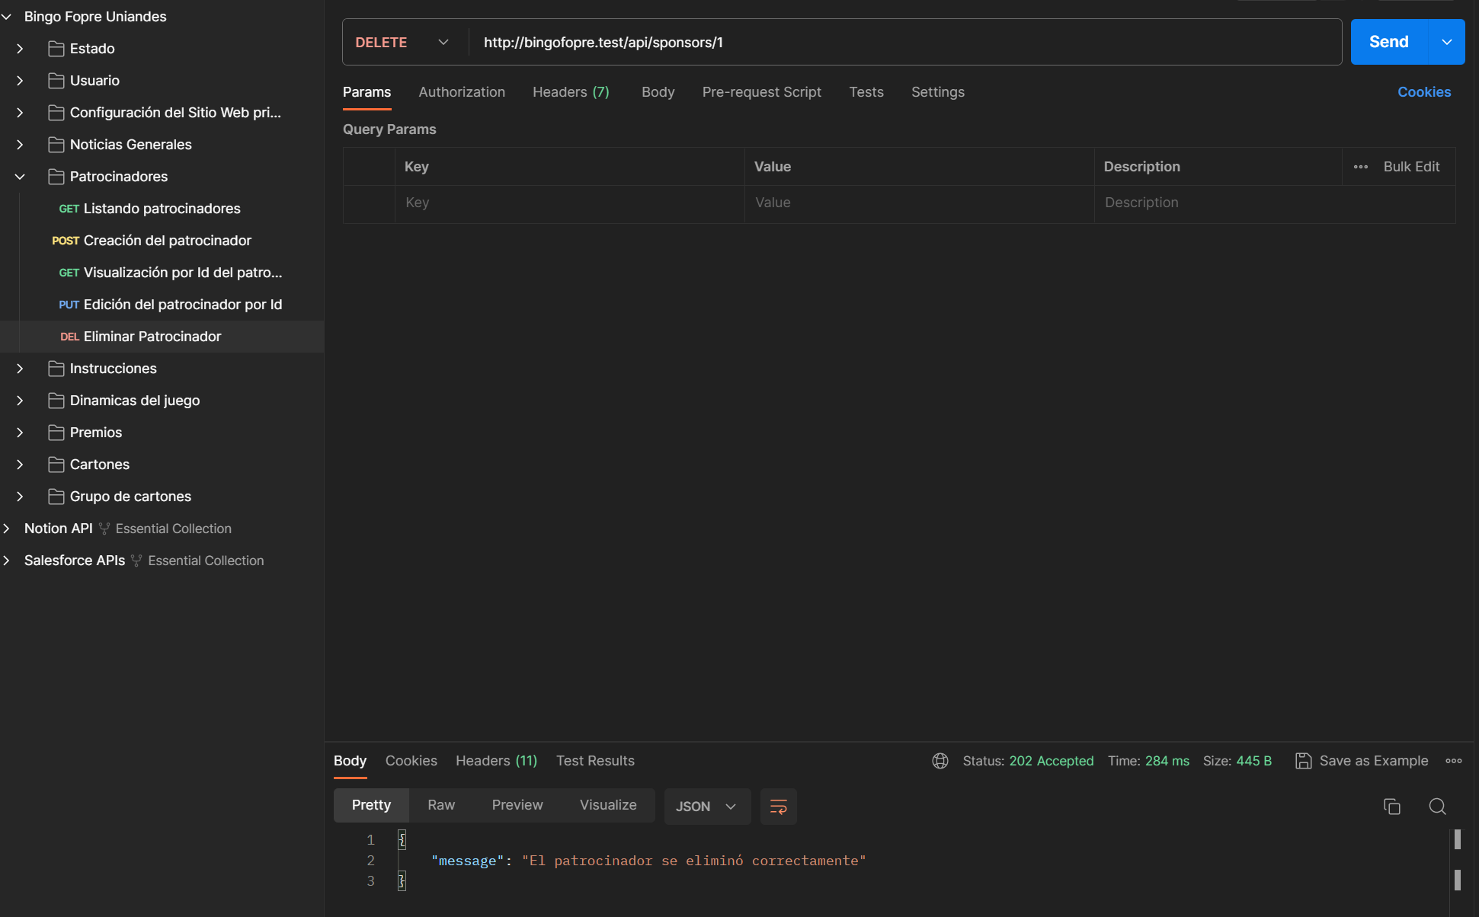

## **INSTRUCCIONES**

**Ruta:** /App/Http/Controllers/Api/Instructions/InstructionController.php

### Función para listar instrucciones

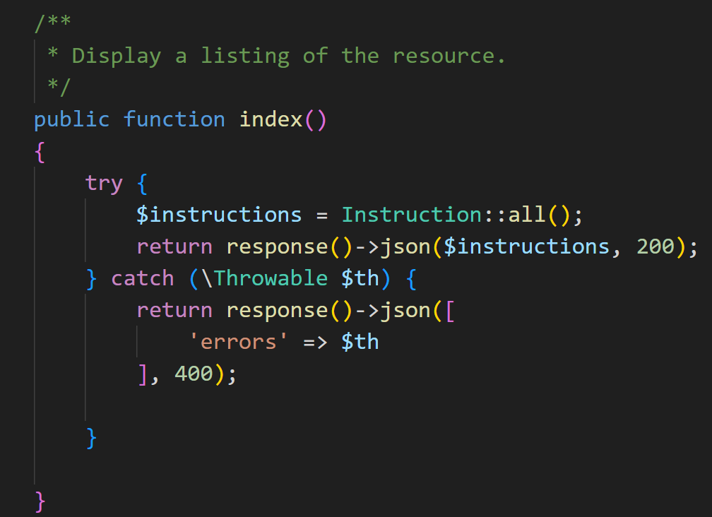

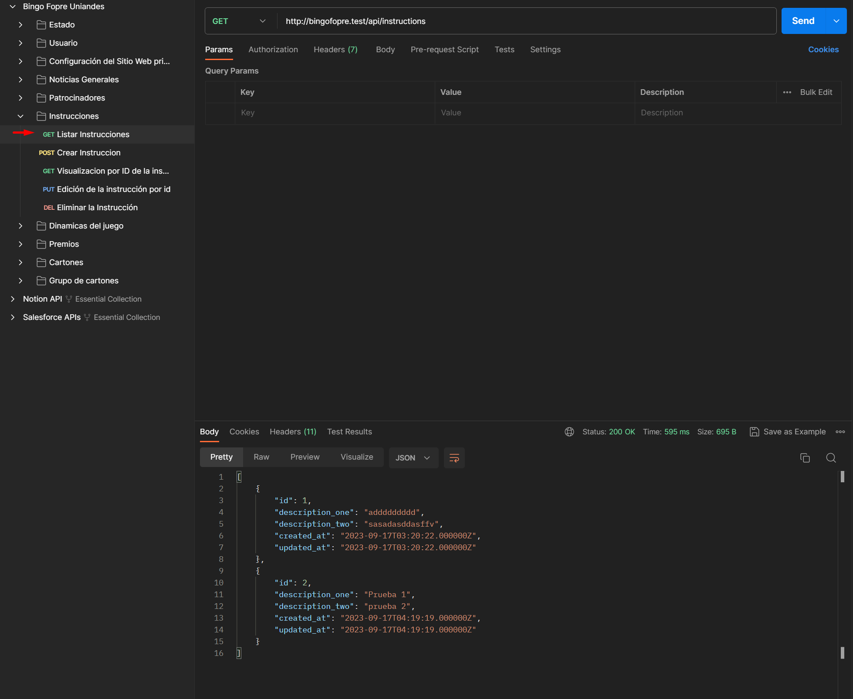

### Función para crear instrucciones

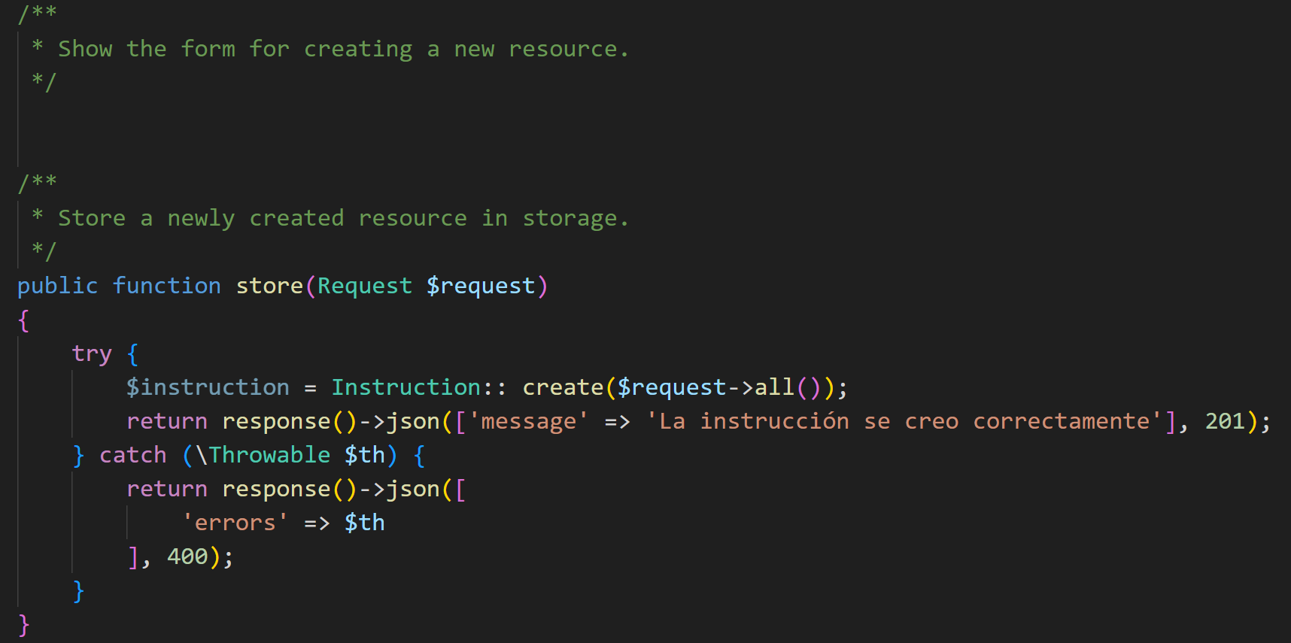

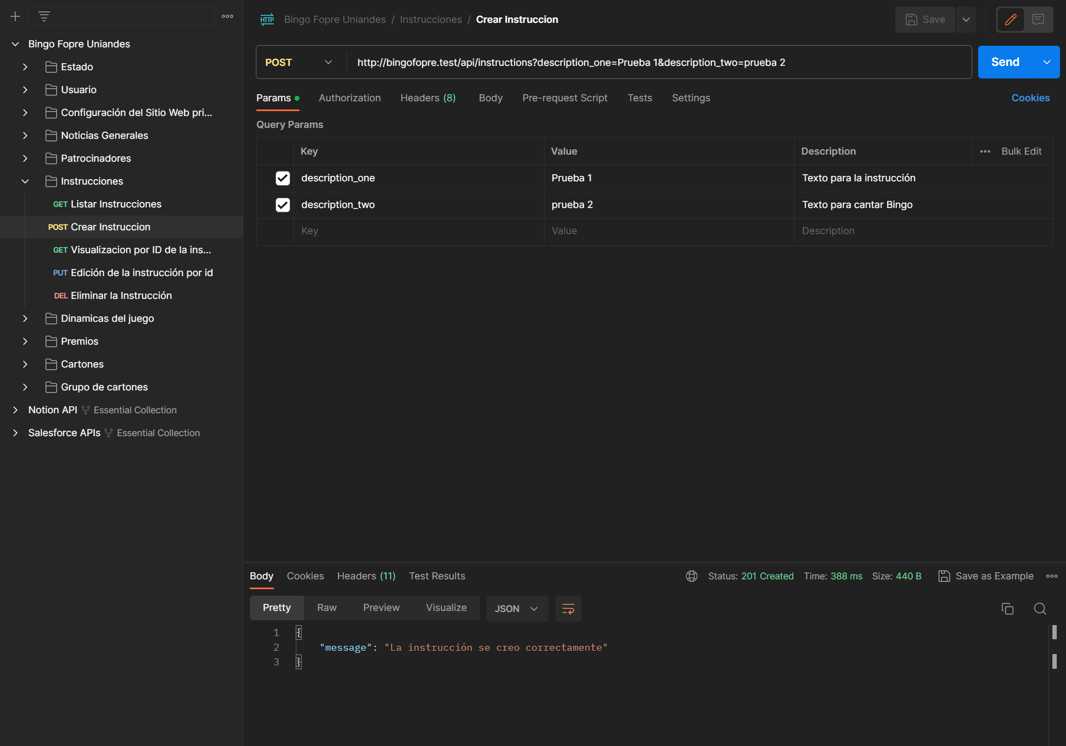

### Función para visualizar instrucciones por id

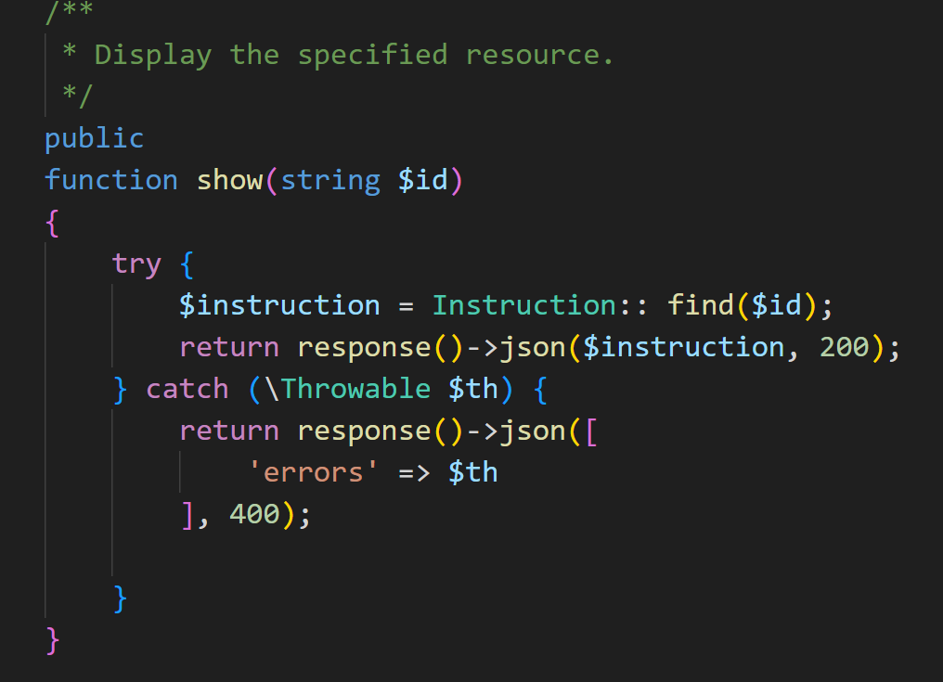

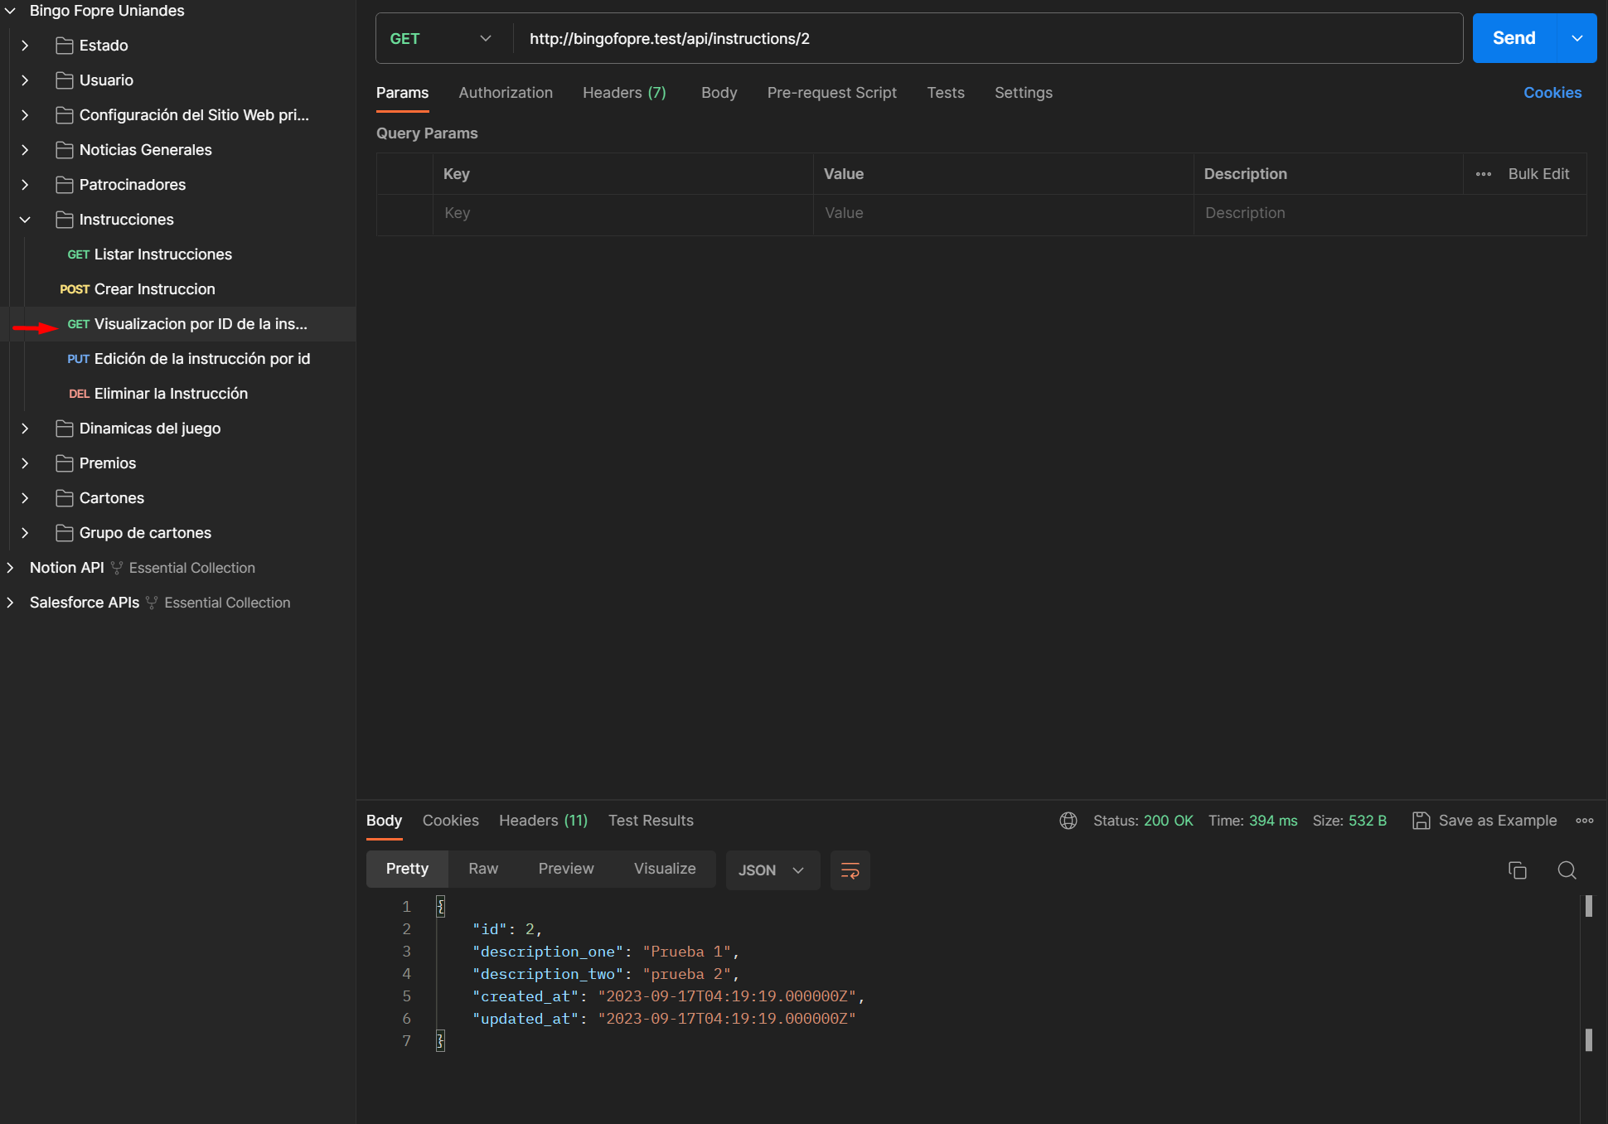

### Función para editar instrucciónes por ID

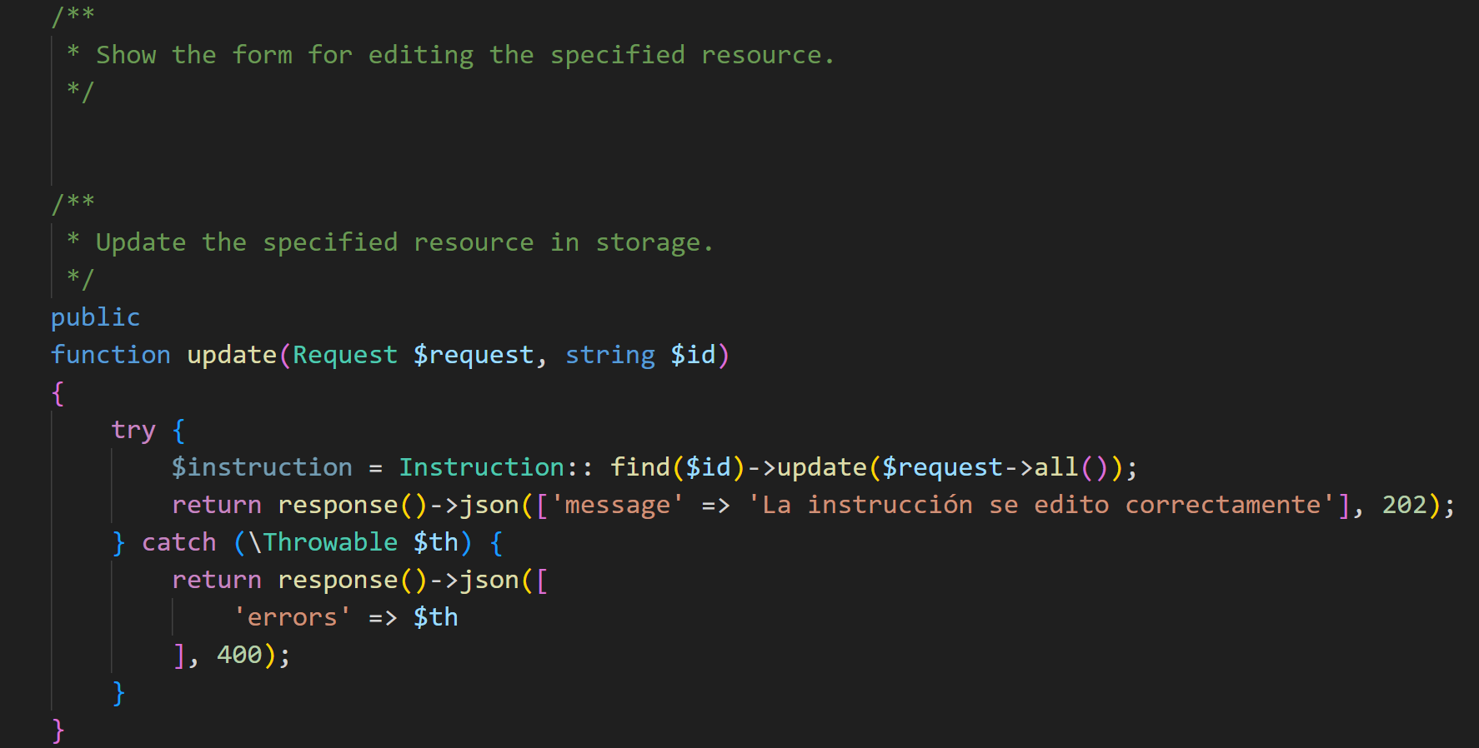

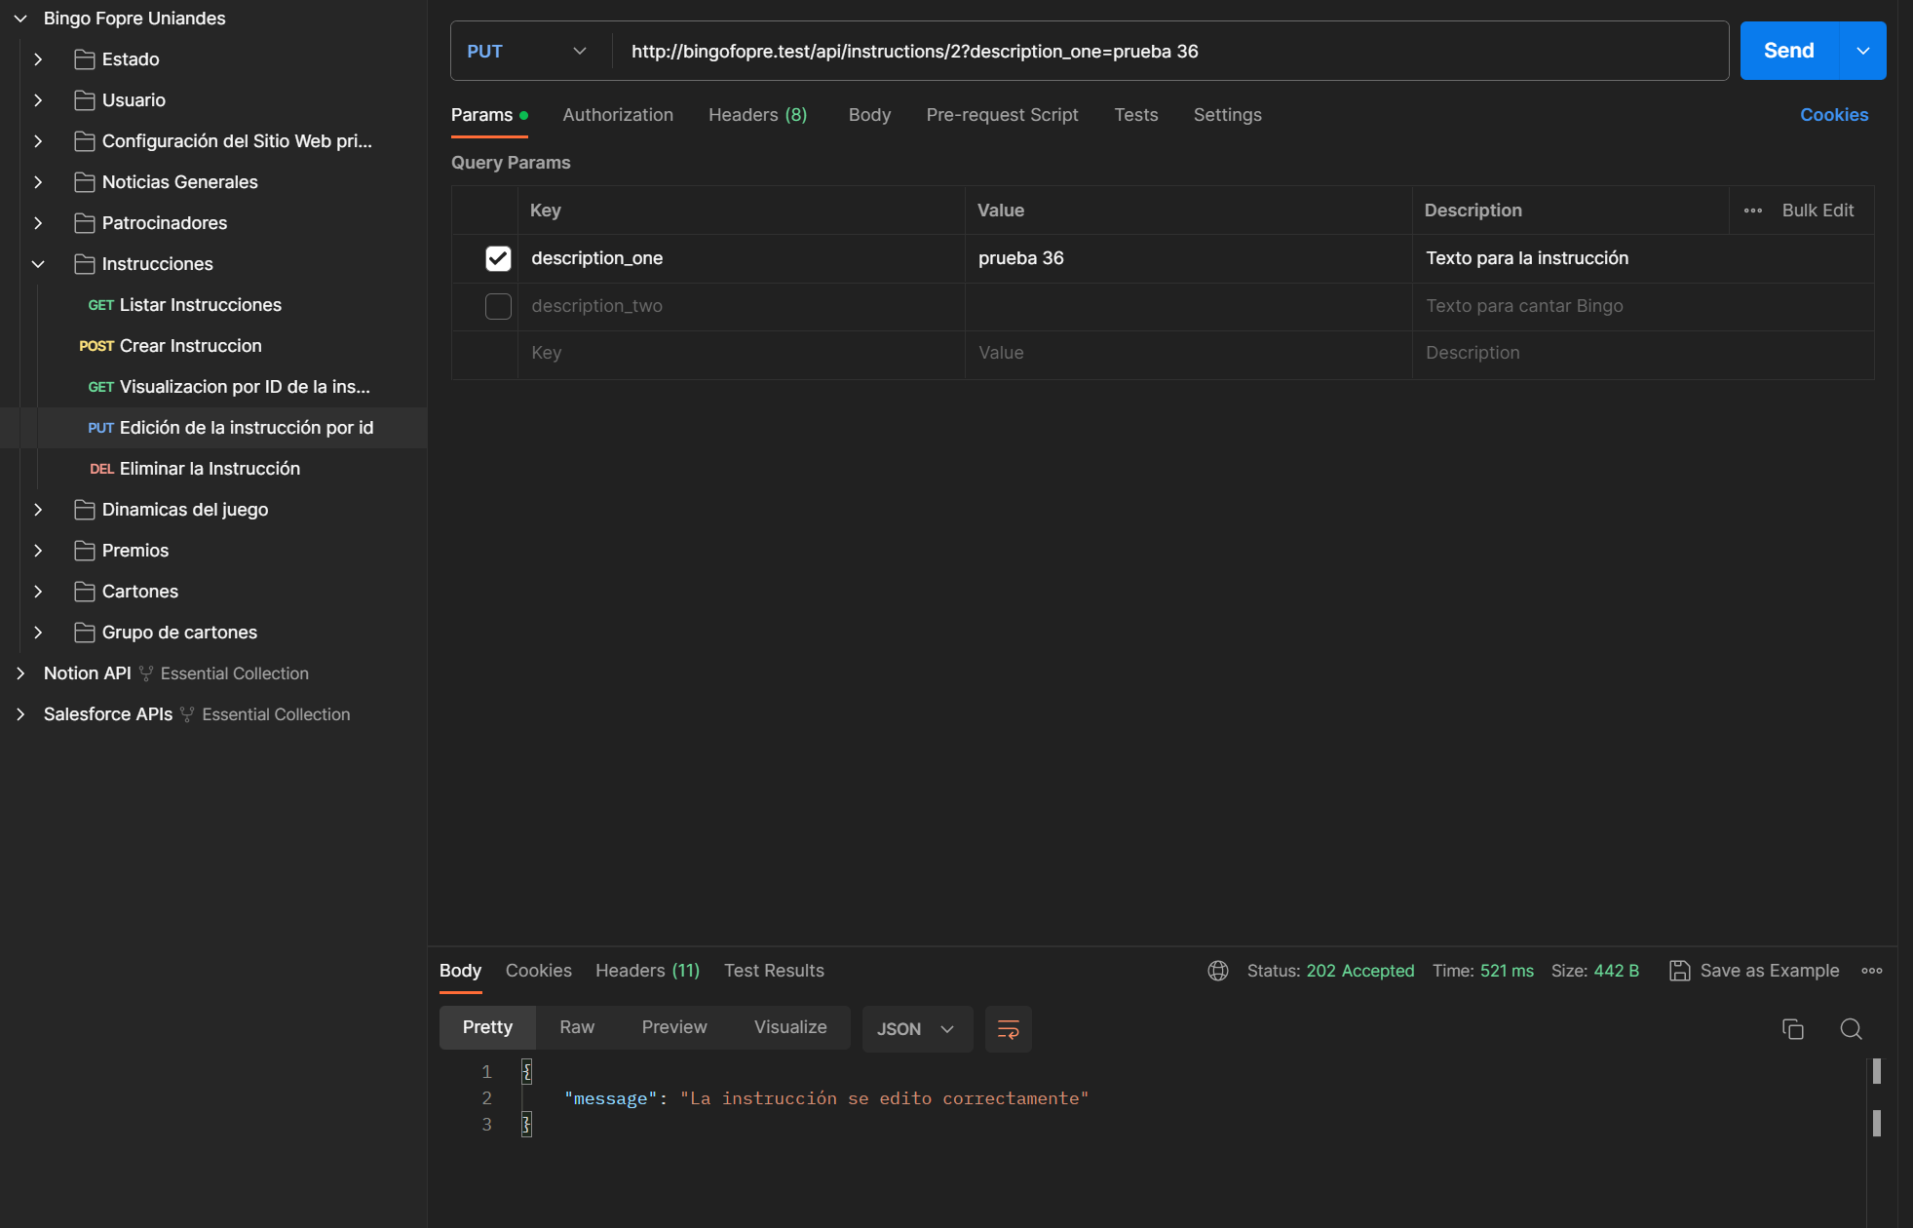

### Función para eliminar instrucción por ID

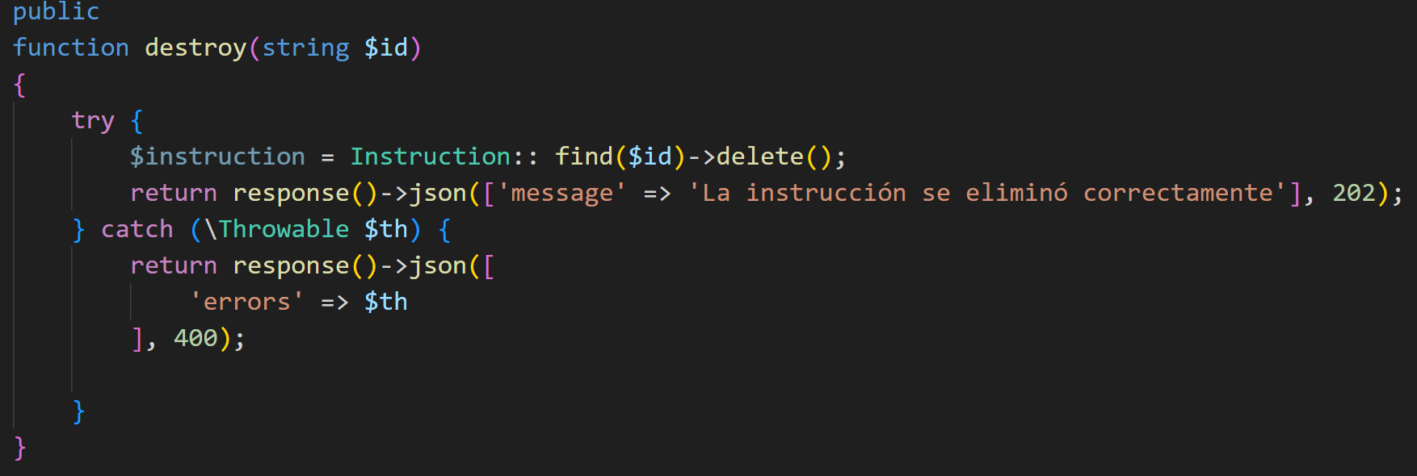

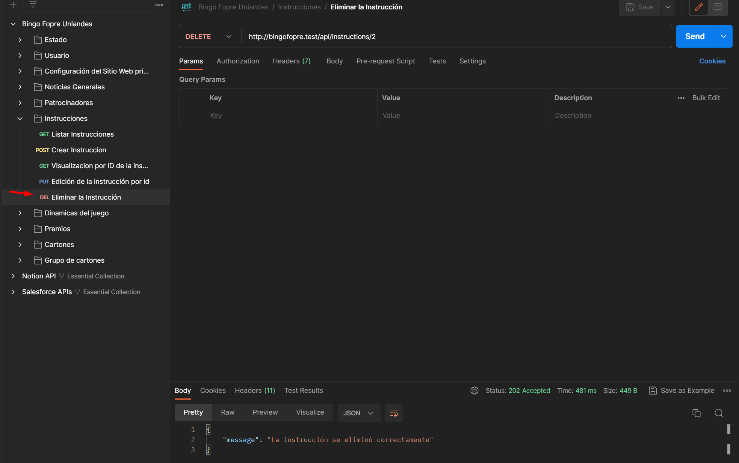

## **DINÁMICAS DEL JUEGO**

**Ruta:** /App/Http/Controllers/Api/DynamicGames/DynamicGameController.php

### Función para listar las dinámicas del juego

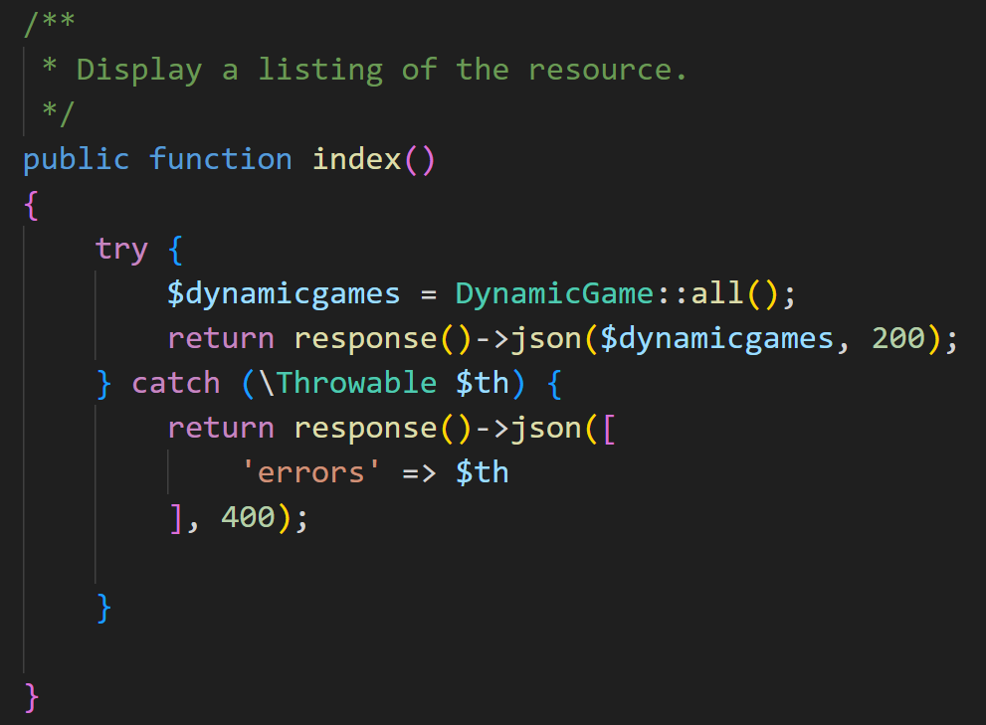

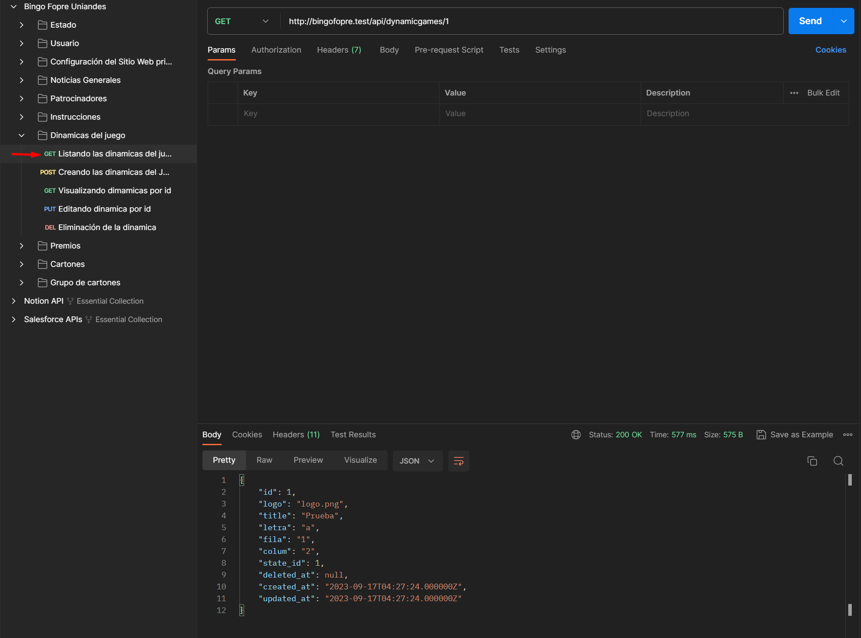

### Función para crear dinámicas del juego

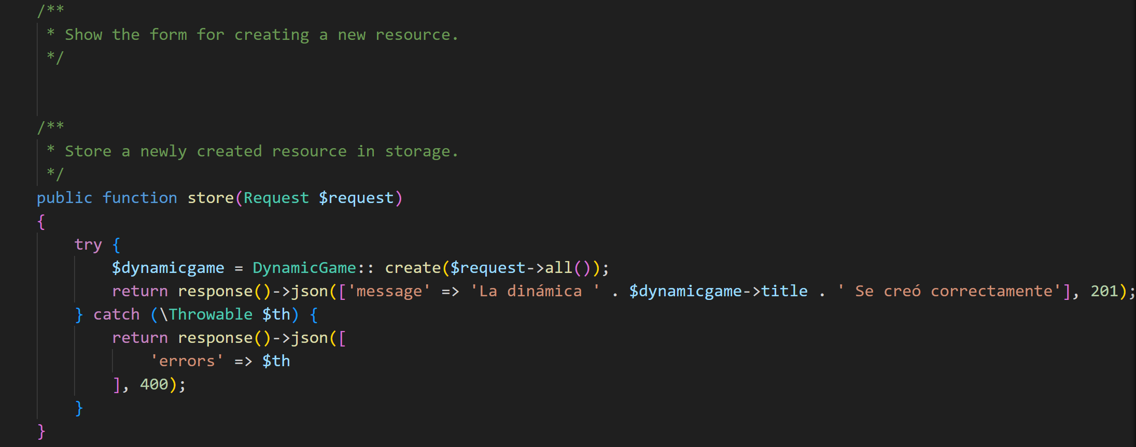

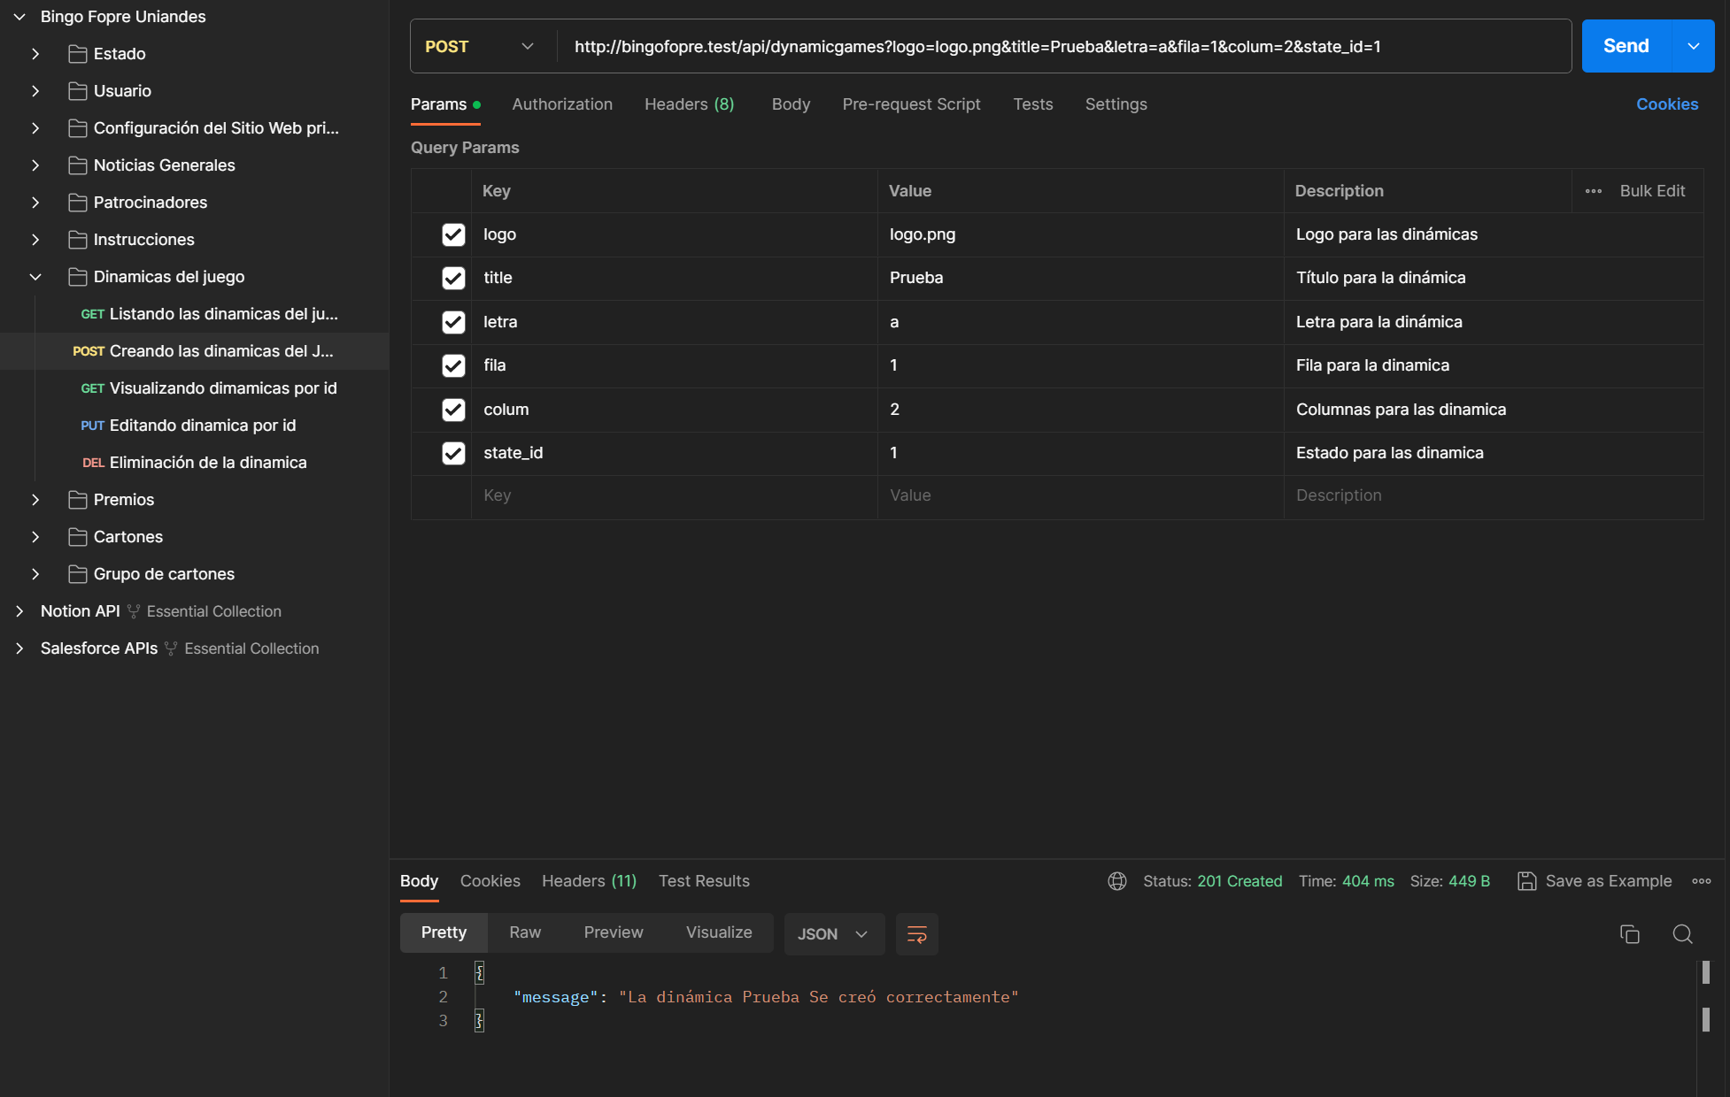

### Función para Visualizar dinámicas del juego por ID

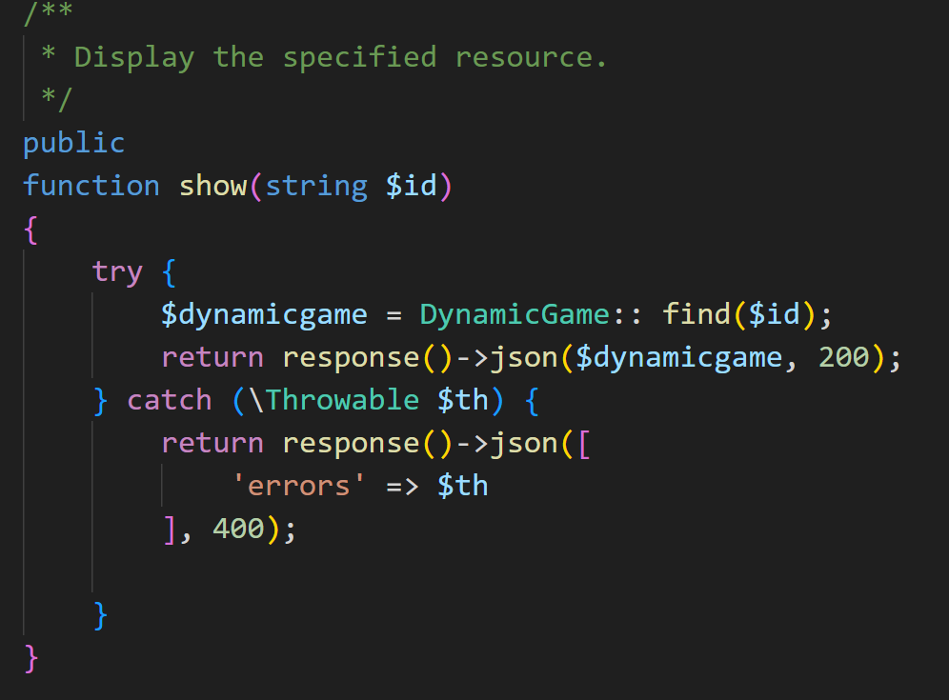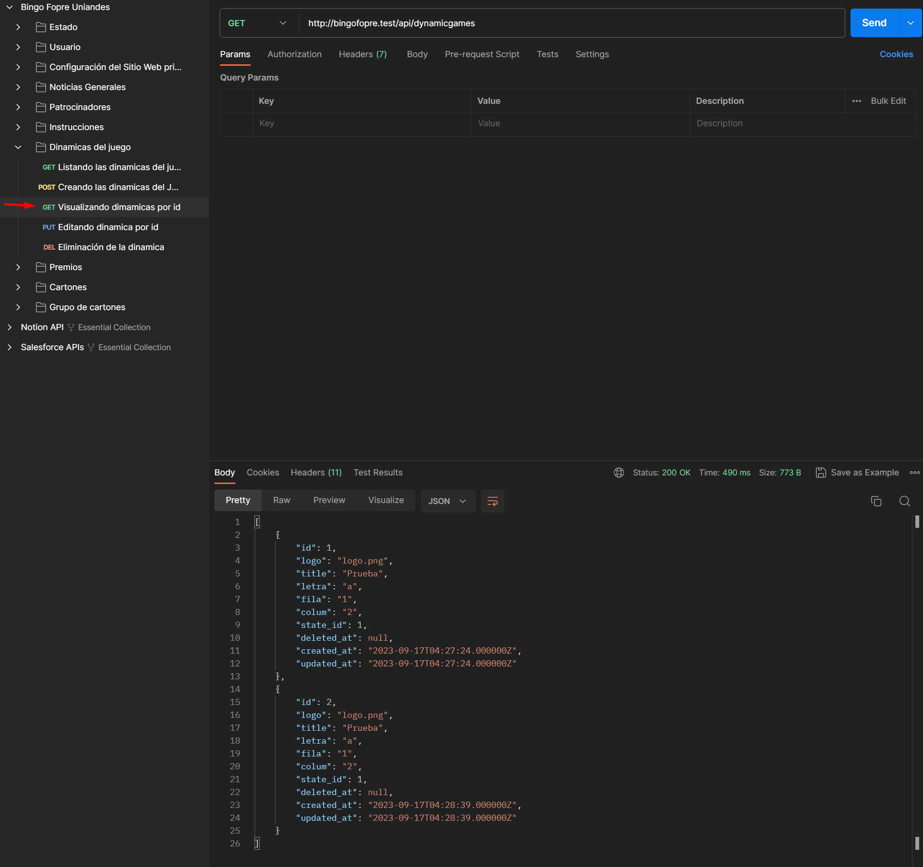

### Función para editar dinámica del juego por ID

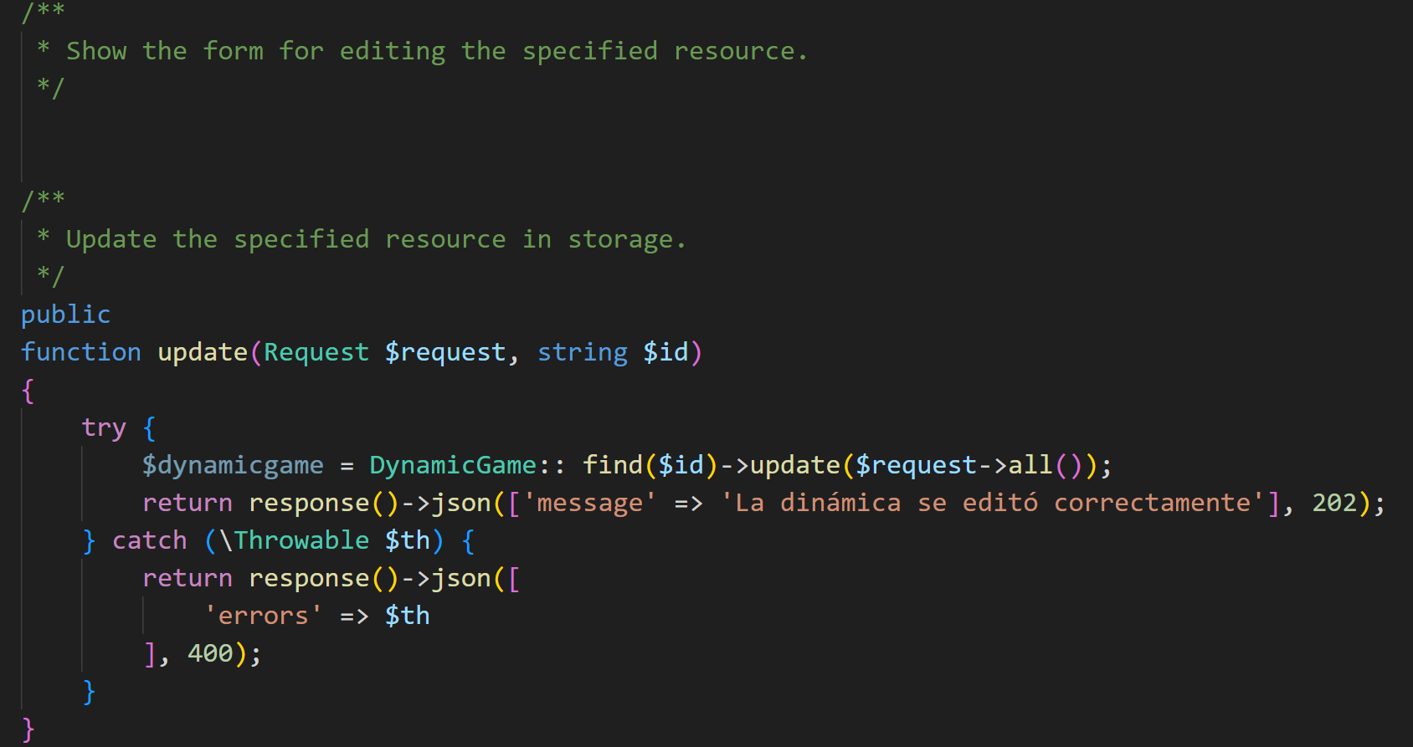

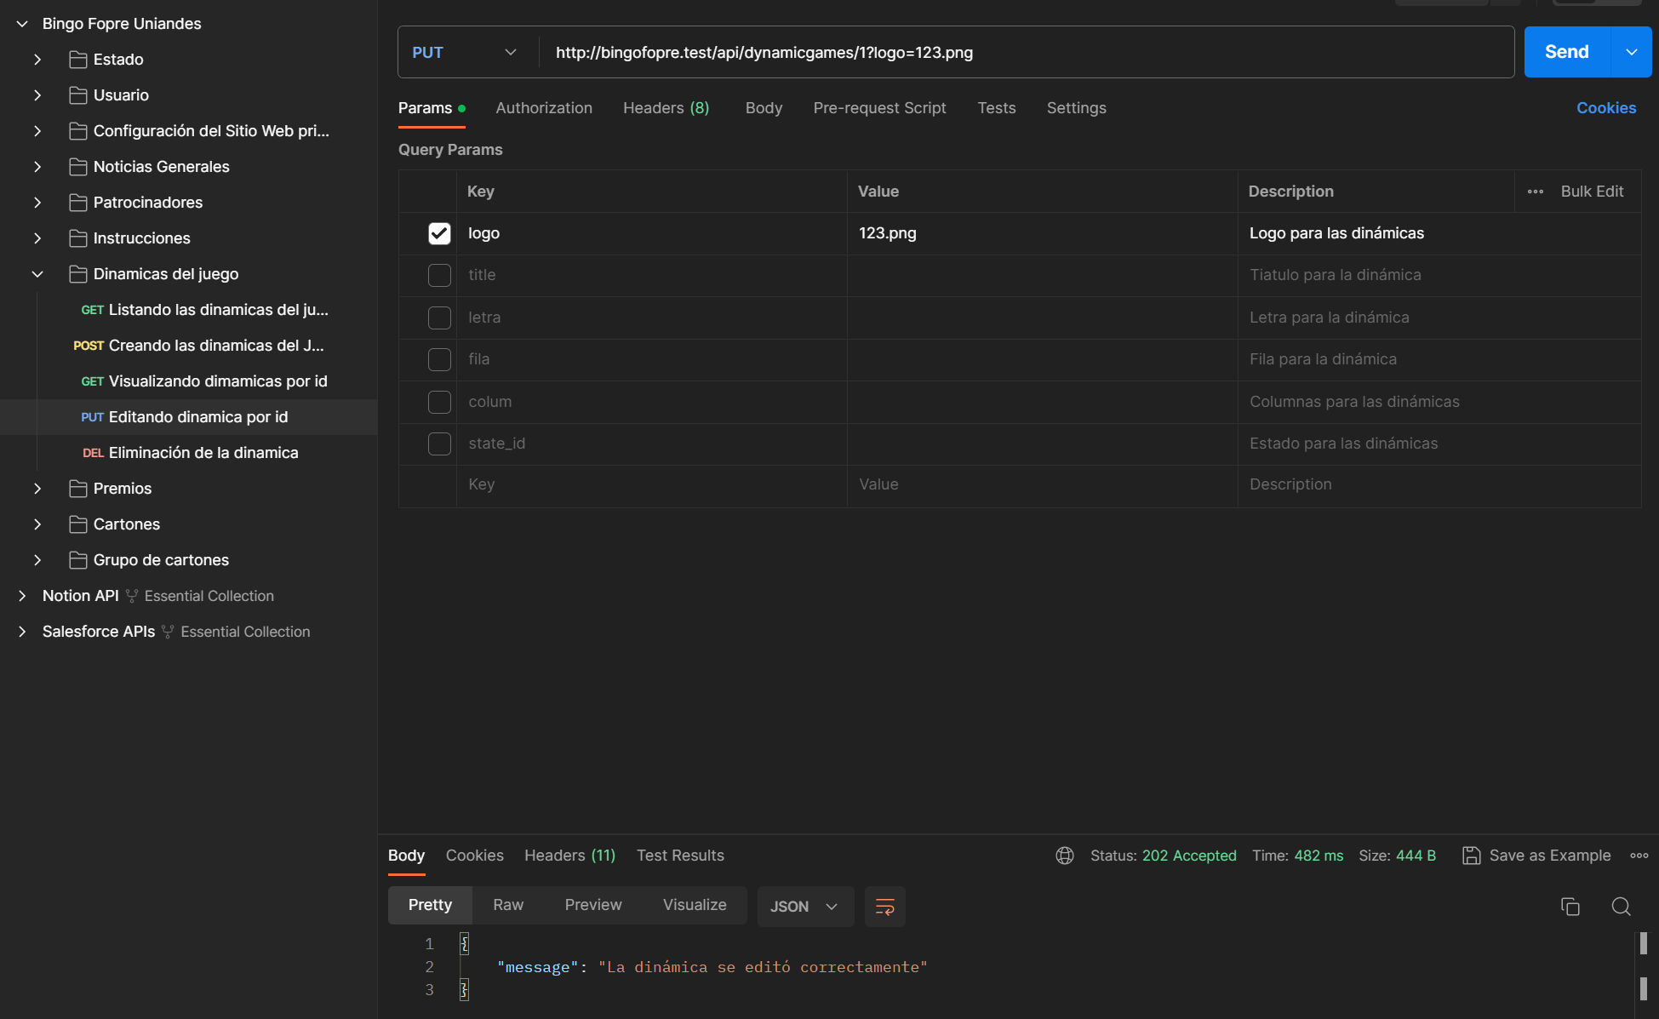

### Función para eliminar dinámica de juego por id.

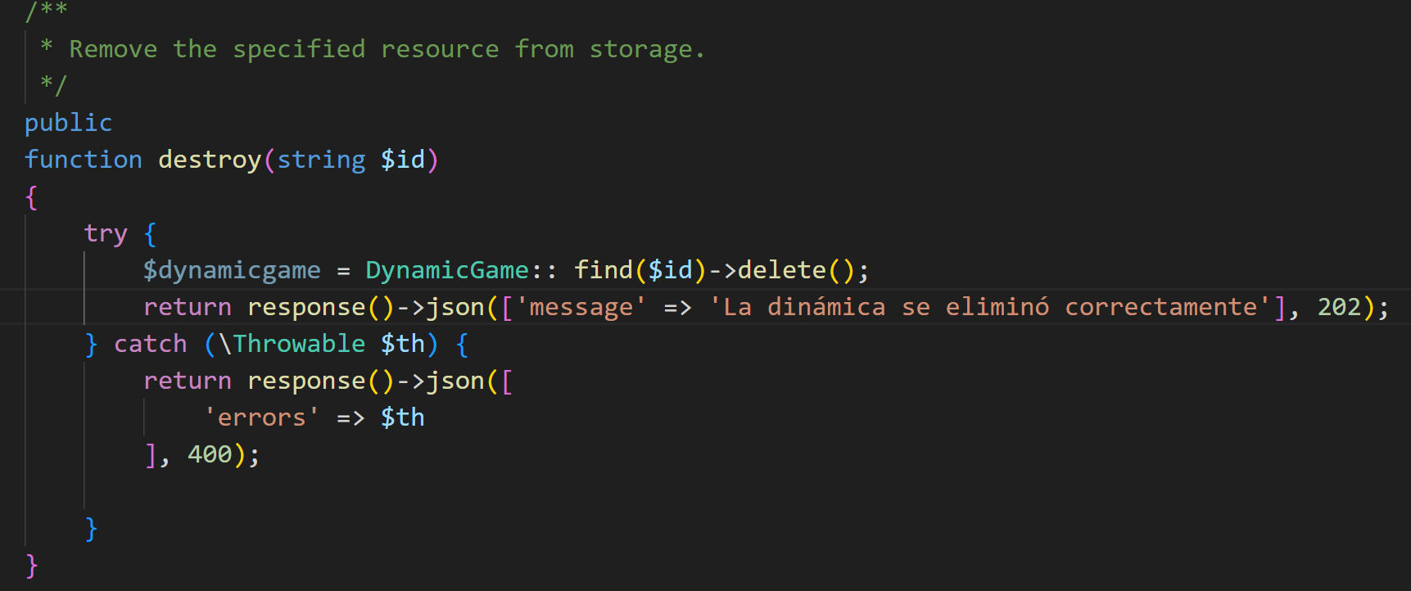

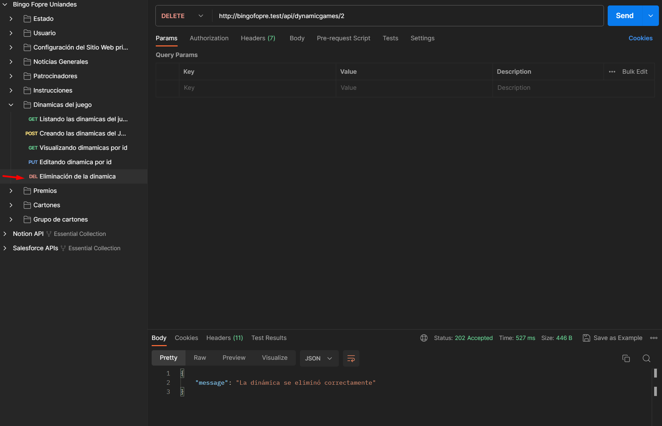

## **PREMIOS**

**Ruta:** /App/Http/Controllers/Api/Prizes/PrizeController.php

### Función para listar de premios

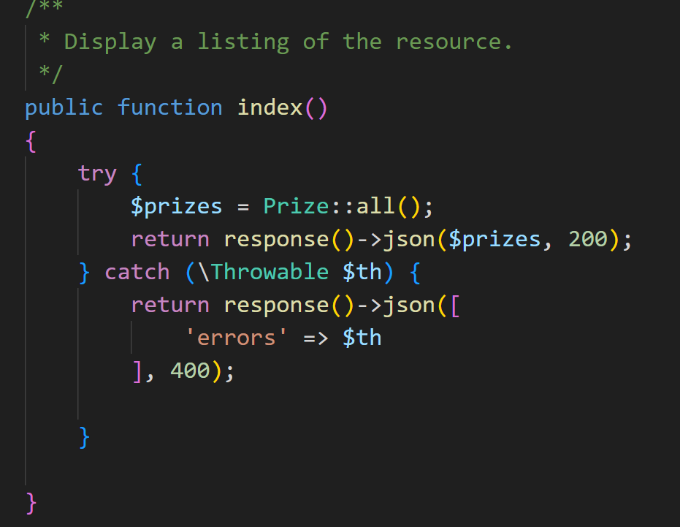

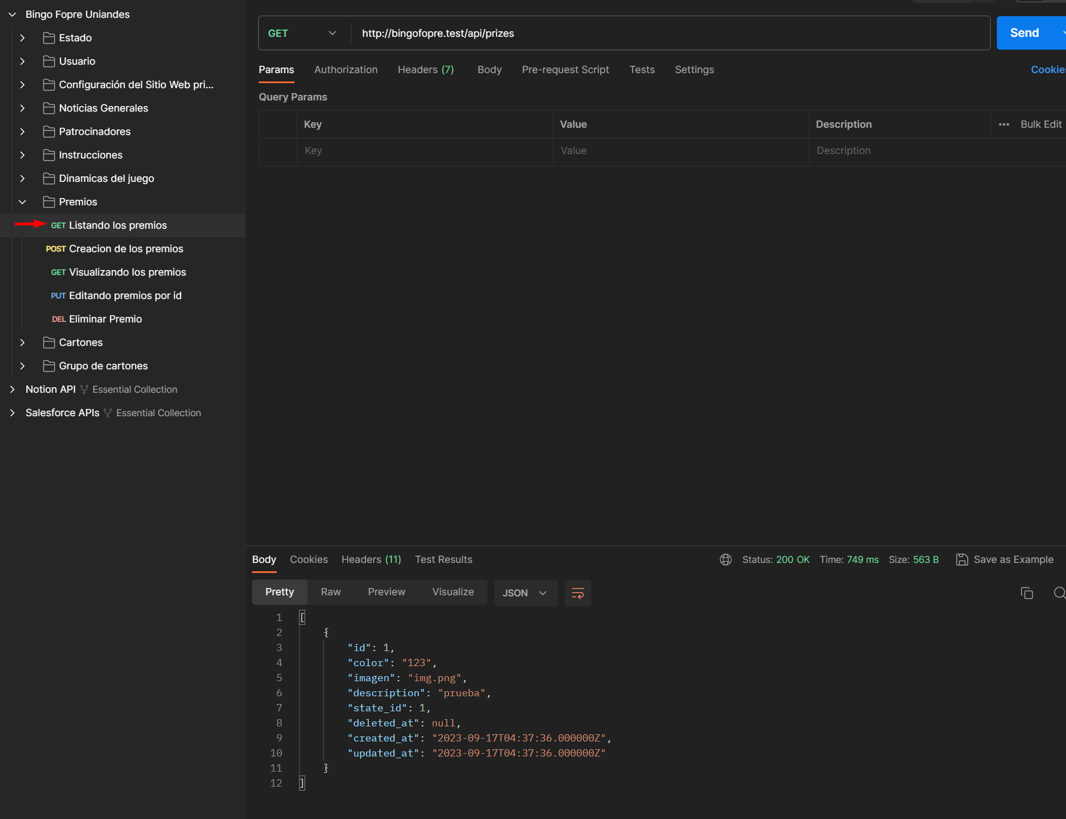

### Función para crear premios

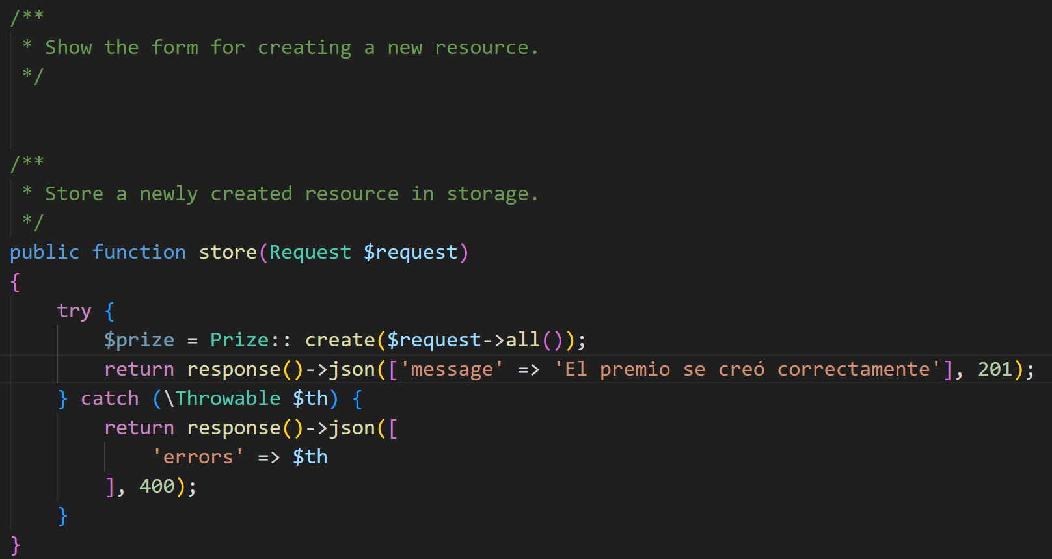

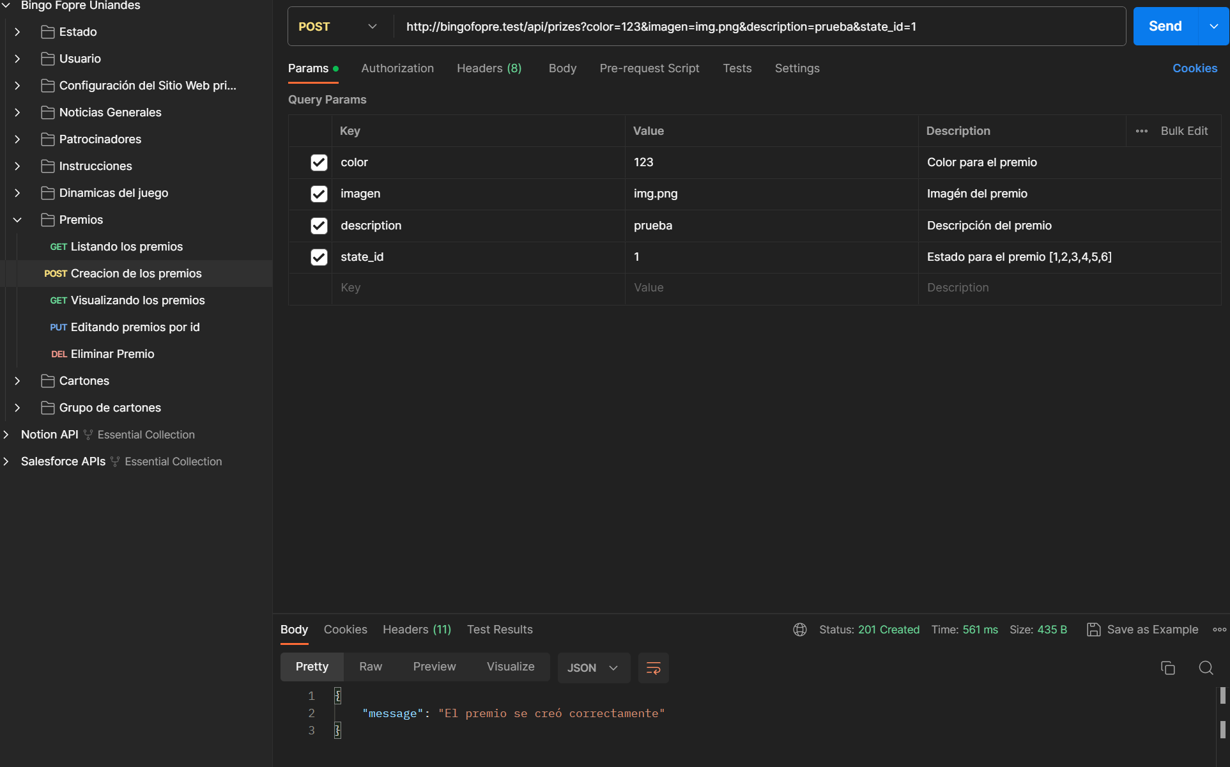

### Función para visualizar premios por ID

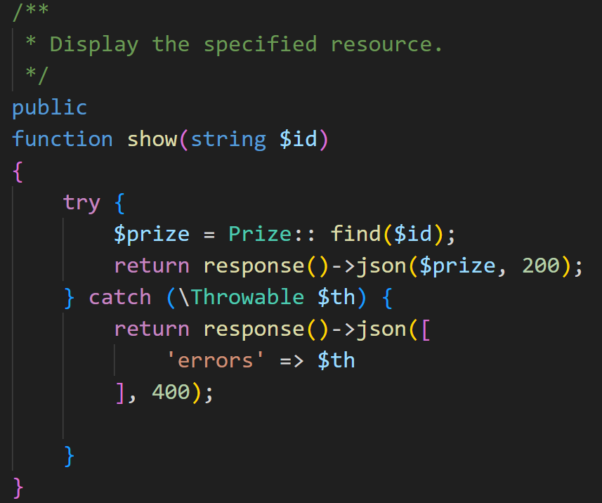

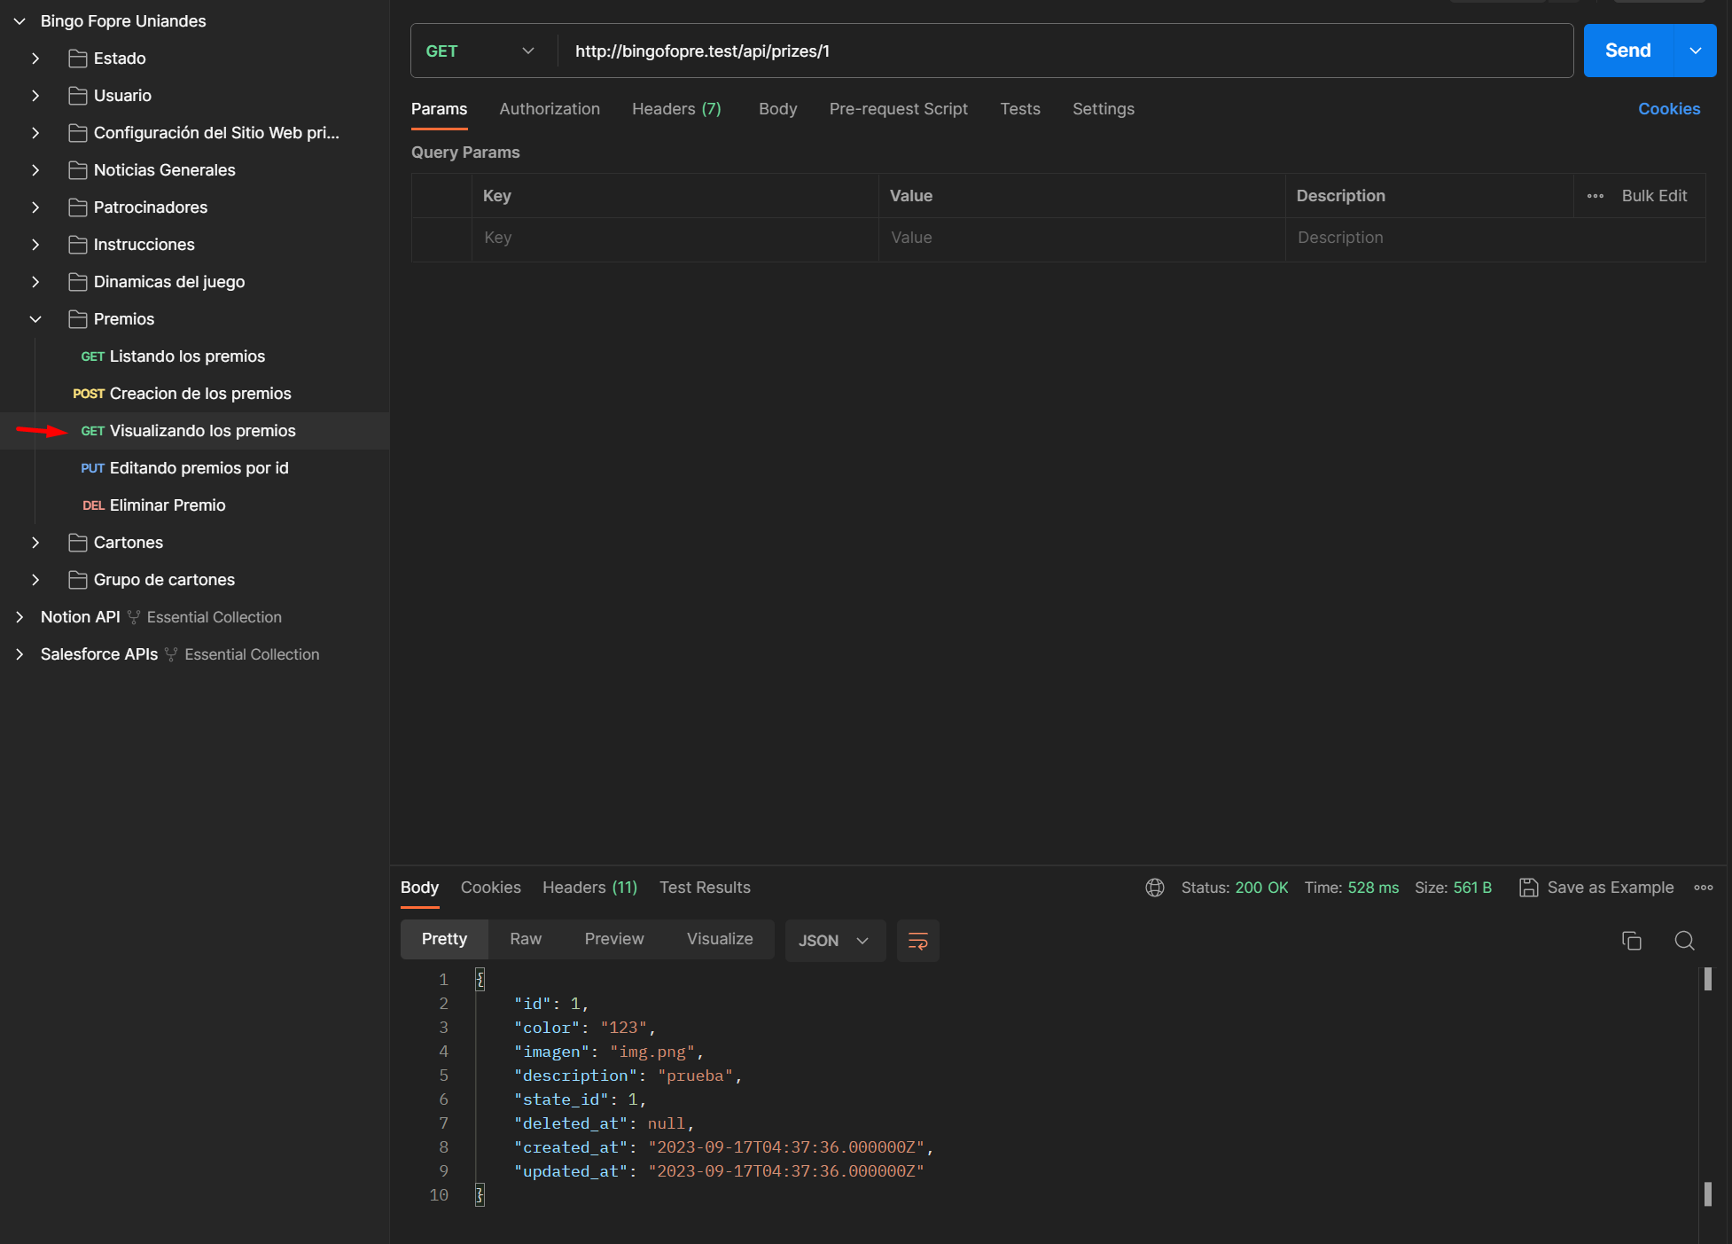

### Función para editar premios

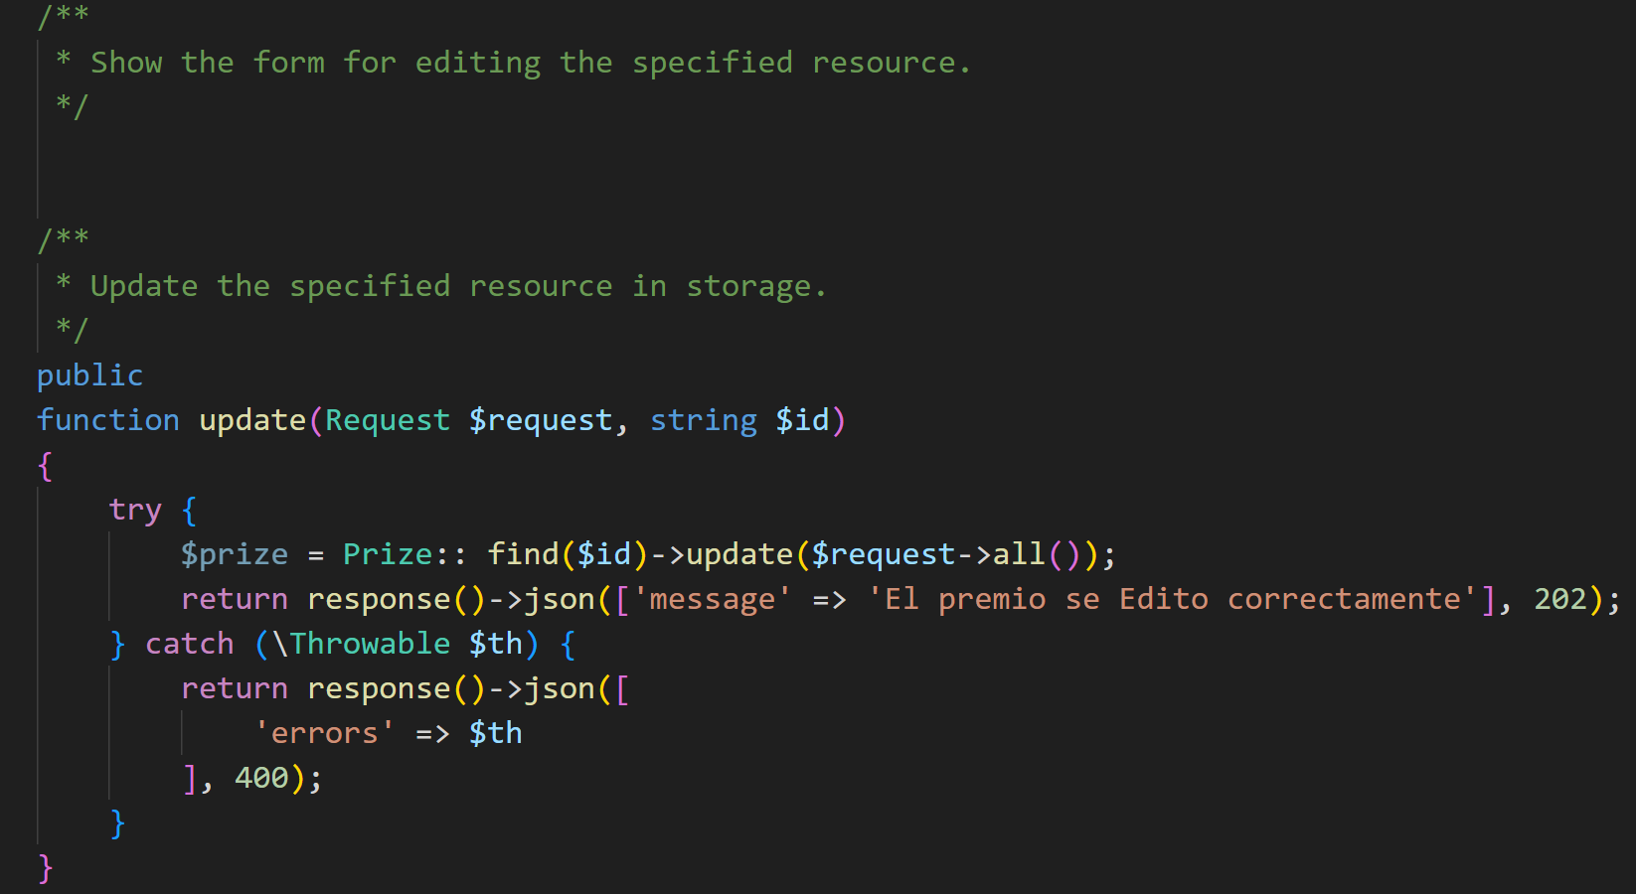

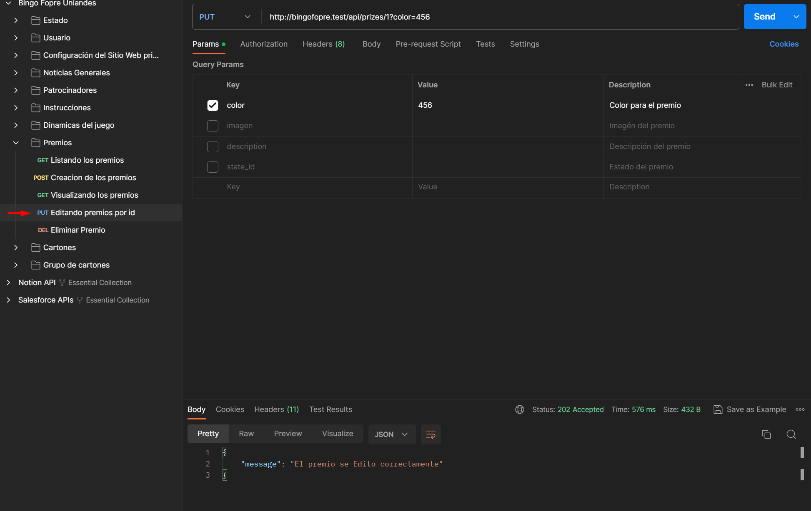

Función para eliminar de premio por id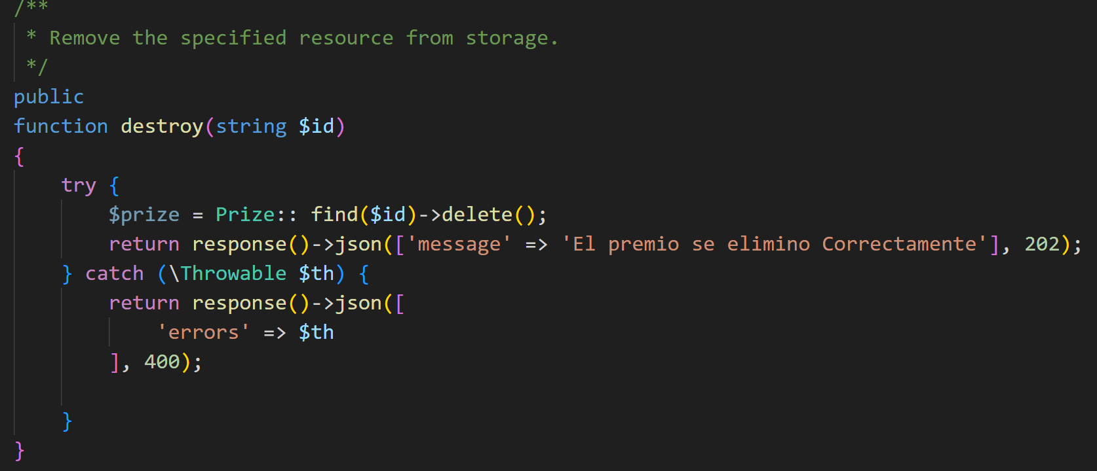

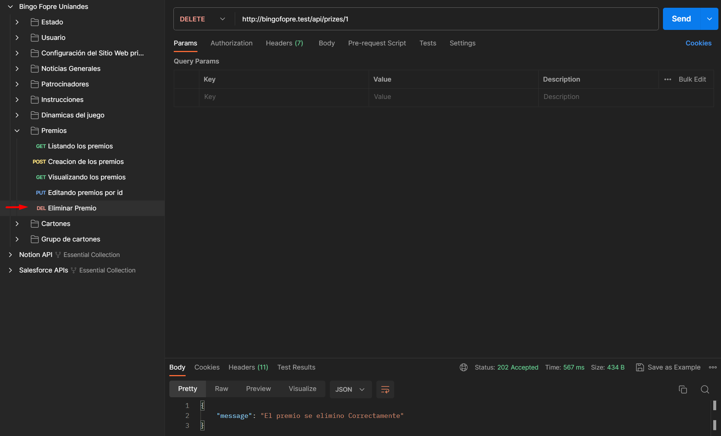

## **CARTONES**

**Ruta:** /App/Http/Controllers/Api/Cartons/CartonController.php

Función para listar todos los cartones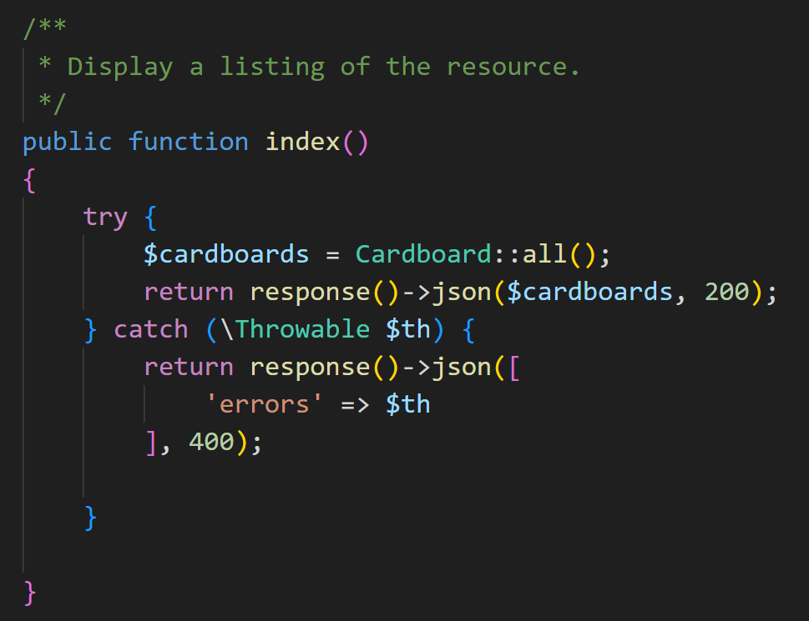

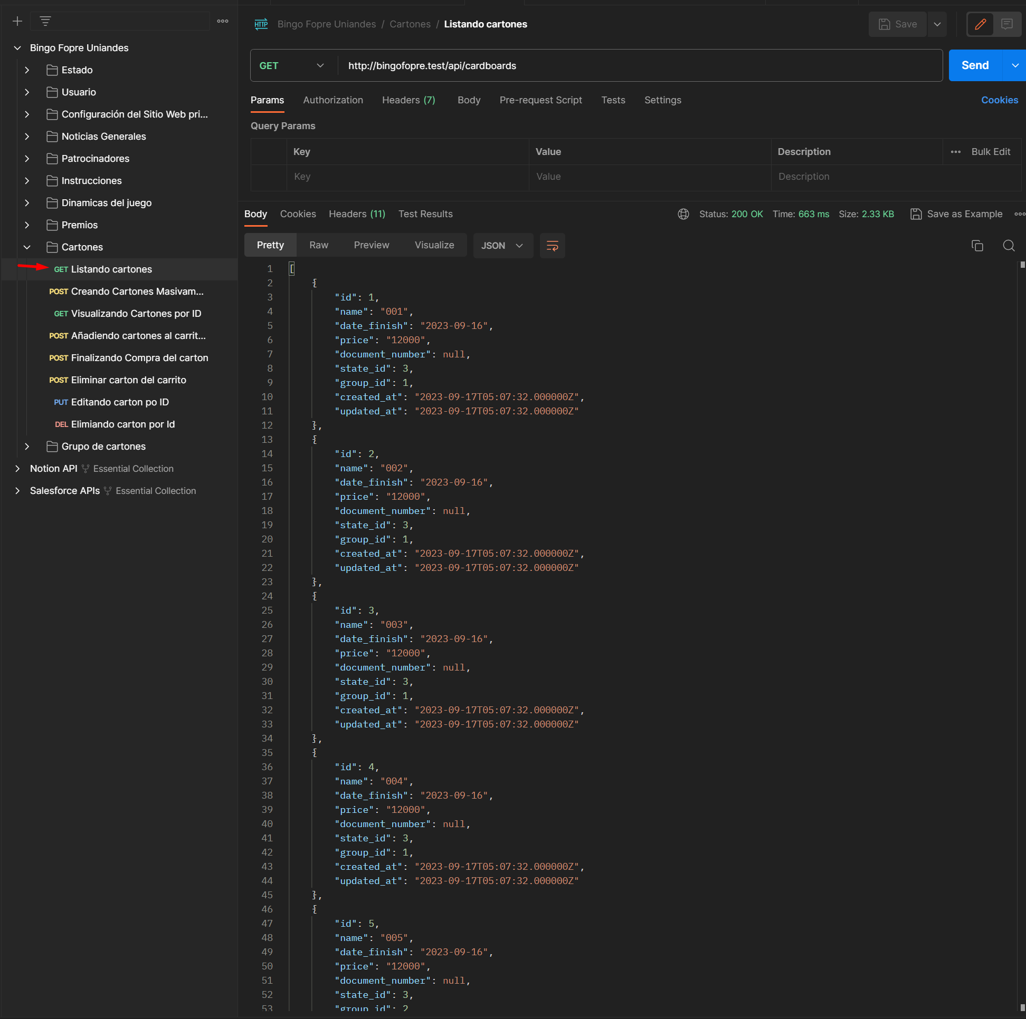

### Función para crear cartones masivamente

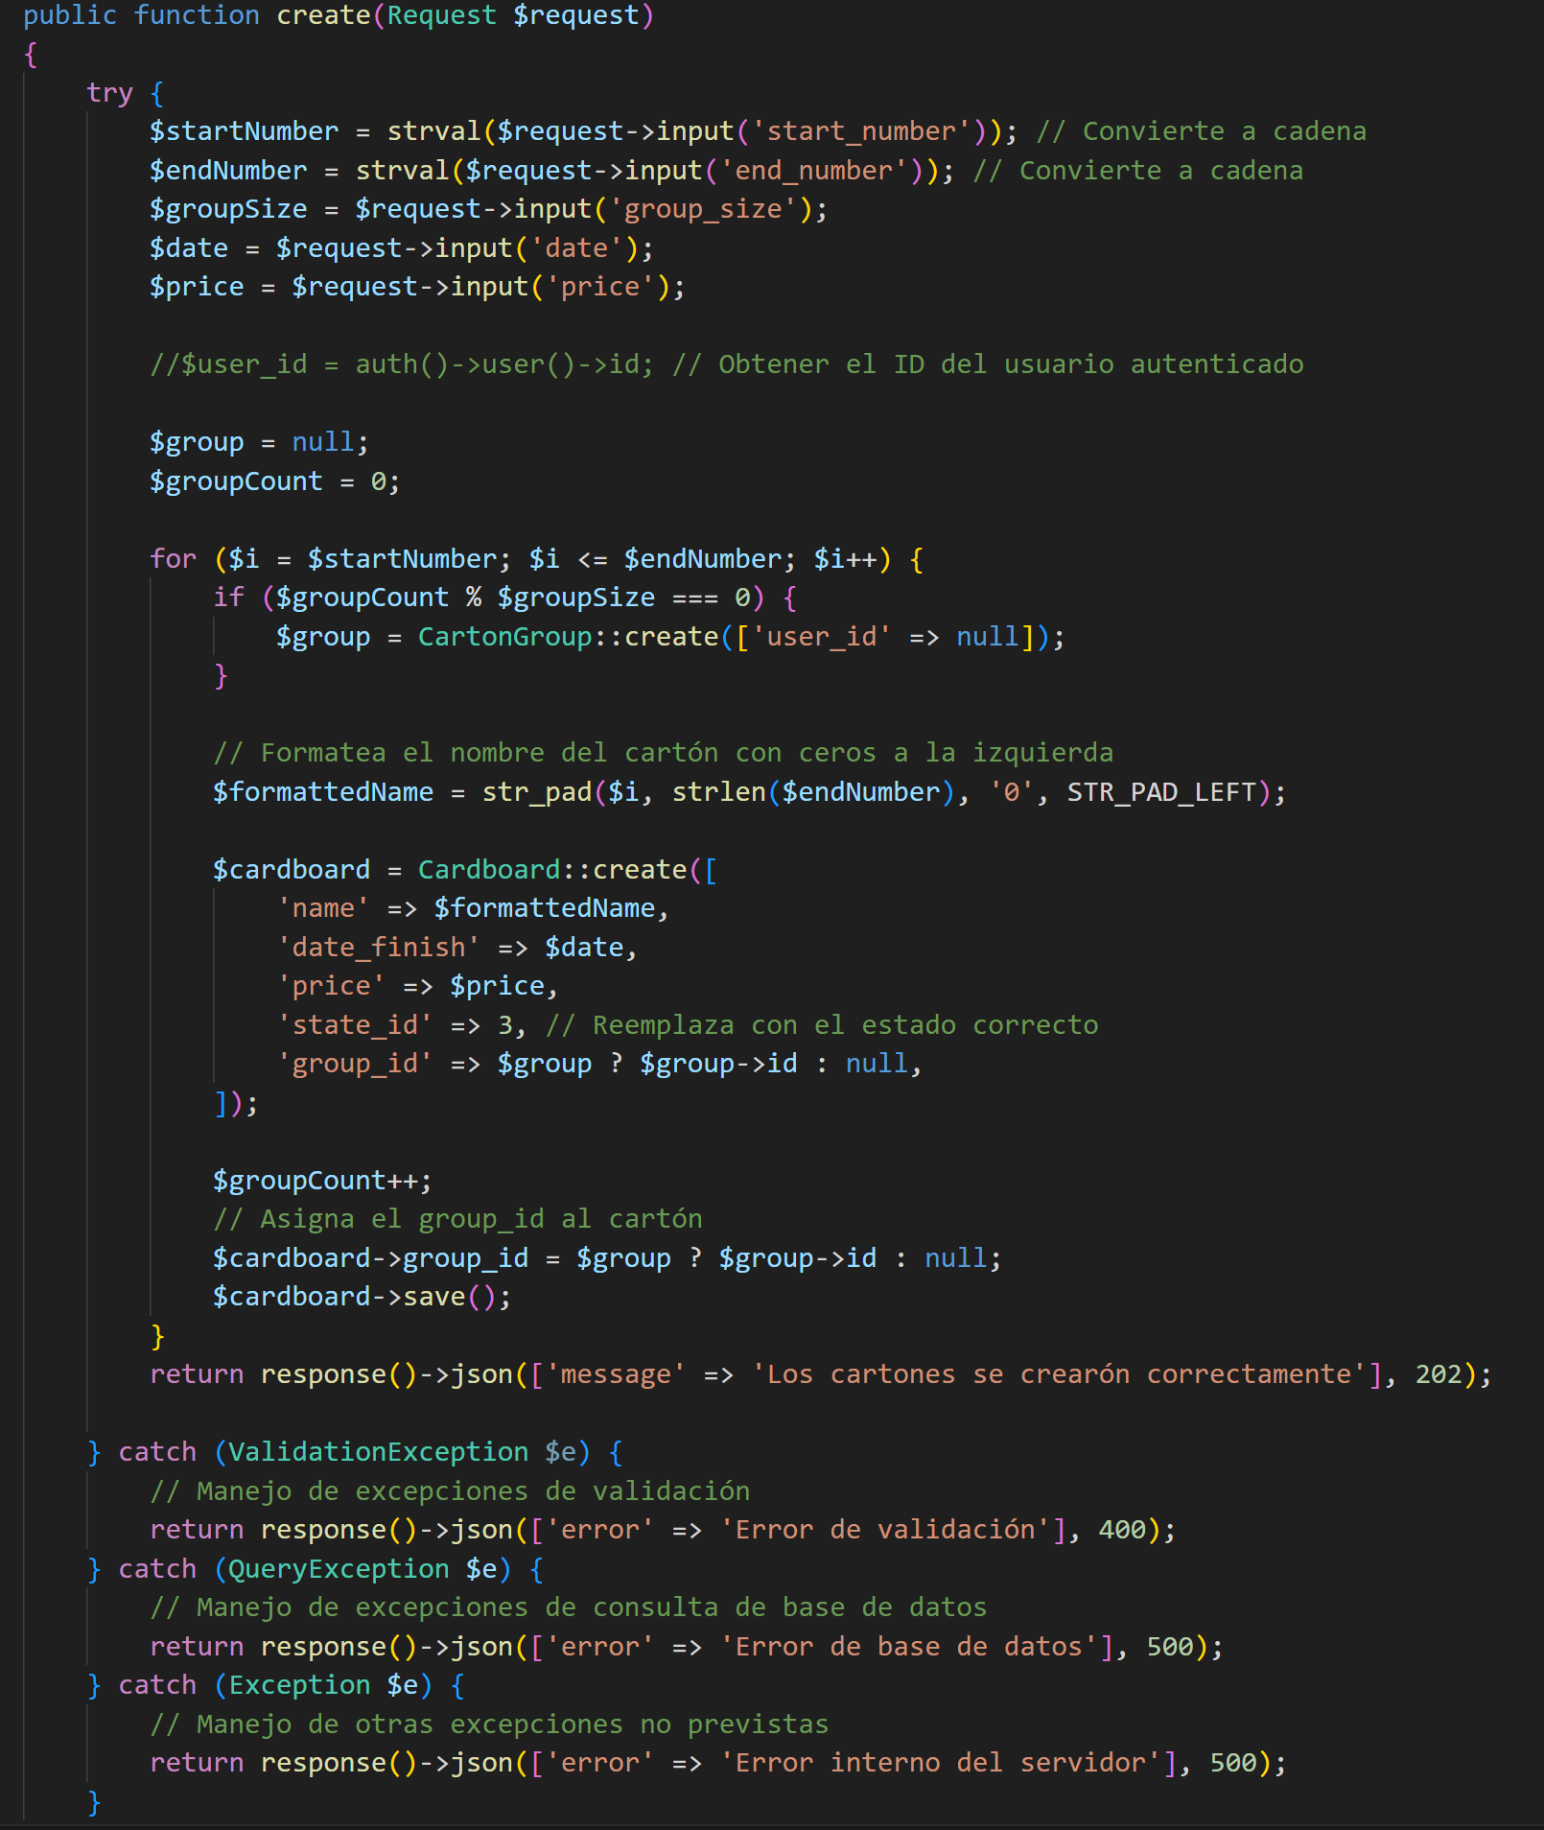

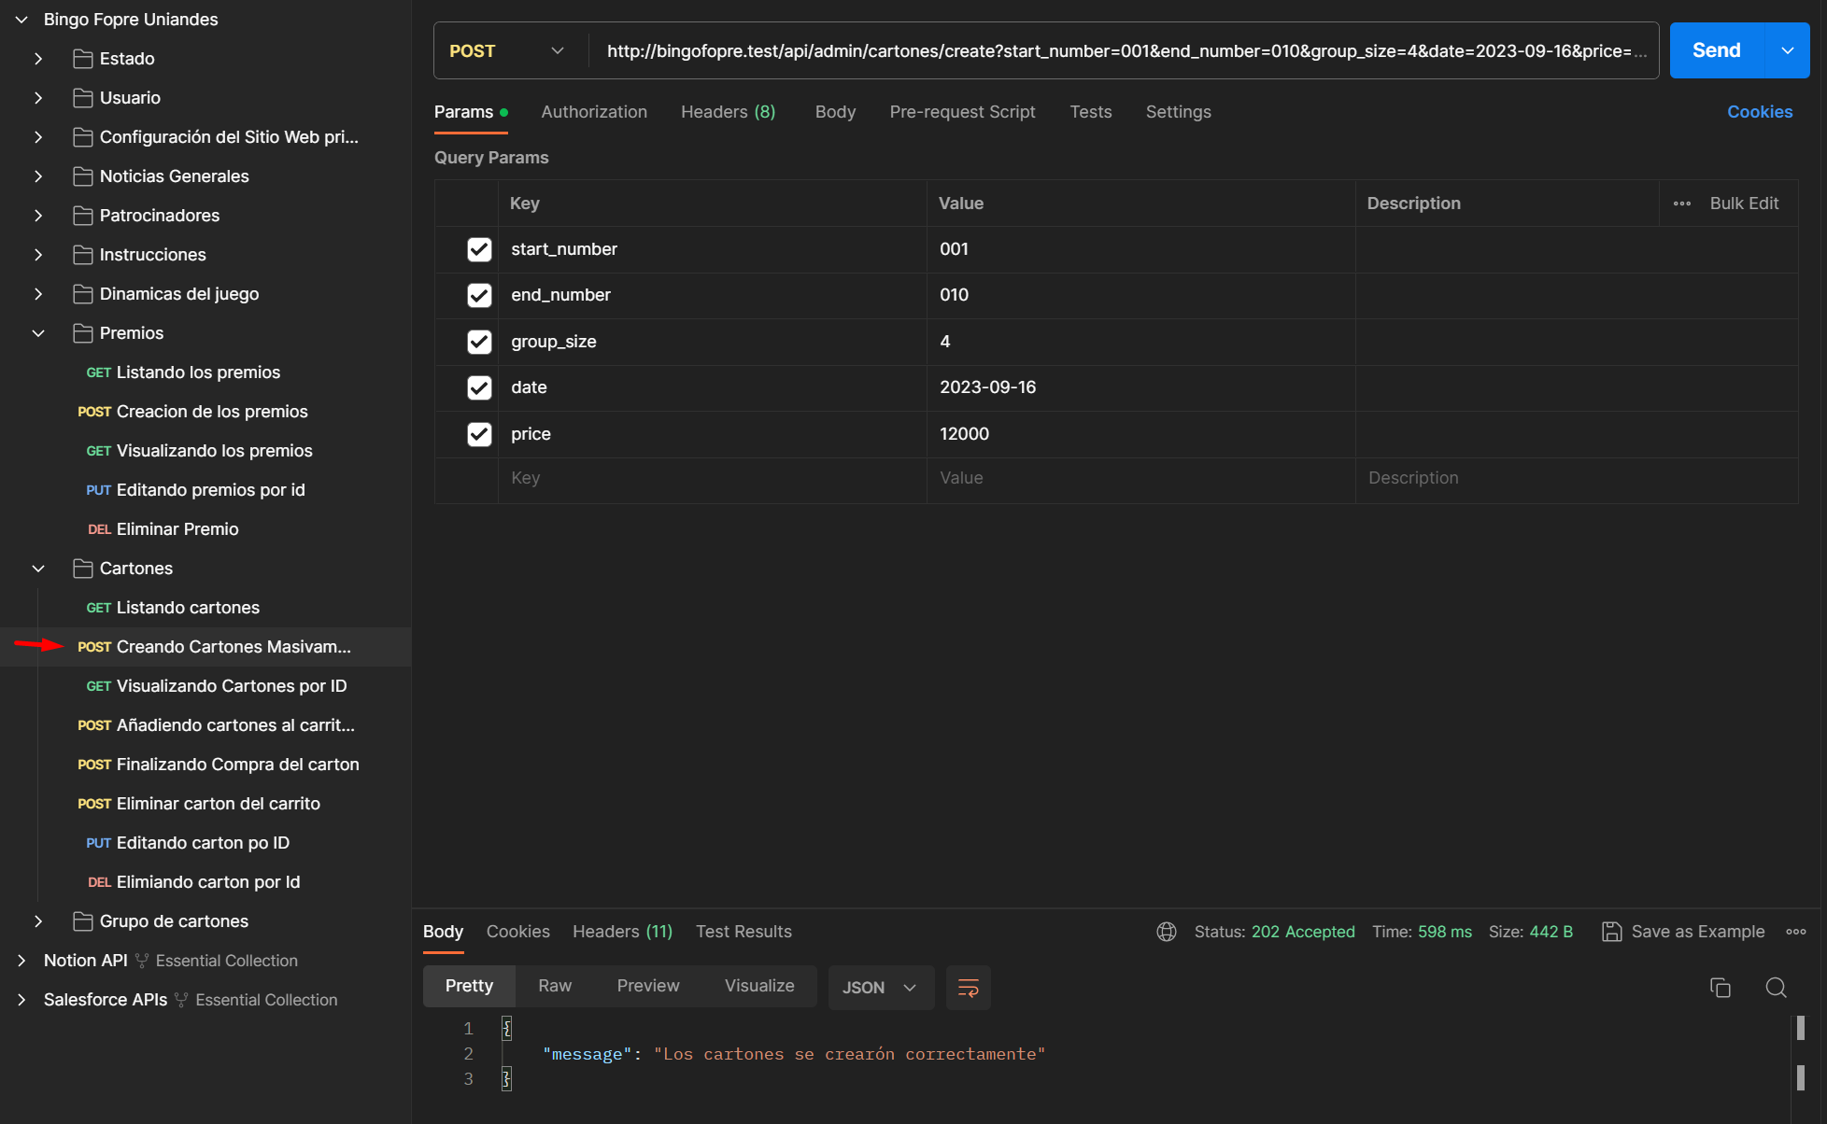

### Función para visualizar cartones por ID

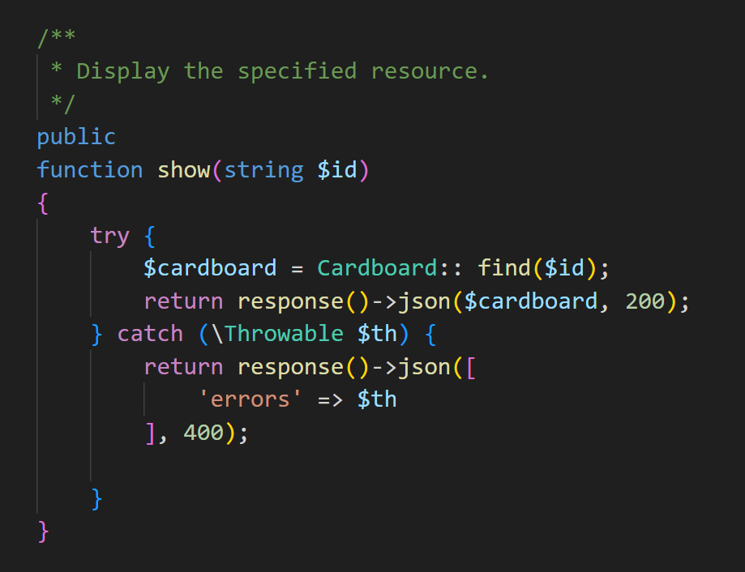

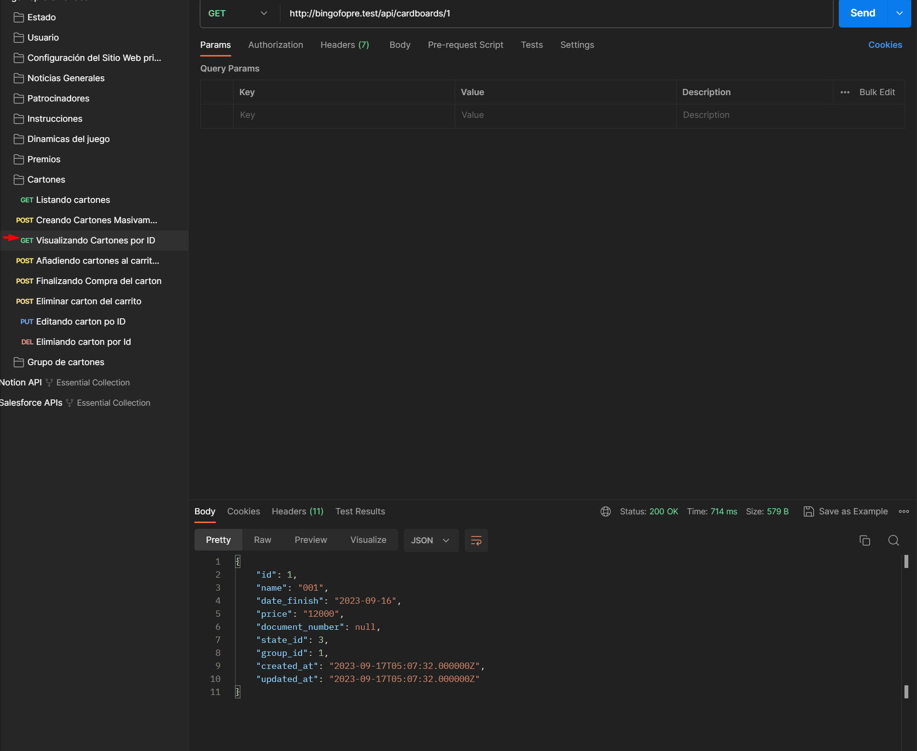

### Función para añadir un carton al carrito

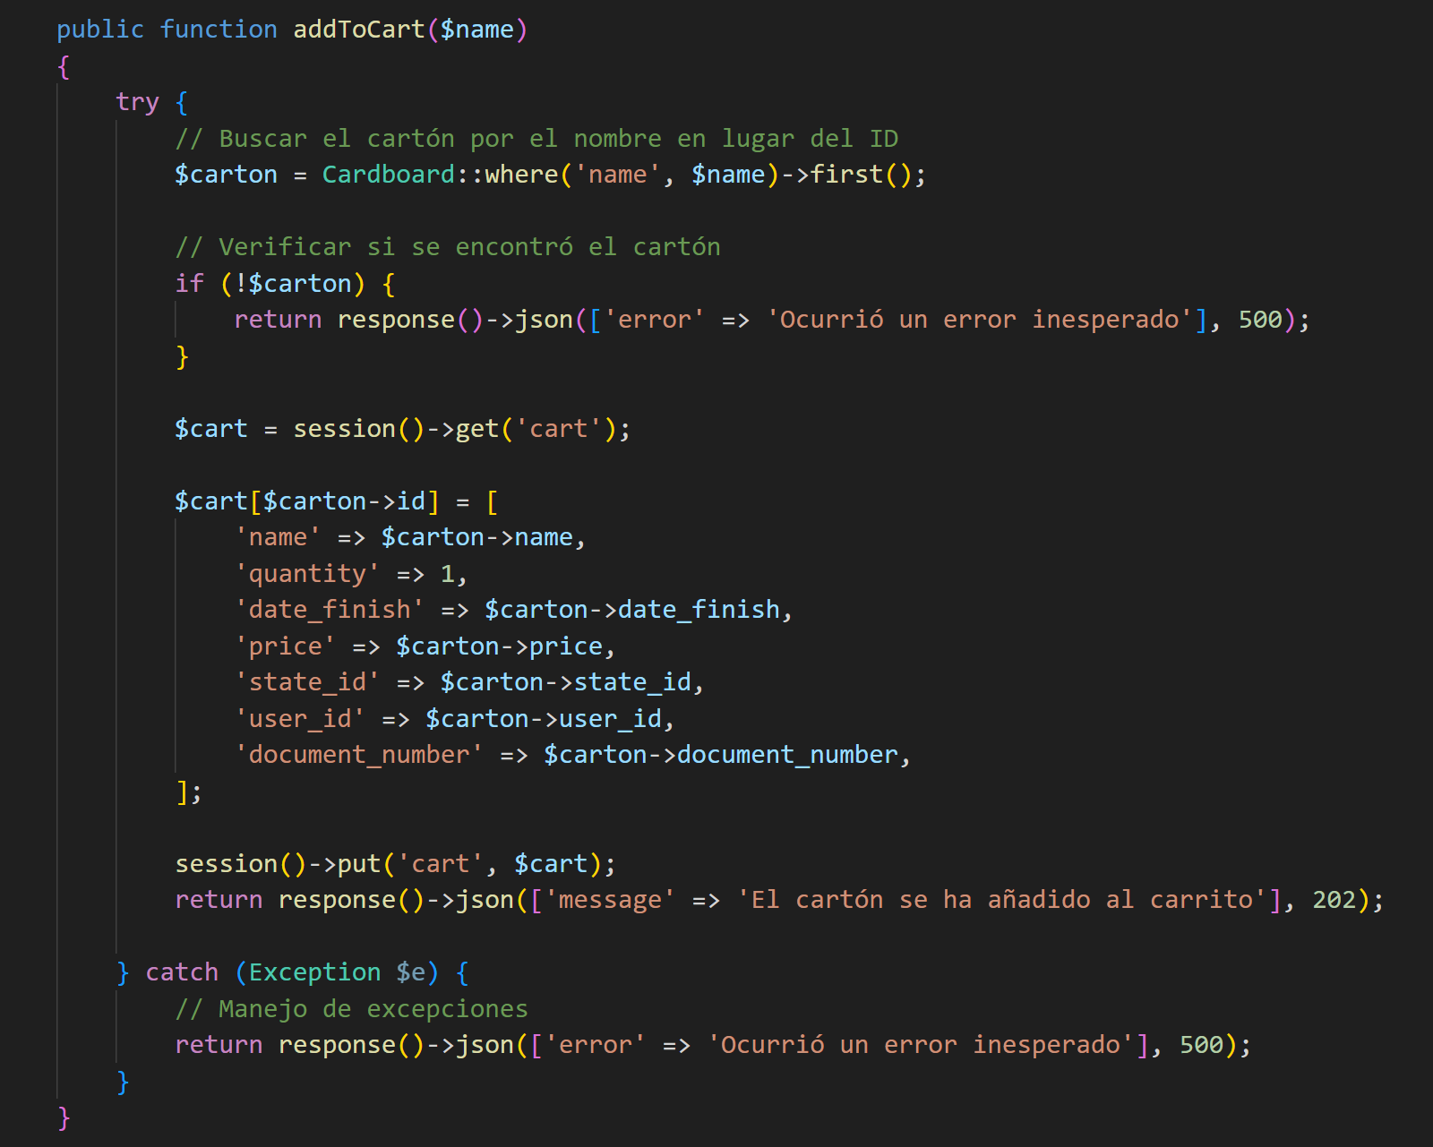

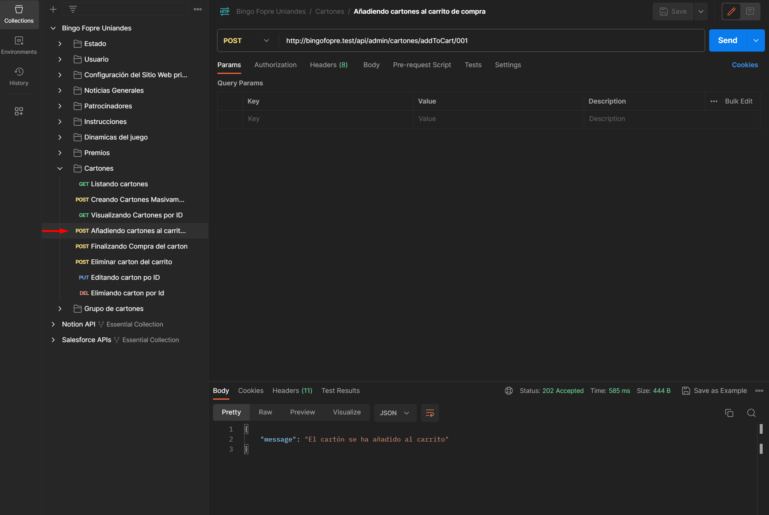

### Función para finalizer compra del carton

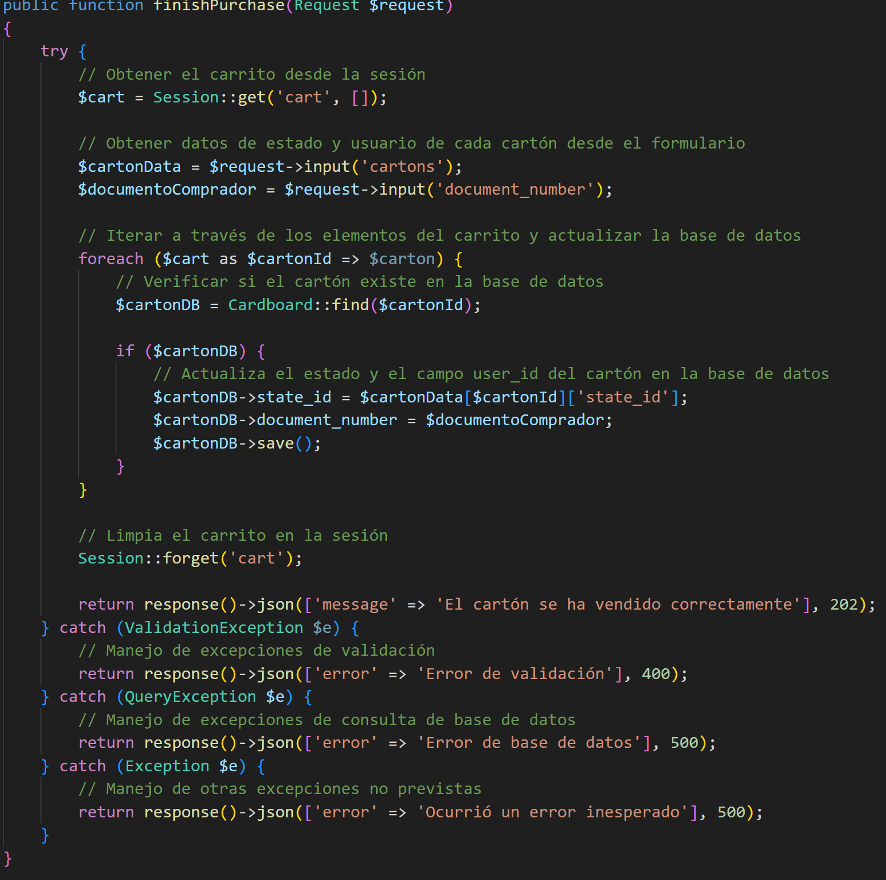

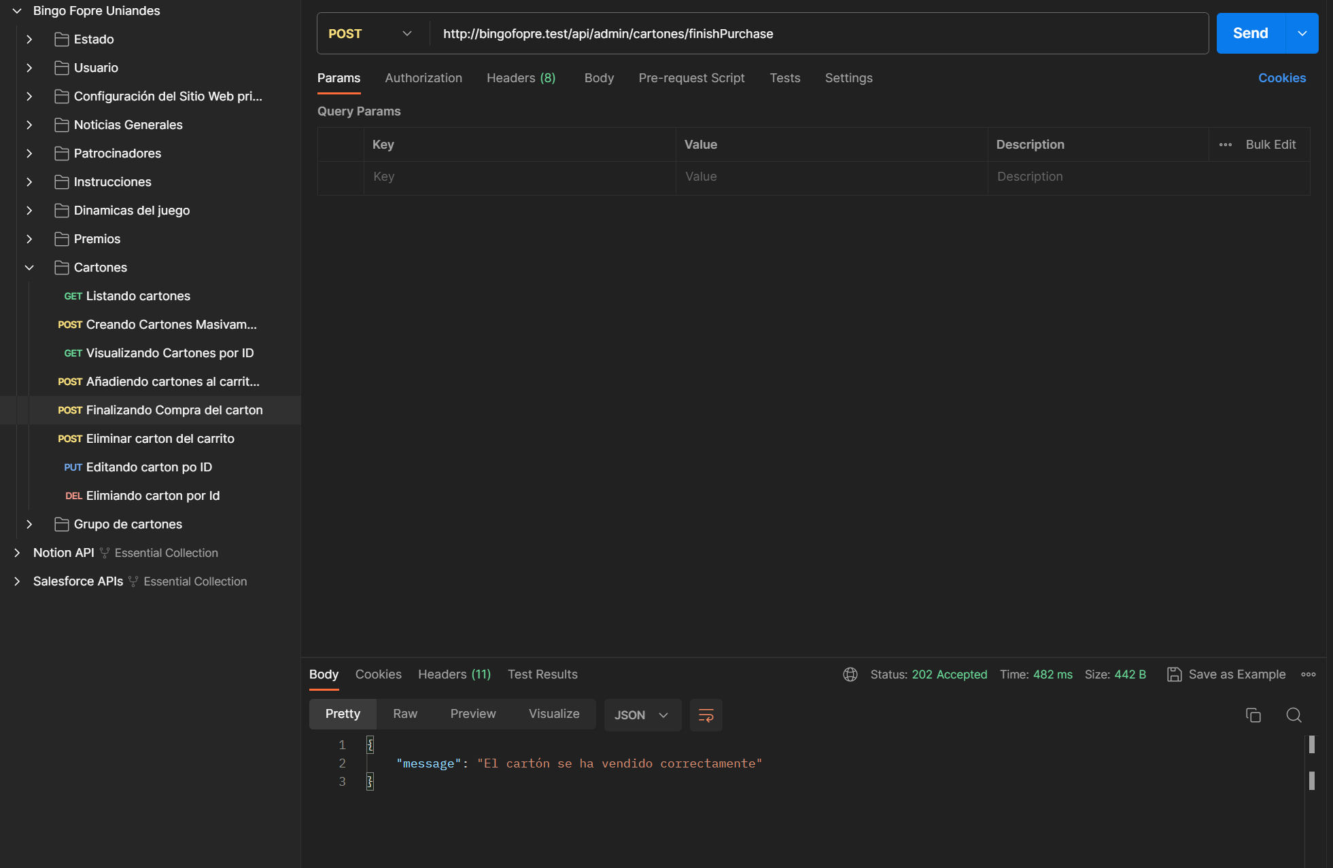

### Función para eliminar un carton en el carrito

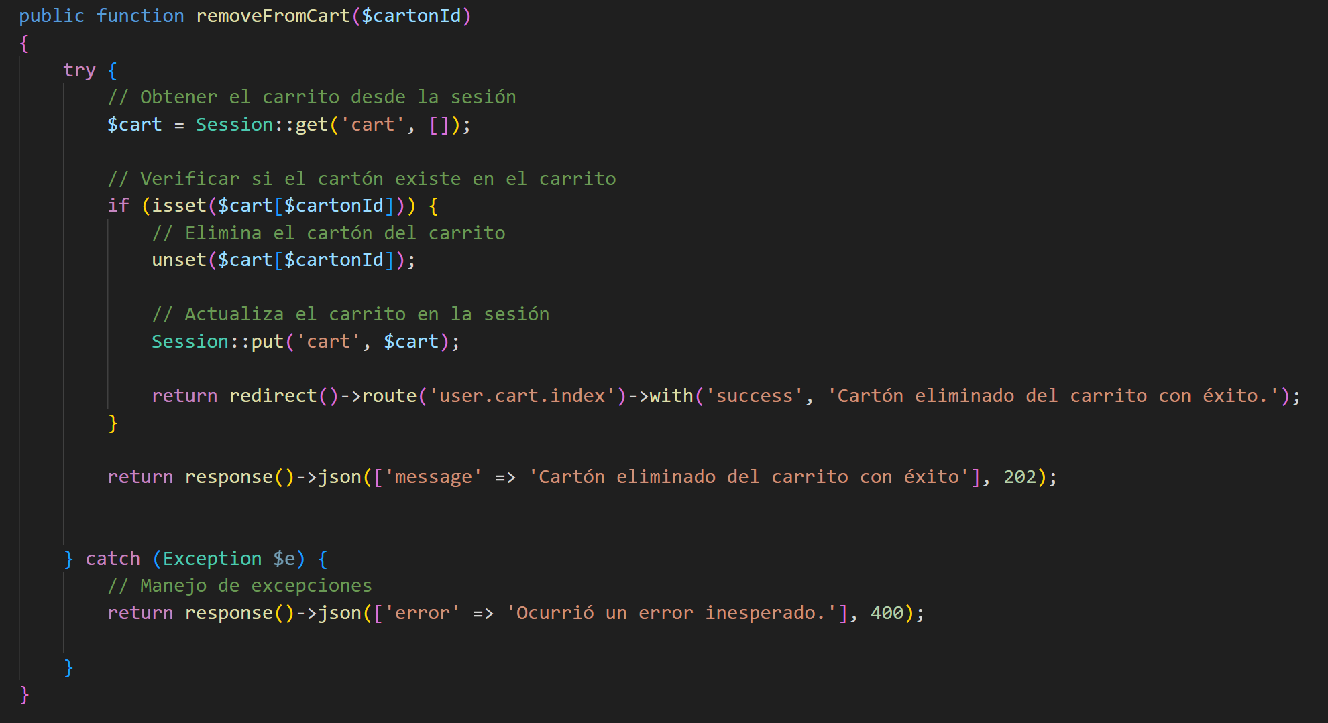

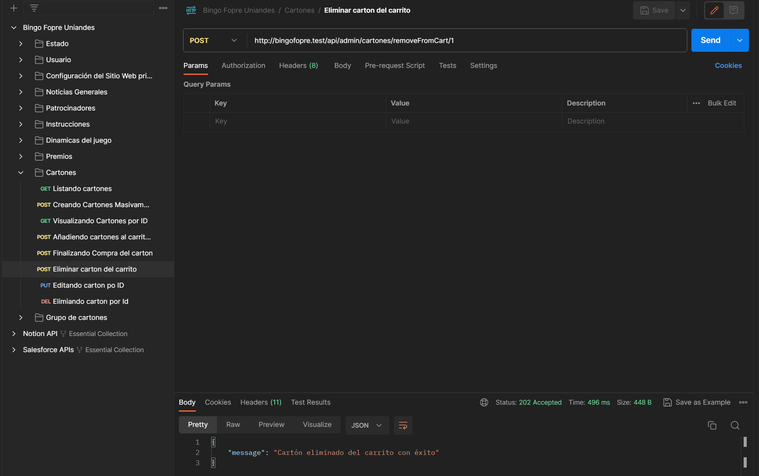

### Función para editar carton por ID

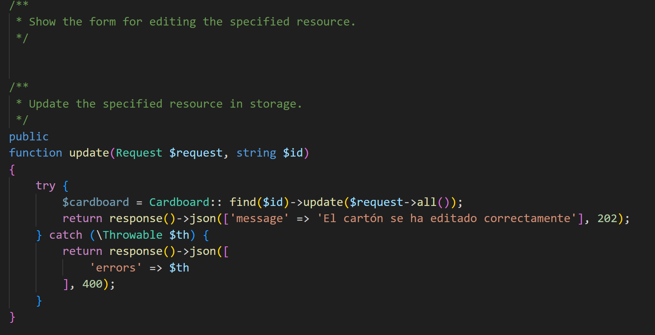

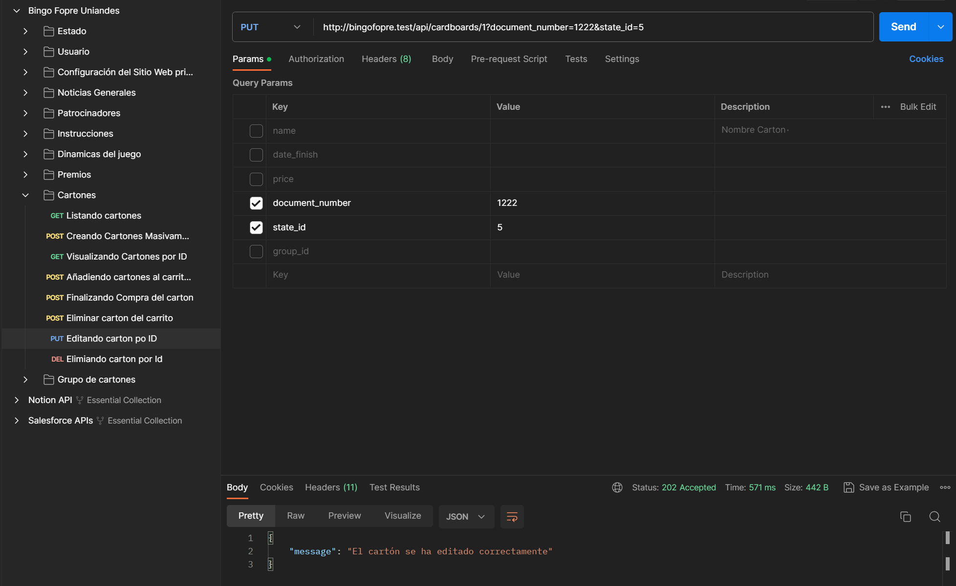

### Función para eliminar carton por id

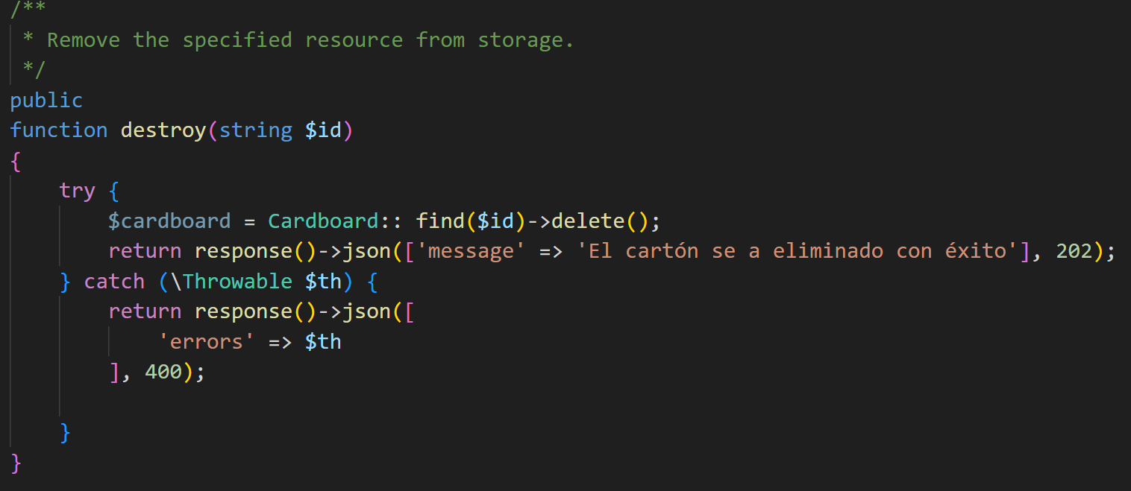

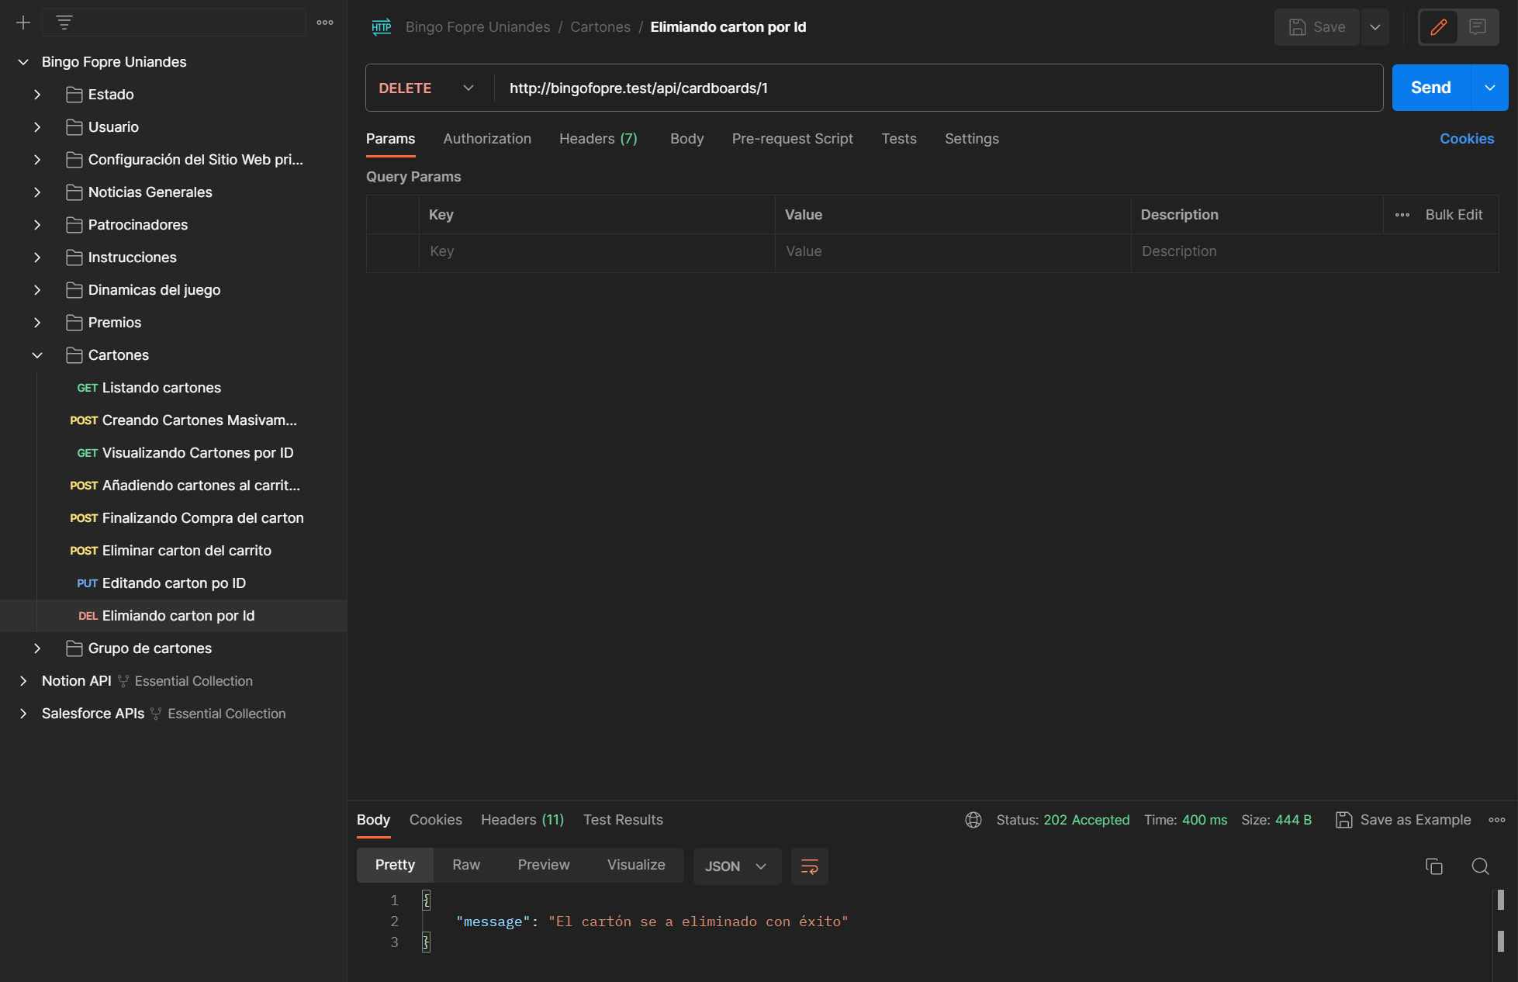

## **GRUPO DE CARTONES**

**Ruta:** /App/Http/Controllers/Api/CartonGroups/CartonGroupsController.php

### Función para listar grupo de cartones

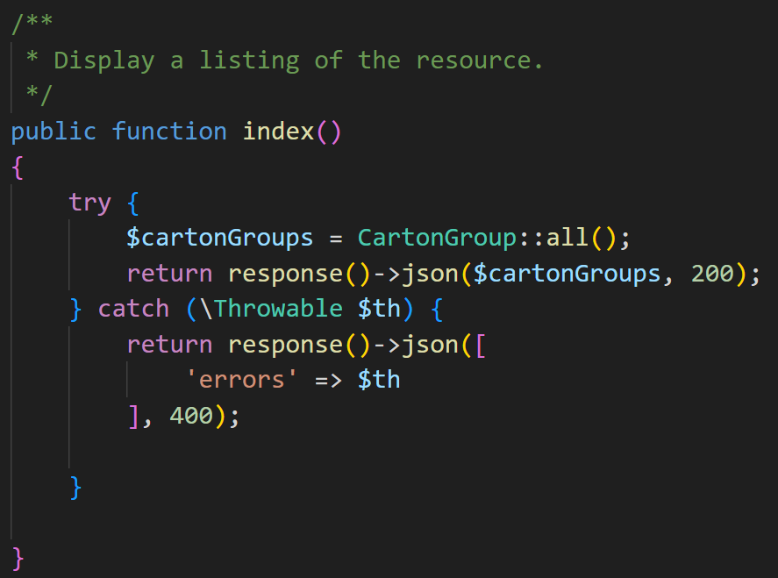

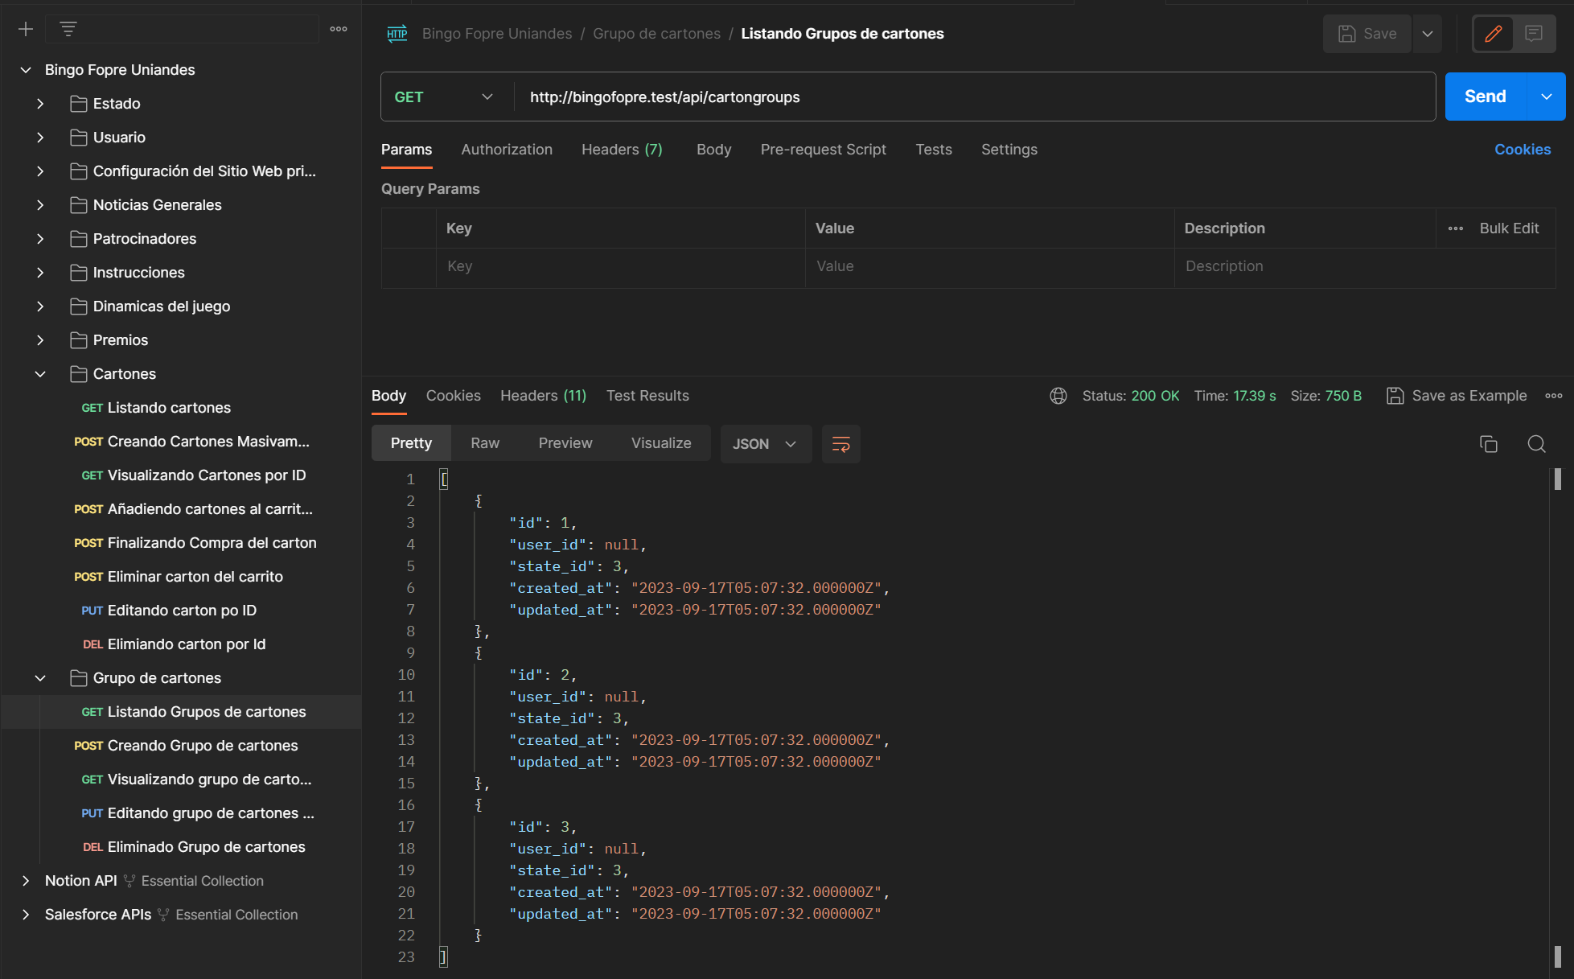

### Función para crear un grupo carton

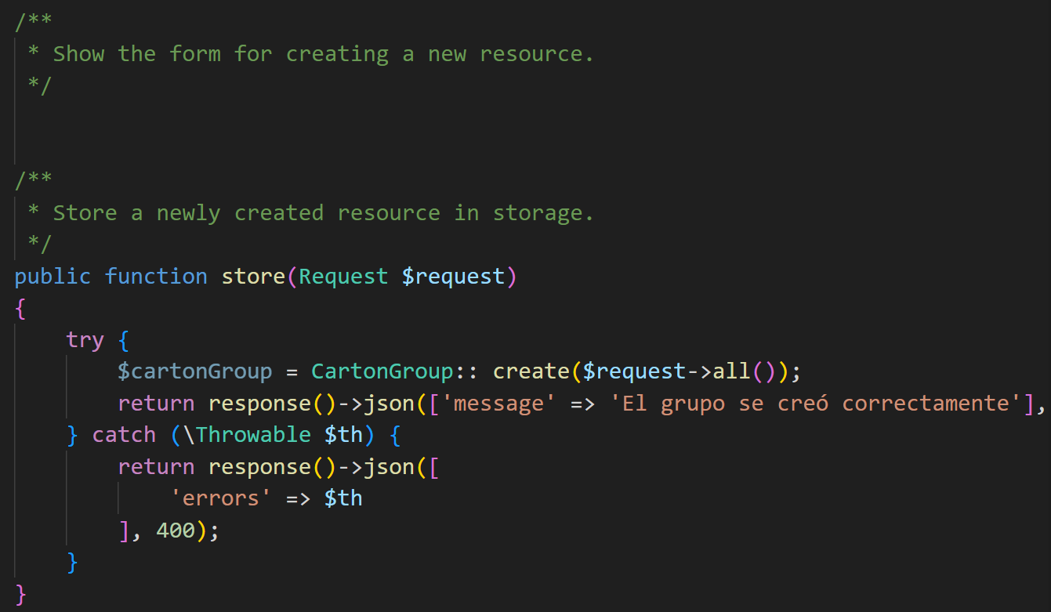

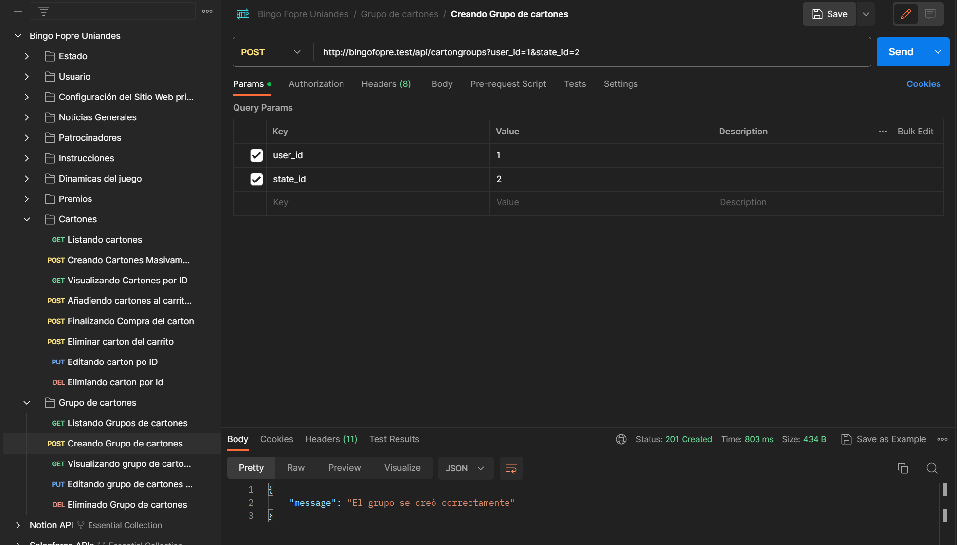

### Función para visualizar un grupo de carton por id

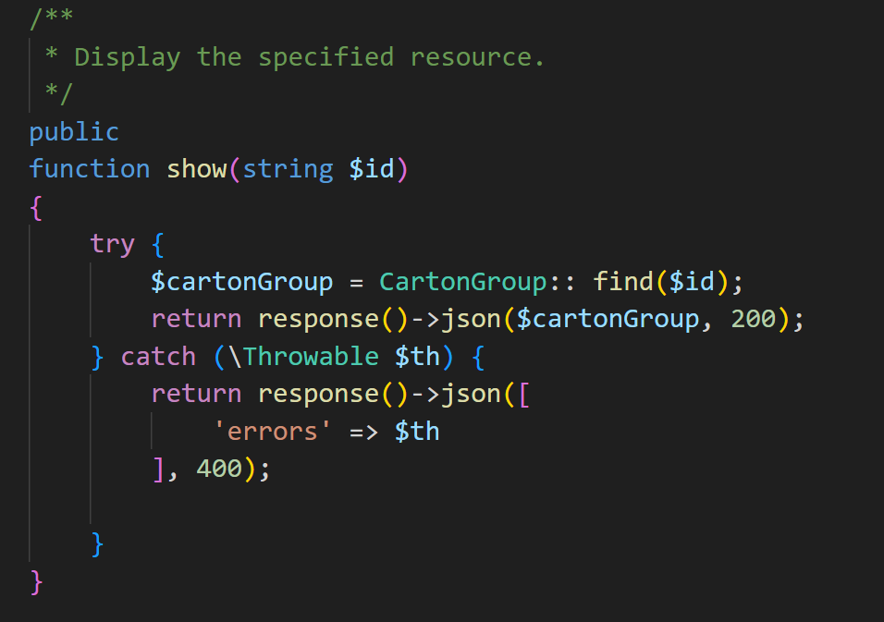

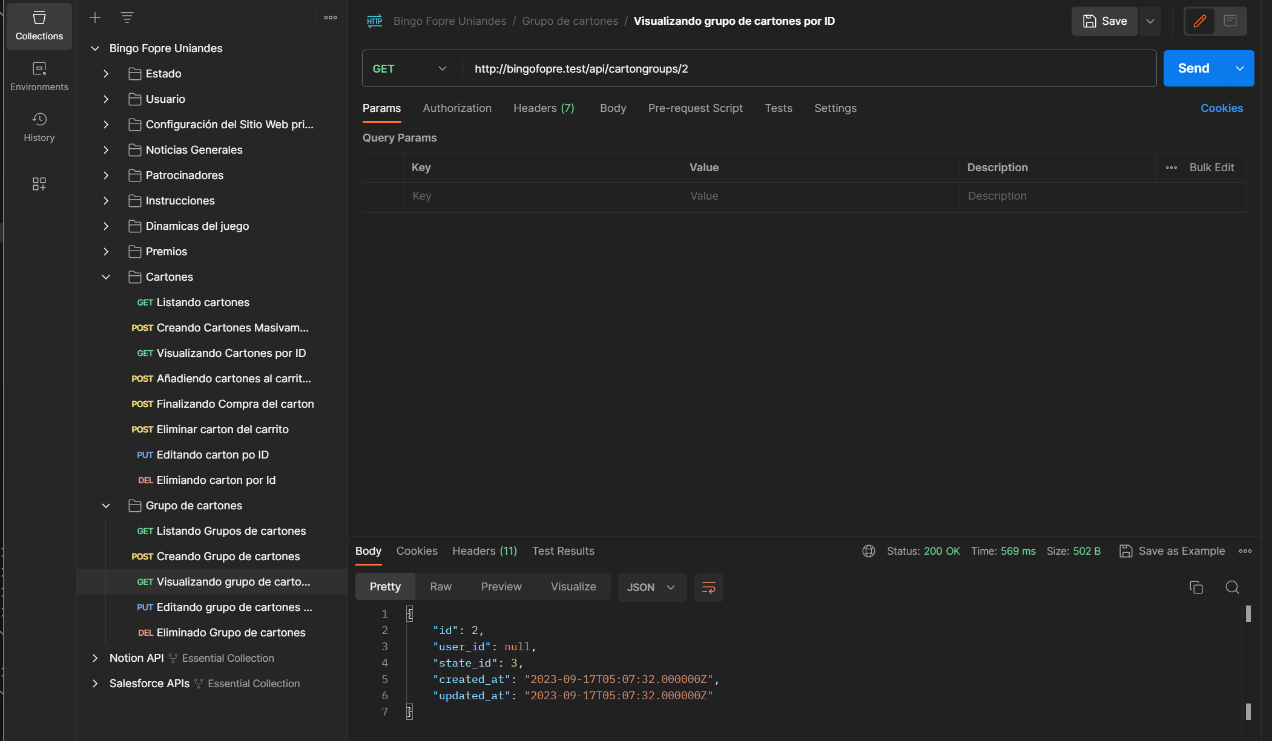

### Función para editar grupo de cartones

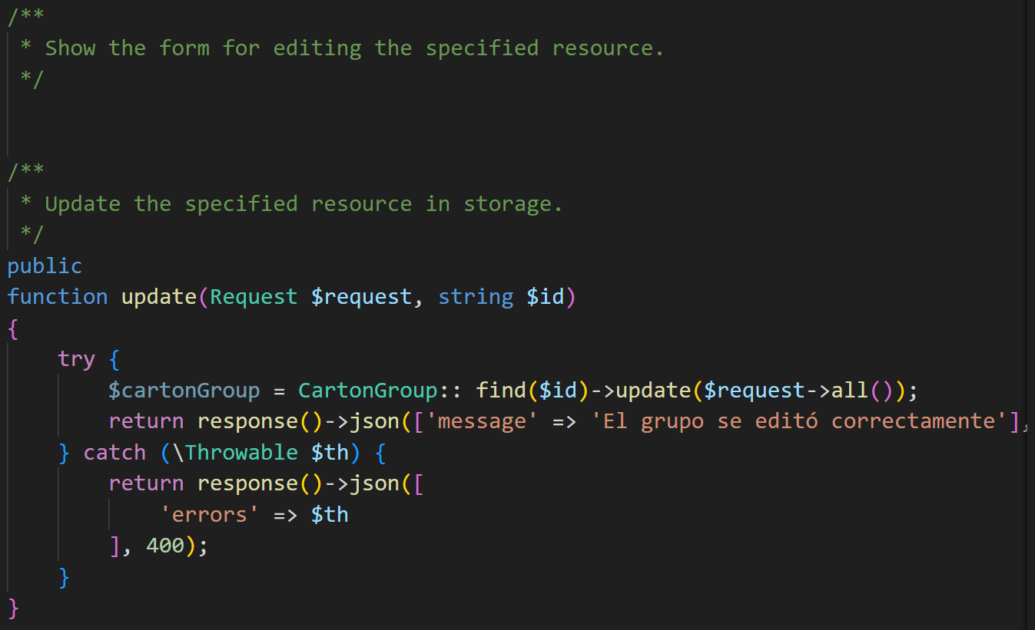

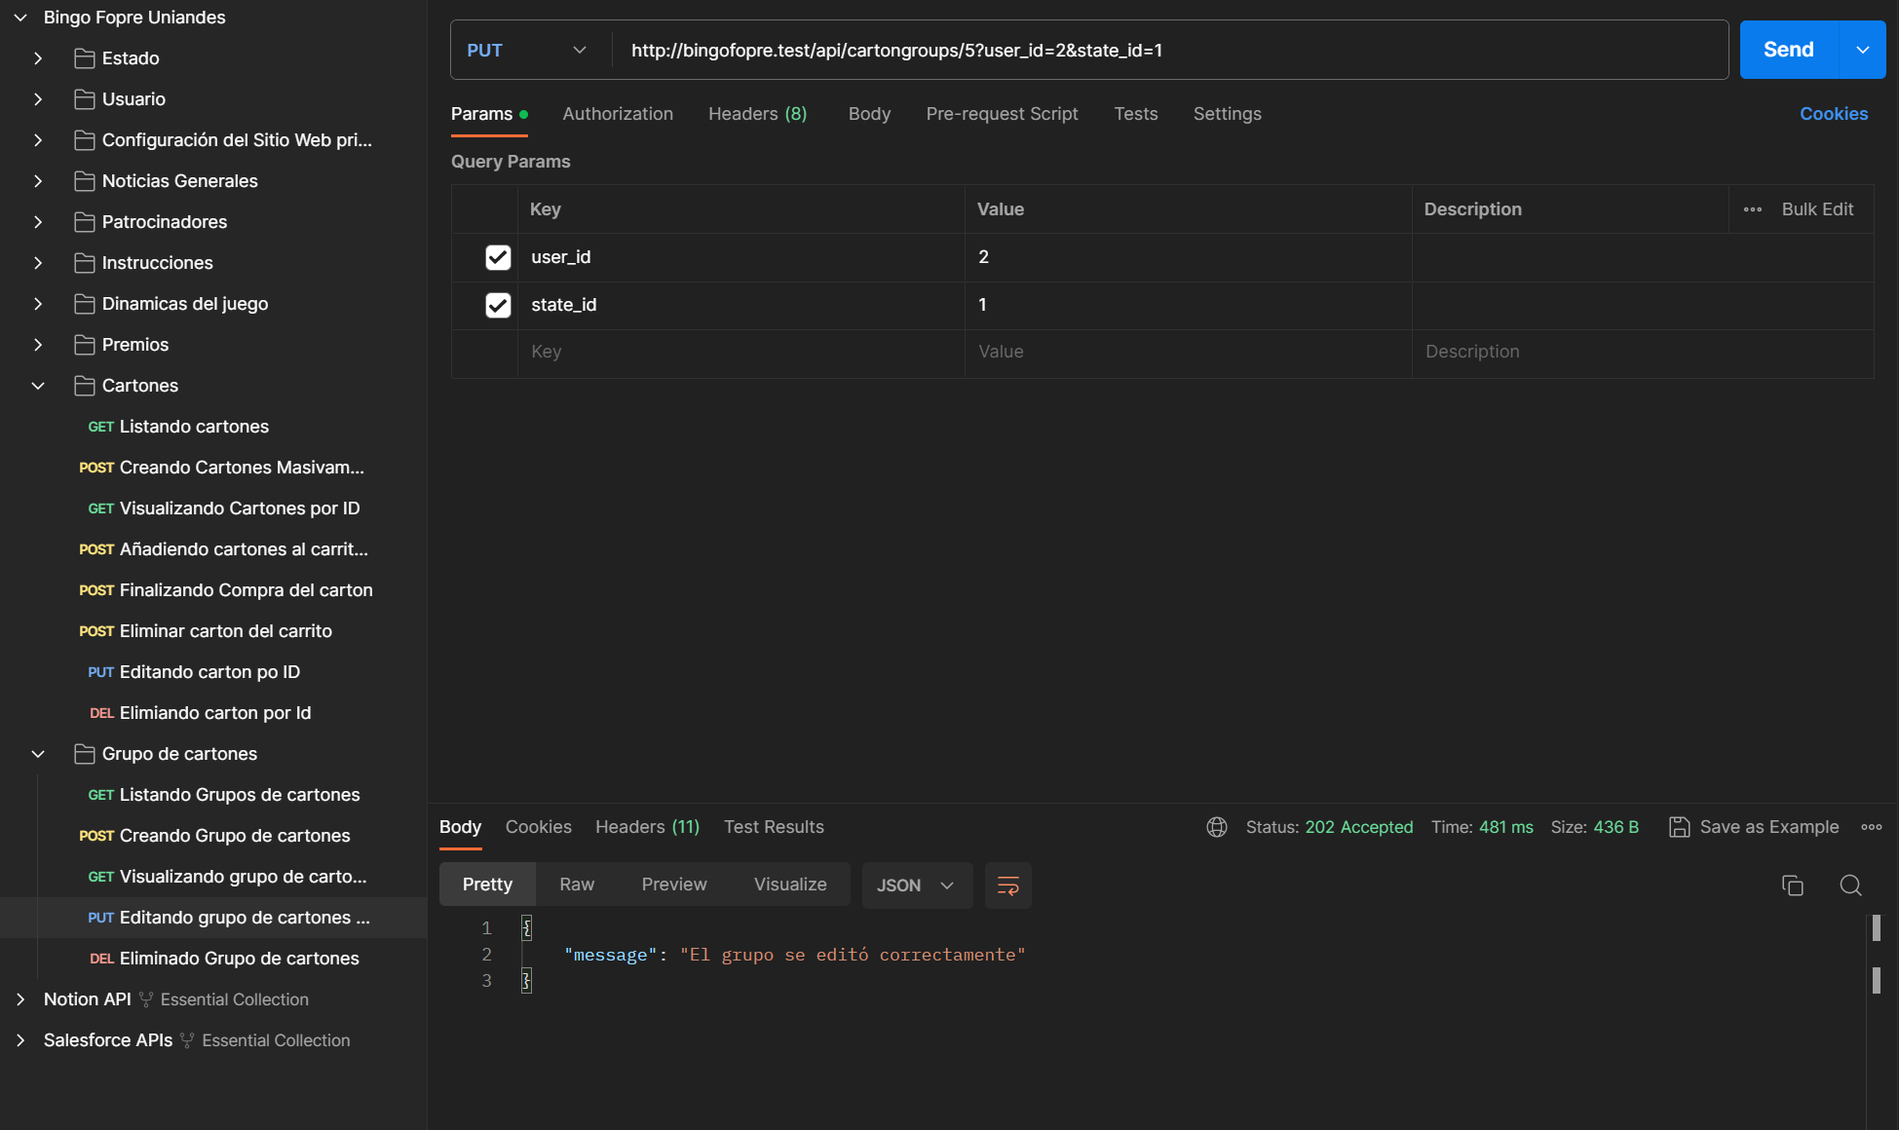

### Función para eliminar grupo de cartones

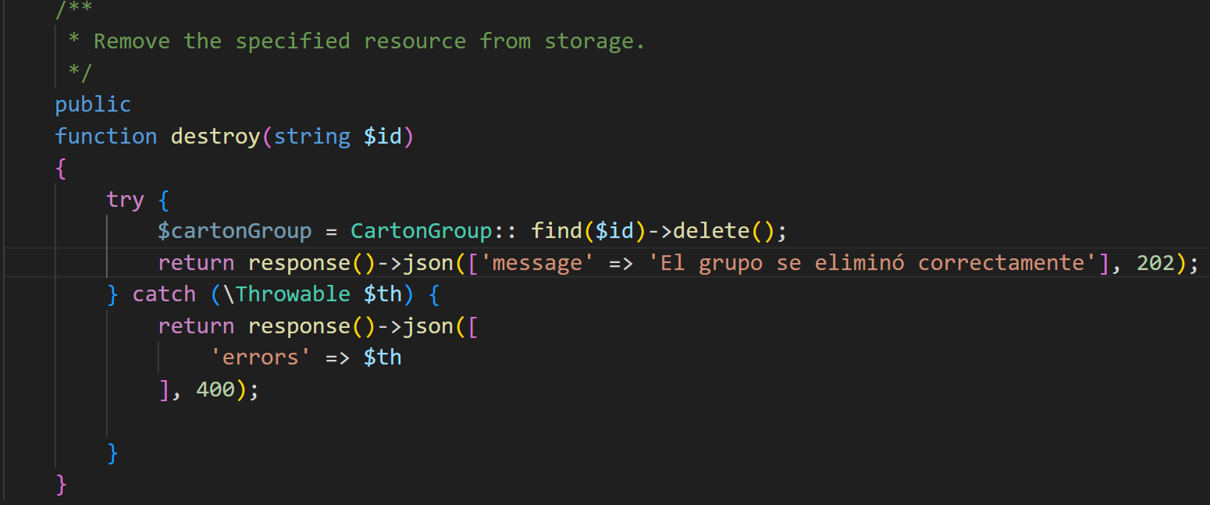

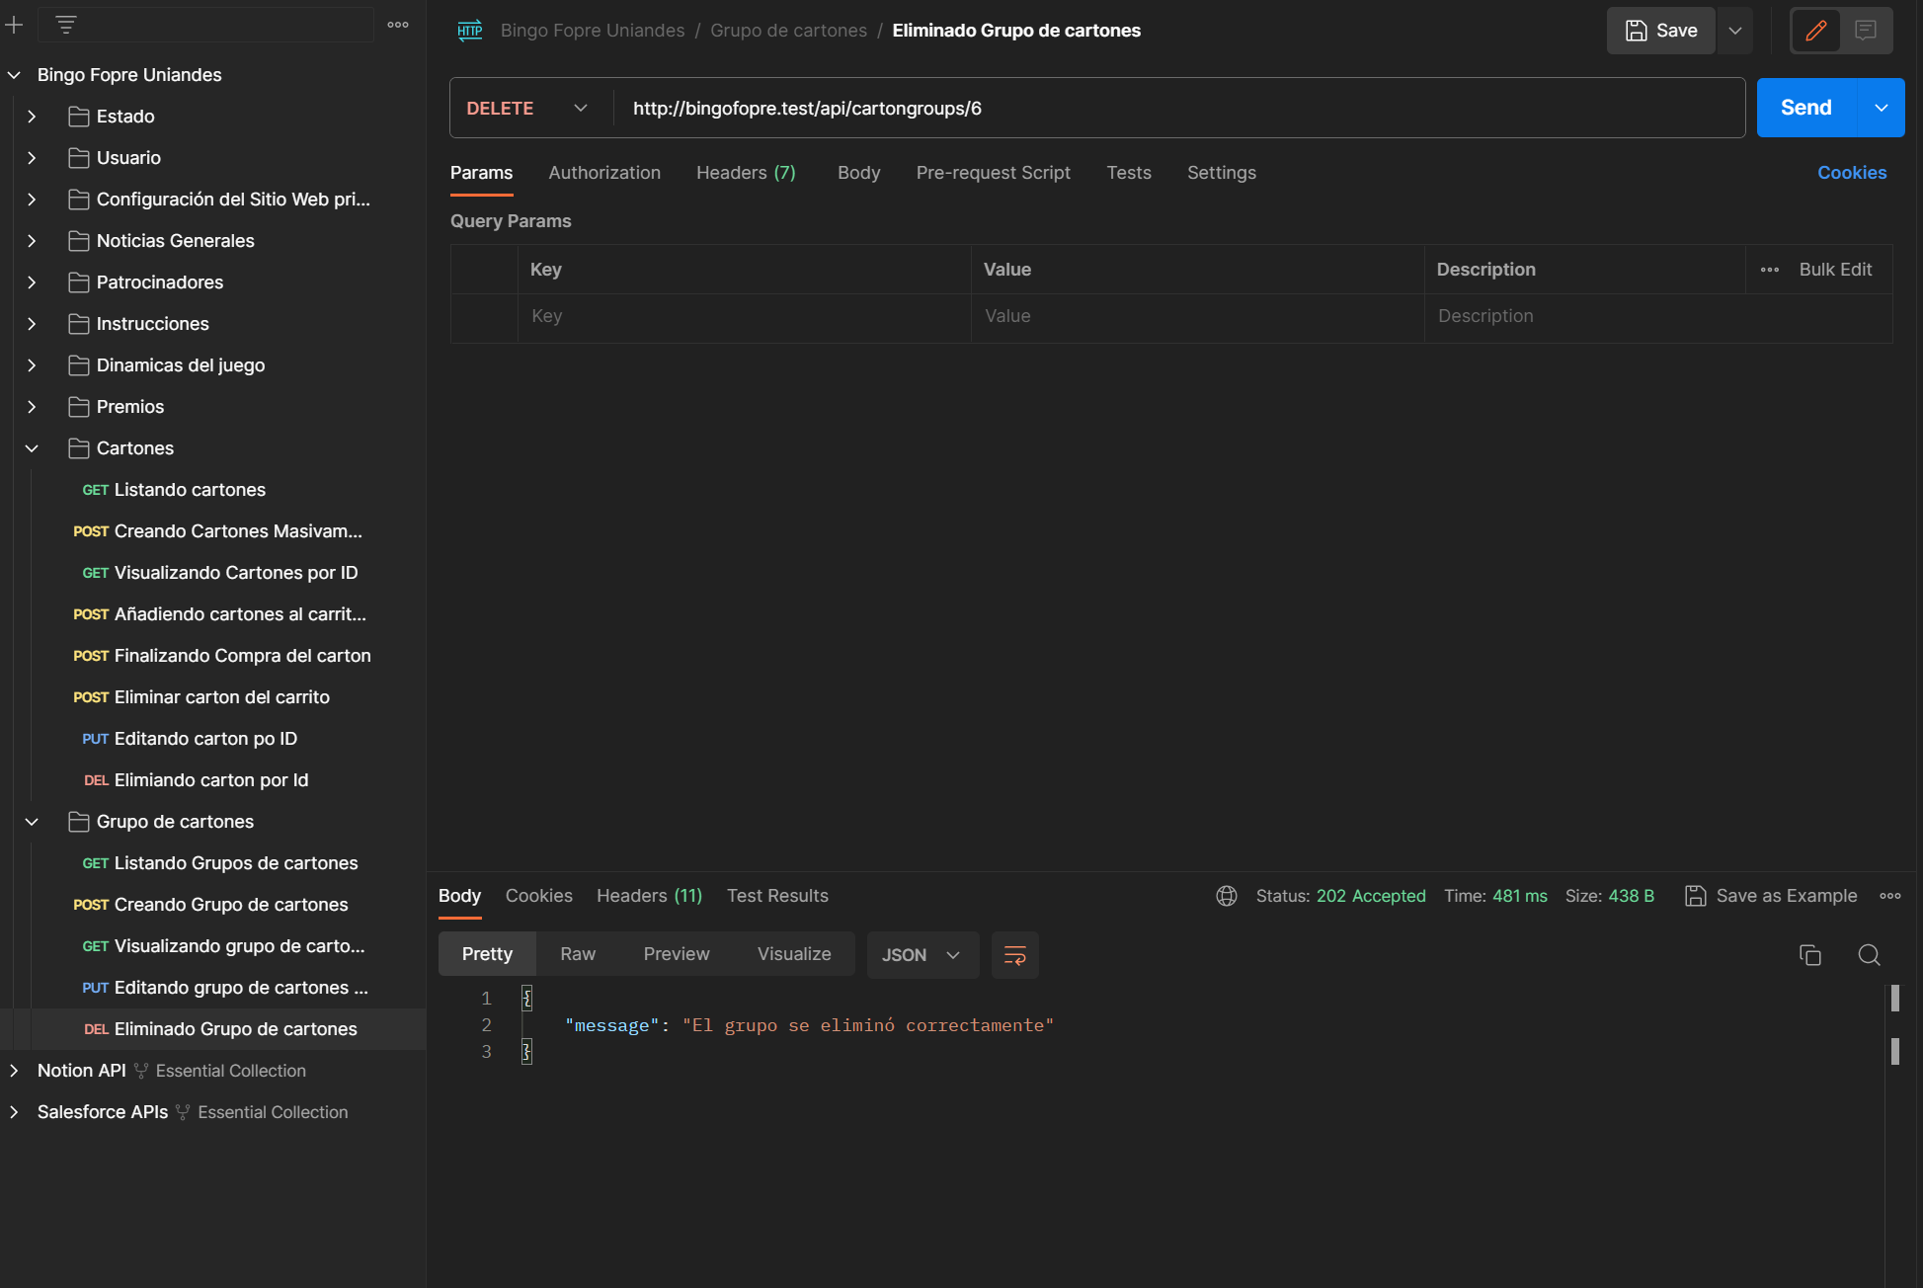

## **FIRMAS**



Juan Camilo Rodriguez Daniel Stiven Gutierrez Yenni Costanza Amon

CC 1000685692 CC XXXXXXXXXXXXX CC XXXXXXXXXXXX